Главное военно-медицинское управление
Министерства обороны Российской Федерации
СТАНДАРТ
ОКАЗАНИЯ ПЕРВОЙ ПОМОЩИ ВОЕННОСЛУЖАЩИМИ
ВООРУЖЕННЫХ СИЛ РОССИЙСКОЙ ФЕДЕРАЦИИ
ПРИ ВЫПОЛНЕНИИ ЗАДАЧ В УСЛОВИЯХ ВОЕННОГО ВРЕМЕНИ,
ВЕДЕНИЯ ВОЕННЫХ (БОЕВЫХ) ДЕЙСТВИЙ,
ВЫПОЛНЕНИЯ БОЕВЫХ (УЧЕБНО-БОЕВЫХ),
СЛУЖЕБНО-БОЕВЫХ (ОПЕРАТИВНО-СЛУЖЕБНЫХ) ЗАДАЧ
В ОБЛАСТИ ОБОРОНЫ
Методические рекомендации

Москва
2022

Под общей редакцией начальника Главного военно-медицинского управления
Министерства обороны Российской Федерации
Заслуженного работника здравоохранения Российской Федерации
действительного государственного советника 2-го класса
кандидата медицинских наук Д.В.ТРИШКИНА
Авторский коллектив:
генерал-майор медицинской службы Куандыков М.Г - заместитель начальника ГВМУ МО РФ.; Заслуженный врач Российской Федерации, кандидат медицинских наук, генерал-майор медицинской службы Серговенцев А.А. - начальник 1 управления - заместитель начальника ГВМУ МО РФ; Заслуженный работник здравоохранения Российской Федерации, генерал-майор медицинской службы Калачёв О.В. - начальник 3 управления - заместитель начальника ГВМУ МО РФ; член-корреспондент РАН, доктор медицинских наук, профессор, Заслуженный врач Российской Федерации, генерал-майор медицинской службы Крюков Е.В. - начальник ВМедА им. С.М.Кирова; доктор медицинских наук, доцент, Заслуженный врач Российской Федерации, генерал-майор медицинской службы Крайнюков П.Е. - начальник ЦВКГ
им. П.В.Мандрыка МО РФ; полковник медицинской службы Пастухов А.Г. - начальник 1 отдела 1 управления ГВМУ МО РФ; полковник медицинской службы Овечкин В.Б. - начальник 3 отдела 3 управления ГВМУ МО РФ; полковник медицинской службы Першин И.В. - заместитель начальника 3 отдела - начальник группы 3 управления ГВМУ МО РФ; полковник медицинской службы Толстошеев В.Н. - заместитель начальника ВМедА им. С.М.Кирова; доктор медицинских наук, полковник медицинской службы Макиев Р.Г. - заместитель начальника ВМедА им. С.М.Кирова по учебной работе; Заслуженный врач Российской Федерации, кандидат медицинских наук, полковник медицинской службы Половинка В.С. - начальник филиала ВМедА им. С.М.Кирова; доктор медицинских наук, профессор, полковник медицинской службы Бадалов В.И. - заместитель начальника кафедры (ВПХ) ВМедА им. С.М.Кирова; кандидат медицинских наук, доцент, полковник медицинской службы Булатов М.Р. - начальник кафедры (ОТМС) филиала ВМедА им. С.М.Кирова; кандидат медицинских наук, доцент, полковник медицинской службы Мустаев О.З. - доцент кафедры (ОТМС) филиала ВМедА им. С.М.Кирова; полковник медицинской службы Лупина Д.В. - ГУ ГШ ВС РФ; подполковник медицинской службы Никитюк С.И. - начальник отделения клиники (ВПХ) ВМедА им. С.М.Кирова; майор медицинской службы Смирнов Д.Ю. - преподаватель кафедры (ОТМС) филиала ВМедА им. С.М.Кирова, старший лейтенант медицинской службы Кудашин С.А. - адъюнкт кафедры (ОТМС) филиала ВМедА им. С.М.Кирова; кандидат медицинских наук Катулин А.Н. - преподаватель кафедры (ОТМС) филиала ВМедА им. С.М.Кирова.

УТВЕРЖДАЮ
Заместитель Министра обороны
Российской Федерации
Т.В.Иванов
« » мая 2022 г.
СТАНДАРТ
ОКАЗАНИЯ ПЕРВОЙ ПОМОЩИ ВОЕННОСЛУЖАЩИМИ
ВООРУЖЕННЫХ СИЛ РОССИЙСКОЙ ФЕДЕРАЦИИ
ПРИ ВЫПОЛНЕНИИ ЗАДАЧ В УСЛОВИЯХ ВОЕННОГО ВРЕМЕНИ,
ВЕДЕНИЯ ВОЕННЫХ (БОЕВЫХ) ДЕЙСТВИЙ,
ВЫПОЛНЕНИЯ БОЕВЫХ (УЧЕБНО-БОЕВЫХ),
СЛУЖЕБНО-БОЕВЫХ (ОПЕРАТИВНО-СЛУЖЕБНЫХ)
ЗАДАЧ В ОБЛАСТИ ОБОРОНЫ
Методические рекомендации

Москва
2022

ОСНОВНЫЕ ТЕРМИНЫ И ОПРЕДЕЛЕНИЯ
«Тактическая медицина» - составная часть (раздел) предмета обучения боевой подготовки «военно-медицинская подготовка», имеющий своей целью обучение военнослужащих Вооруженных Сил Российской Федерации оказанию первой помощи раненым на поле боя.
Особенностью «тактической медицины» является принцип обеспечения приоритета выполнения подразделением боевой задачи. В соответствии с этим принципом, самопомощь - основной способ сохранения жизни при ранении в бою!
Первая помощь - комплекс предшествующих медицинской помощи мероприятий, выполняемых военнослужащими Вооруженных Сил Российской Федерации в порядке само- и взаимопомощи при ранениях, травмах, отравлениях и других состояниях, направленных на прекращение (снижение) воздействия поражающих факторов оружия, временное устранение или снижения влияния жизнеугрожающих последствий ранений и временное поддержание жизненно-важных функций до момента эвакуации раненных и пораженных (пострадавших) в военно-медицинские организации (подразделения).
Базовый уровень первой помощи - перечень и содержание мероприятий первой помощи, которые обязаны уметь выполнять все военнослужащие после прохождения подготовки по предмету обучения «военно-медицинская подготовка (с курсом «тактической медицины»).
Расширенный уровень первой помощи - перечень и содержание мероприятий, которые дополнительно к базовому уровню первой помощи могут выполнять военнослужащие, имеющие медицинское образование, а также военнослужащие, успешно прошедшие дополнительное обучение (подготовку) по программе, утвержденной установленным порядком.
Инструктор тактической медицины - военнослужащий, успешно прошедший дополнительное обучение (подготовку) по оказанию расширенного уровня первой помощи по утвержденной программе, установленным порядком допущенный к оказанию расширенного уровня первой помощи и владеющий методикой обучения личного состава оказанию мероприятий базового уровня первой помощи.
Медицинское имущество - лекарственные средства и медицинские изделия, допущенные к применению в медицинской практике на территории Российской Федерации, а также другие материальные средства, используемые в медицинских целях для оказания медицинской (первой) помощи.
Индивидуальные средства медицинской защиты - принятые на снабжение медицинские препараты, материалы, специальные средства и имущество, предназначенные для использования с целью предупреждения или снижения воздействия на военнослужащих Вооруженных Сил Российской Федерации поражающих факторов оружия.
Порядок оказания первой помощи - совокупность согласованных по цели, месту и времени последовательных действий военнослужащих при выполнении мероприятий первой помощи.
Раненый - военнослужащий, получивший ранение - повреждение тканей и/или органов с нарушением целостности их покрова в результате воздействия поражающих (физических, кинетических) факторов оружия.
Пораженный - военнослужащий, получивший травму в результате воздействия поражающих (физических, термических, химических, биологических и прочих) факторов оружия.
Пострадавший - военнослужащий, получивший повреждение, рану, травму, увечье и т.п.
Спасатель - военнослужащий, оказывающий раненому первую помощь в порядке взаимопомощи.

СПИСОК СОКРАЩЕНИЙ
ЛИИГ - аптечка первой помощи групповая
ЛИИИ - аптечка первой помощи индивидуальная
ЛХОВ - аварийно-химически опасное вещество
БСЛР - базовая сердечно-легочная реанимация
ИЛИ - индивидуальный противохимический пакет
МГС - местное гемостатическое средство
ИИИ - пакет перевязочный индивидуальный
СДС - синдром длительного сдавления
УБИ - устойчивое боковое положение
ФОВ - фосфор органическое вещество
ОБЩИЕ ПОЛОЖЕНИЯ
Настоящий порядок регламентирует принципы оказания первой помощи военнослужащими Вооруженных Сил Российской Федерации при выполнении задач в условиях военного времени, ведения военных (боевых) действий, выполнения боевых (учебно-боевых), служебно-боевых (оперативно-служебных) задач в области обороны (далее - выполнение военнослужащими задач в области обороны).
Первая помощь, как правило, оказывается немедицинскими специалистами в порядке само- и взаимопомощи с целью сохранения жизни военнослужащих, пострадавших от поражающих факторов различной природы или получивших травму (далее, если отдельно не уточнено - раненых) при выполнении задач в области обороны.
Первая помощь направлена на:
устранение (снижение) воздействия поражающих факторов оружия;
временное устранение угрожающих жизни состояний;
временное поддержание жизненно-важных функций раненых;
подготовка раненых к эвакуации в медицинские организации (подразделения).
Первая помощь представляет собой особый (отличный от медицинской) вид помощи, оказываемой при ранениях, травмах и других неотложных состояниях. Военнослужащие Вооруженных Сил Российской Федерации (далее - ВС РФ) обязаны оказывать первую помощь раненым, пораженным и пострадавшим, для чего они должны проходить соответствующее обучение и иметь средства для ее оказания. Обучение оказанию первой помощи военнослужащие проходят в системе боевой подготовки войск (сил) по программе военно-медицинской подготовки с курсами (базовым, расширенным и специальным) «тактической медицины».
Первая помощь раненым оказывается: на месте получения ранения; в укрытии (месте сосредоточения раненых); в транспортных средствах при транспортировке (эвакуации) с места получения ранения (поражения).
Перечень медицинского имущества для оказания первой помощи определяется начальником Главного военно-медицинского управления Министерства обороны Российской Федерации (приложение 1, 2). Оснащение военнослужащих медицинским имуществом для оказания первой помощи осуществляется в соответствии с утвержденными нормами снабжения и табелями к штату. Порядок использования медицинского имущества при выполнении задач в области обороны определяется указаниями вышестоящих органов военного управления.
Все выполненные мероприятия по оказанию первой помощи необходимо фиксировать в форме 100 (заполняется на этапе медицинской эвакуации) или в карточке раненого (перспективная форма, приложение 3).
Оказание первой помощи военнослужащими
при выполнении задач в области обороны
Первая помощь военнослужащим при выполнении задач в области обороны оказывается при следующих состояниях:
отсутствие сознания;
остановка дыхания и кровообращения;
наружные кровотечения;
инородные тела верхних дыхательных путей;
травмы различных областей тела;
ожоги, эффекты воздействия высоких температур, теплового излучения;
отморожение и другие эффекты воздействия низких температур;
отравления;
воздействие факторов радиационной, химической и биологической природы;
укусы змей и ядовитых насекомых;
утопление;
острые психогенные реакции на стресс (острые реакции боевого стресса).
Перечень мероприятий по оказанию первой помощи военнослужащим,
получившим ранение при выполнении задач в области обороны
При оказании первой помощи в порядке само- и взаимопомощи все военнослужащие обязаны уметь выполнять следующие мероприятия (базовый уровень первой помощи):
- Оценка обстановки и обеспечение безопасных условий для оказания первой помощи:
- выявление угрожающих факторов для собственной жизни и здоровья во время оказания первой помощи;
- определение угрожающих факторов для жизни и здоровья раненого;
- устранение угрожающих факторов для жизни и здоровья раненого, а также участников оказания первой помощи;
- прекращение действия на раненого поражающих факторов;
- оценка количества раненых их сортировка при необходимости;
- извлечение раненого из транспортного средства или других труднодоступных мест;
- перемещение различными способами раненого одним, двумя или более участниками оказания первой помощи;
- обозначение местоположения раненых.
- Первичный осмотр раненого на предмет выявления жизнеугрожающих состояний.
- Определение наличия сознания и признаков жизни у раненого.
- определение наличия кровообращения, проверка пульса
на магистральных и периферических артериях;
- определение капиллярного ответа с ногтевого ложа.
- Восстановление проходимости дыхательных путей:
- определение наличия дыхания с помощью слуха, зрения и осязания;
- запрокидывание головы с подъемом подбородка;
- выдвижение нижней челюсти;
- удаление инородных тел из верхних дыхательных путей раненого механическим способом;
- восстановление проходимости верхних дыхательных путей с использованием воздуховода (дыхательной трубки).
- Проведение сердечно-легочной реанимации до появления признаков жизни:
- давление руками на грудину пострадавшего;
- искусственное дыхание «рот-в-рот».
- Мероприятия по поддержанию функции внешнего дыхания:
- придание устойчивого бокового положения;
- наложение окклюзионной (герметизирующей) повязки при проникающем ранении грудной клетки.
- Временная остановка наружного кровотечения:
- проведение быстрого осмотра раненого на наличие кровотечений, определение признаков кровопотери;
- пальцевое прижатие артерии;
- наложение жгута кровоостанавливающего (резинового, турникетного либо аналогичных) или подручных средств;
- прямое давление на рану;
- наложение давящей повязки на рану;
- применение под повязку местного гемостатического средства.
- Полный осмотр раненого в целях выявления нежизнеугрожающих повреждений и оказания первой помощи в случае их выявления.
- опрос раненого, а также подробный осмотр головы, шеи, груди, живота, таза, спины и конечностей в установленной последовательности;
- наложение первичных повязок при повреждениях различных областей тела;
- проведение иммобилизации (с помощью табельных, подручных и трофейных изделий медицинского назначения или аутоиммобилизация);
- Введение обезболивающих препаратов.
- Прекращение воздействия опасных химических веществ на пораженного отравляющими (ядовитыми) веществами:
- одевание противогаза на раненого в очаге заражения;
- применение антидотов отравляющих веществ (по указанию старшего начальника или специалиста медицинской службы);
- обработка открытых участков тела раненого с применением индивидуального противохимического пакета.
- Применение радиопротекторов, противорвотных препаратов (по указанию старшего начальника или специалиста медицинской службы).
- Профилактика инфекционных осложнений ранений с применением штатных антибактериальных препаратов из комплекта аптечки первой помощи.
- Мероприятия при травмах, термических ожогах, иных воздействиях высоких температур или теплового излучения:
- выполнение местного охлаждения пораженных участков тела;
- применение местных противоожоговых средств.
- Термоизоляция при отморожениях и других эффектах воздействия
низких температур.
- Контроль состояния раненого (пострадавшего) (сознание, дыхание, кровообращение).
- Оказание элементов психологической поддержки раненому (пострадавшему) при оказании первой помощи.
- Документирование результатов выполненных мероприятий первой помощи в карте раненого (при возможности).
- Транспортировка (эвакуация) раненого на боевых транспортных средствах (транспортных средствах общего назначения) в медицинские организации (подразделения).
Военнослужащие, имеющие медицинское образование, а также прошедшие обучение по программам подготовки санинструкторов (расширенный курс «тактической медицины») и/или успешно прошедшие дополнительное обучение (подготовку) по оказанию расширенного уровня первой помощи по программе, утвержденной установленным порядком, дополнительно к базовому уровню первой помощи, выполняют следующие мероприятия (расширенный уровень первой помощи, приложение 4):
- Мероприятия по временной остановке наружного кровотечения:
- остановка обильного наружного кровотечения методом тугой тампонады раны.
- Мероприятия по восполнению объема циркулирующей крови:
- выполнение внутривенного доступа;
- выполнение внутрикостного доступа;
- восполнение кровопотери путем инфузии кристаллоидных растворов.
- Мероприятия по поддержанию проходимости верхних дыхательных путей и функции внешнего дыхания:
- декомпрессия органов грудной клетки при напряженном пневмотораксе;
- установка назофарингеального воздуховода.
- Мероприятия по профилактике раневой инфекции с использованием антибактериальных препаратов широкого спектра действия.
Мероприятия расширенного уровня первой помощи оказываются только подготовленными специалистами в исключительных случаях:
длительная задержка эвакуации раненых;
угрожающие жизни состояния, которые без оказания мероприятий расширенного уровня первой помощи заведомо приведут к гибели раненого.
- ТАКТИКА ОКАЗАНИЯ ПЕРВОЙ ПОМОЩИ НА ПОЛЕ БОЯ
Оказание первой помощи на поле боя должно начинаться с обеспечения военнослужащими, оказывающими первую помощь раненым, своей личной безопасности. После этого обеспечивается безопасность окружающих и раненого. Приоритетом при оказании первой помощи является максимально быстрое устранение угроз жизни раненого при первой появившейся возможности.
  - Обеспечение личной безопасности
при выполнении мероприятий первой помощи раненому на поле боя
С целью обеспечения безопасности при выполнении мероприятий первой помощи раненому на поле боя необходимо строгое выполнение основных правил:
- Все действия по оказанию помощи раненому начинать только
по решению командира подразделения.
- Основным видом помощи в зоне огневого контакта является
самопомощь.
- При выдвижении к раненому сначала нужно оценить все возможные угрозы, определить безопасный маршрут подхода к раненому и отхода с раненым.
- При подходе к раненому обозначить себя для определения «свой - чужой».
- При выносе раненого необходимо предупредить своих товарищей, чтобы не попасть под «дружественный огонь».
- При перемещении раненого из-под огня противника передвигаться с максимально возможной скоростью, используя маскировку, любые укрытия и рельеф местности.
- После перемещения раненого в укрытие поставить его оружие на предохранитель. Раненых в состоянии измененного сознания и раненых с черепно-мозговой травмой, а также раненых, которым вводились наркотические обезболивающие средства необходимо разоружить.
- Оказание первой помощи раненым проводится в резиновых перчатках с целью защиты от заражения инфекциями, передающимися через кровь.
- Ввиду того, что группа, осуществляющая вынос/эвакуацию раненого, является приоритетной маломобильной групповой целью, все перемещения осуществлять с построением боевого порядка, использованием маскировочных средств и естественных укрытий, при возможности - под прикрытием техники.
  - Порядок действий военнослужащих при выполнении мероприятий
первой помощи на поле боя
С целью снижения риска возникновения дополнительных потерь, выхода личного состава из строя и недопущения срыва выполнения боевой задачи оказывать первую помощь раненым следует исходя из степени опасности обстановки зоны боевого столкновения. Условно выделяются три тактические зоны.
«Красная зона» - опасная зона непосредственного огневого контакта: высокая вероятность возникновения дополнительных потерь и выхода из строя личного состава;
«Желтая зона» - зона относительной безопасности: временное укрытие (объекты техники, фортификационные сооружения, складки местности, строения и т.д.). Сохраняется риск поражения личного состава (вторичные ранящие снаряды, рикошеты и т.д.).
«Зеленая зона» - условно безопасная зона: риск поражения личного состава минимален.
Порядок действий при выполнении
мероприятий первой помощи в опасной зоне
- Принципы действий раненого, сохранившего способность к самостоятельному перемещению:
- раненый, находящийся в сознании, в зависимости от обстановки и состояния продолжает выполнять боевую задачу, либо оказывает себе первую помощь в порядке самопомощи;
- раненый при возможности оповещает о полученном ранении и самостоятельно перемещается в укрытие согласовав свои действия с военнослужащими подразделения;
- самостоятельное перемещение раненого в укрытие необходимо поддержать огнем и маневром в соответствии с решением командира подразделения;
- в укрытии раненый оказывает себе самопомощь в виде наложения жгута при обильном кровотечении из конечностей.
- Принципы действий военнослужащего (группы военнослужащих) при выполнении мероприятий первой помощи в случае неспособности раненого
к самостоятельному перемещению:
- оповестить командира подразделения о наличии раненого;
- все действия предпринимать только по решению командира подразделения;
- сохранять визуальный и звуковой контакт с раненым и боевой группой;
- при выдвижении в «красную зону» оценить все пути подхода к раненому и выхода из опасной зоны;
- при выдвижении в «красную зону» иметь минимум снаряжения (оружие, два жгута, косынка, пакет 1П1И, два обезболивающих средства);
- действовать быстро, но обдумано;
- минимизировать риск получения ранения при подходе к раненому, оказании ему первой помощи и эвакуации путем подавления огневых точек противника, использования средств маскировки;
- передвигаться только в положении лежа (ползком);
- перемещаться лицом к противнику в готовности открыть огонь;
- при оказании первой помощи оружие направить в сторону противника (в помещении в сторону «опасного» дверного проема/окна/пролома в стене);
- запрещается снимать средства защиты с раненого;
- в красной зоне выполнять только остановку массивного кровотечения на открытых участках тела (шея, верхние и нижние конечности);
- максимально быстро осуществить вынос раненого по заранее выбранному маршруту в условно безопасную зону;
- при невозможности приближения к раненому использовать средства вытаскивания в укрытие (эвакуационная стропа);
- при наличии нескольких раненых в первую очередь первую помощь оказывать тем, кто может продолжить выполнять боевую задачу.
Последовательность действий при выполнении мероприятий первой помощи в «красной зоне» (рисунок 1):
- Подавить огонь противника и занять выгодные позиции. Лучшая первая помощь в «красной зоне» - превосходство в бою.
- Установить визуальный и звуковой контакт с раненым:
- подать голосом команды раненому;
- осмотреть раненого при появлении его в поле зрения на предмет положения тела, кровотечений, наличия личного оружия, дополнительных угроз (действия противника, замаскированные под телом гранаты, мины и т.п.).
- Приказать раненому продолжить выполнять боевую задачу, если это возможно.
- При возможности приказать раненому переместиться в безопасное место и оказать себе первую помощь самостоятельно:
- при возможности раненого самостоятельно передвигаться следует зажать рану рукой и переместиться в условно безопасное место;
- способ перемещения (ползком, перебежками и др.) выбирается в зависимости от состояния раненого, условий местности и тактической обстановки.
- При отсутствии условий для безопасного оказания первой помощи продолжать выполнять боевую задачу до изменения тактической обстановки. При получении приказа командира и благоприятной тактической обстановке выдвинуться к раненому и приступить к оказанию первой помощи в порядке взаимопомощи:
- визуально оценить состояние раненого;
- проверить личное оружие раненого, поставить его на предохранитель;
- если раненый находится без сознания: при ранении в области шеи, носа, челюстей, сопровождающегося кровотечением, а также рвоте - повернуть раненого на бок (для предотвращения попадании крови и рвотных масс в дыхательные пути);
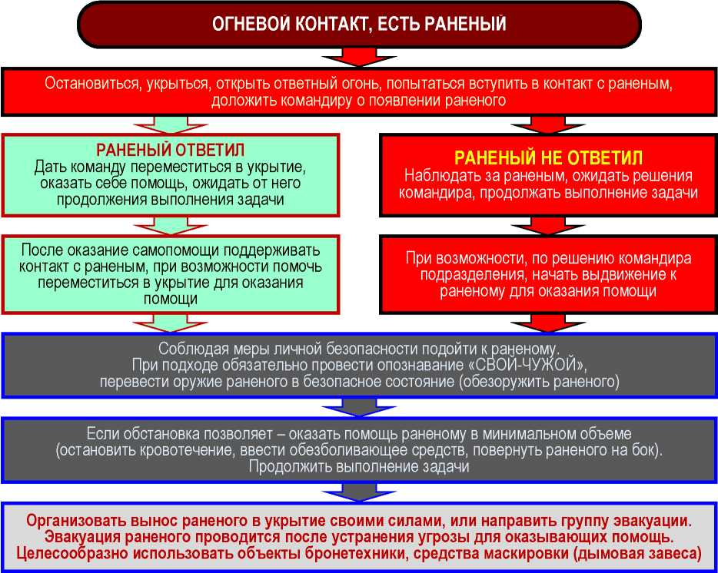
Рис. 1. Алгоритм действий по оказанию первой помощи раненому в «красной зоне».
- в «красной зоне» другие мероприятия первой помощи ограничить выполнением остановки наружных кровотечений из открытых участков тела (конечности, шея) с использованием кровоостанавливающего жгута и введением обезболивающего лекарственного средства;
- подготовить раненого к эвакуации;
- доложить командиру подразделения об оказанной первой помощи, состоянии раненого и готовности к его эвакуации.
- Выполнить вынос/эвакуацию раненого в относительно безопасное место («желтая зона»):
- по команде приступить к выносу/эвакуации раненого с учетом тактической обстановки и с соблюдением требований по обеспечению личной безопасности;
- раненого без сознания транспортировать лицом вниз или на боку;
- при невозможности эвакуации оставить раненого в положении «на животе».
Порядок действий при выполнении
мероприятий первой помощи в зоне относительной безопасности
Принципы выполнения мероприятий первой помощи в «желтой зоне».
1. Основные мероприятия первой помощи выполняются после перемещения в укрытие в форме последовательных мероприятий первой помощи в зависимости от степени опасности для жизни имеющихся у раненого состояний.
Состояния, критически опасные для жизни раненого - это состояния, при которых смерть раненого без оказания первой помощи наступит в течение нескольких минут:
жизнеугрожающее наружное кровотечение;
отсутствие сознания;
отсутствие дыхания и нарушение проходимости дыхательных путей.
После устранения этих угроз необходимо исключить другие опасные для жизни состояния, при которых смерть раненого без оказания помощи может наступить в течение десятков минут или нескольких часов:
ранение грудной клетки с развитием открытого или напряженного пневмоторакса;
перелом шейного отдела позвоночника;
перелом таза;
переохлаждение.
Параллельно, но как можно раньше, проводятся мероприятия по борьбе с шоком - обезболивание и, при возможности, - восполнение кровопотери.
После устранения угроз для жизни раненого необходимо устранить состояния, которые без оказания первой помощи могут привести к серьезным нарушениям здоровья или вызвать иные тяжелые последствия в отдаленном периоде. К таким состояниям относятся:
раны мягких тканей и слабое кровотечение;
повреждения костей, не сопровождающиеся сильным кровотечением;
локальные воздействия высоких и низких температур (ожоги
и отморожения).
После устранения угроз для жизни и здоровья раненого проводятся мероприятия по предотвращению развития раневой инфекции и созданию максимально комфортных для него условий.
- Как только устранены основные угрозы для жизни раненого, он должен быть эвакуирован в безопасное место. Первичная оценка состояния раненого проводится только после устранения основного источника угрозы (подавление противника огнем или маскировка, укрытие) и остановки опасного для жизни кровотечения.
- После выполнения первоочередных мероприятий первой помощи (остановка кровотечения, обеспечение проходимости дыхательных путей и устранение других нарушений функции дыхания) раненый может быть перемещён в более безопасное место, или, если позволяет тактическая обстановка - в условно безопасную («зеленую») зону. Полный перечень мероприятий первой помощи «желтой зоны» оказывается в случае длительной задержки эвакуации ввиду складывающейся тактической обстановки, либо необходимости проведения раненому жизнеспасающих мероприятий.
- Лица, оказывающие первую помощь раненому, должны постоянно контролировать наиболее угрожающие направления с готовностью открыть огонь или провести эвакуацию в более безопасное место. Возле раненого должно находиться не более трех человек одновременно.
Последовательность действий при выполнении мероприятий первой помощи в «желтой зоне»:
- Обеспечить периметр безопасности.
- Разоружить раненого. Оружие у раненого следует забрать, т.к. его неадекватное поведение может повлечь потери среди личного состава.
- Провести быстрый осмотр для контроля остановки кровотечения в «красной зоне» и контроль ранее наложенных жгутов:
- если раненый находится без сознания, при ранении в области шеи, носа, челюстей, сопровождающегося кровотечением, а также рвоте - повернуть раненого на бок (для предотвращения попадании крови и рвотных масс в дыхательные пути);
- если жгут был наложен - проверить и убедиться в том, что кровотечение остановлено, для этого нужно осмотреть поврежденную конечность (она должна быть бледной, холодной на ощупь, кровотечение отсутствует, пульса ниже места наложения жгута нет);
- если имеется кровотечение либо конечность ниже места наложения жгута синюшного цвета - требуется усилить компрессию, для этого турникет докручивается, либо рядом («бок-о-бок») накладывается второй жгут/турникет, выше ранее наложенного;
- если при осмотре выявляется, что ранение не сопровождается опасным кровотечением и жгут не нужен, то он медленно снимается с конечности. Если кровотечение не возобновилось - наложить тугую повязку. При возобновлении кровотечения жгут вновь затянуть.
ЗАПРЕЩЕНО снимать или ослаблять жгут, если он непрерывно находится на конечности более 3-х часов!
- Проверить наличие дыхания, при необходимости восстановить проходимость дыхательных путей:
- удалить инородные предметы из ротовой полости (в том числе очистить от сгустков крови и рвотных масс);
- раненому, находящемуся без сознания, установить ротовой воздуховод;
- при отсутствии сознания провести проверку дыхания. Для этого раненого бережно освободить от защитного шлема, чтобы не допустить получения вторичных травм, прежде всего повреждения шейного отдела позвоночника. Запрокинуть голову раненого назад и выдвинуть вперед нижнюю челюсть. При необходимости экипировку срезают с помощью спасательных ножниц или стропореза. Далее спасатель, оказывающий помощь, прижимается ухом ко рту и носу раненого и в течение 10 секунд выслушивает дыхательные шумы;
- если дыхание имеется - провести осмотр раненого;
- если дыхание отсутствует - принять решение о проведении сердечно - легочной реанимации.
- Провести тщательный осмотр раненого, в том числе под экипировкой:
- последовательно осмотреть и ощупать рукой в виде «когтистой лапы» голову, шею, плечи, руки, таз, ноги, а также все участки тела раненого на наличие видимых ранений и явных деформаций костей, патологической подвижности;
- повторно оценить эффективность остановки кровотечения;
- при необходимости переналожить жгут;
- при возможности использовать местные гемостатические средства.
- Устранить причины нарушения дыхания при выявлении ранения грудной клетки и признаках напряженного пневмоторакса:
- наложить окклюзионную (герметизирующую) повязку с использованием пакета перевязочного индивидуального;
- допускается герметизация раны клейкой армированной лентой, наклеиваемой на рану в несколько слоев «крест-на-крест» и фиксируемой сверху бинтовой повязкой;
- при признаках напряженного пневмоторакса - герметизировать все раны грудной клетки!
- Применить обезболивающее средство. После внутримышечного введения раствора промедола (бупренорфина) с использованием штатного шприц-тюбика, вложить его в нагрудный карман. О всех использованных лекарственных препаратах, времени и кратности их применения в обязательном порядке сделать запись в первичной карточке раненого или в сопроводительной записке.
- При ранении органа зрения - поврежденный глаз защитить «глазным щитком» из подручных материалов, поверх которого наложить повязку.
- Обработать раны, выявленные при осмотре и не сопровождающиеся обильным кровотечением:
- на открытые раны наложить повязки с помощью ИНН или бинта, при необходимости разрезать одежду в области раны, использовать местные гемостатические средства. Допускается наложение повязок поверх тонкого (летнего) обмундирования;
- в случае травматической ампутации конечности - культю закрыть толстой ватно-марлевой повязкой или специальным бандажом.
- Если раненый находится в сознании, рвота отсутствует, нет признаков ранения органов брюшной полости - использовать лекарственные средства для профилактики инфекционных осложнений ранения: внутрь (перорально) - 2 капсулы доксициклина из комплекта АННИ (А11111).
- Оказать первую помощь при ожогах:
- охладить ожоговую рану;
- применить местное противоожоговое средство;
- допускается «орошение» ожоговой раны местным обезболивающим средством (раствор новокаина, лидокаина);
- запрещено использовать противовоспалительные и обезболивающие мази на жировой основе;
- закрыть ожоговую рану стерильной повязкой.
- Нри возможности - оказать первую помощь при обморожениях или переохлаждениях:
- переодеть раненого в теплое сухое обмундирование;
- согреть раненого подручными средствами;
- наложить на обмороженный участок тела стерильную повязку и обеспечить его термоизоляцию;
- запрещено применять растирания, отогревания обмороженных участков механическими / термическими средствами.
- Выполнить иммобилизацию при признаках переломов костносуставного аппарата:
- иммобилизацию конечностей выполнять с использованием штатных, подручных средств или аутоиммобилизации (фиксация поврежденной конечности к здоровой);
- при повреждении костей таза - раненого разместить на спине, вокруг таза провести и стянуть лестничную шину, ноги согнуть в коленях и связать бинтом между собой;
- при травмах позвоночника - уложить раненого на жесткую поверхность (деревянный щит, межкомнатная дверь и т.д.), дальнейшую эвакуацию осуществлять только на щите;
- при повреждении шейного отдела позвоночника - использовать шейный воротник (шина Шанца, шина «Калифорния»).
- Обеспечить согревание раненого:
- разместить раненого на термоизолирующих подкладках (карематы, одеяла и т.д.), особенно при нахождении на открытой местности и в холодных помещениях (не допускать непосредственного контакта с холодным влажным грунтом, полом);
- укрыть теплоизолирующей накидкой, теплым покрывалом или спальным мешком;
- если раненый находится в сознании и у него отсутствуют признаки ранения брюшной полости - обеспечить горячей питьем (горячий сладкий чай).
- Заполнить карту раненого или сопроводительную записку с указанием выполненных мероприятий первой помощи.
- 1одготовить раненого к эвакуации в условно безопасную зону:
- разместить раненого на носилках или средствах эвакуации с приданием оптимального положения тела;
- при размещении раненого на носилках в обязательном порядке выполнить его фиксацию ремнями.
- В случае задержки эвакуации:
- оказывать психологическую поддержку;
- постоянно контролировать наличие сознания, самостоятельного дыхания;
- постоянно контролировать состояние жгутов и повязок.
Для облегчения запоминания последовательности и содержания мероприятий первой помощи целесообразно использовать мнемоническое правило - техники запоминания, основанной на формировании ассоциативного образа.
Следует запомнить словосочетание «КУЛАК-БАРИН», в котором каждая буква представляет собой индекс, соответствующий одному из последовательных мероприятий первой помощи (таблица 1.)
Таблица 1

Использование мнемонического правила «КУЛАК-БАРИН»
при обучении военнослужащих последовательности
оказания первой помощи на поле боя
Мнемонический индекс | Расшифровка индекса | Содержание мероприятий
«К» | Массивное Кровотечение | Найти источник кровотечения, наложить жгут
«У» | Удушье | Проверить и обеспечить проходимость дыхательных путей
«Л» | Легкие | Проверить наличие ранений грудной клетки, при необходимости наложить герметизирующую повязку
«А» | Артерии и вены | Убедиться в правильности и необходимости наложении кровоостанавливающего жгута. При необходимости исправить ошибки
«К» | «Колотун» (переохлаждение) | Согреть раненого
«Б» | Боль | Применить обезболивающее средство
«А» | Антибиотик | Если раненый в сознании - применить таблетированный антибиотик
«Р» | Раны | Перевязать раны, не сопровождающиеся массированным кровотечением и не требующие наложения кровоостанавливающего жгута
«И» | Иммобилизация | Применить подручные табельные средства для обеспечения обездвиживания конечностей при повреждениях опорно-двигательного аппарата
«Н» | Носилки | Обеспечить эвакуацию раненого в медицинское подразделение в адекватном ранению транспортном положении

В случае, если первую помощь в «желтой зоне» оказывает специалист с медицинским образованием, или военнослужащий, успешно прошедший дополнительное обучение (подготовку) оказанию расширенного уровня первой помощи по программе, утвержденной установленным порядком, дополнительно могут быть выполнены следующие мероприятия расширенного уровня первой помощи:
- Временная остановка обильного наружного кровотечения с использованием способа тугой тампонады раны (если не выполнена ранее).
- Мероприятия противошоковой терапии:
- установка системы для внутривенного (внутрикостного) доступа;
- введение кровезаменителей для восстановления объема циркулирующей крови.
На установку внутривенного доступа отводится не более 3-х попыток, далее - выполнять внутрикостный доступ (при наличии набора), если набора нет —
не терять время на повторные попытки установить внутривенный доступ.
- Мероприятия по устранению причин нарушения дыхания и восстановления проходимости дыхательных путей:
- при выявлении признаков дыхательной недостаточности и напряженного пневмоторакса — применение декомпрессионной иглы;
- установка назофарингеального воздуховода.
Порядок действий при выполнении
мероприятий первой помощи в условно безопасной зоне
Принципы выполнения мероприятий первой помощи в «зеленой зоне»:
- При невозможности покинуть зону относительной безопасности («жёлтую зону»), все мероприятия проводятся без перемещения раненого.
- Оказание помощи раненому начинается с оценки его состояния и проверки всех действий, выполненных на предыдущем этапе, с исправлением ошибок. Проверяется заполнение карточки раненого, наличие отметок о времени наложения жгутов и обезболивании (наркотическими) анальгетиками. Если ранее были установлены системы для внутривенного (внутрикостного) введения растворов, то в обязательном порядке проверяется ее работоспособность и фиксация катетера.
- Постоянно и регулярно проводится:
- контроль дыхания и сердечной деятельности;
- проверка периферического пульса и цвета кожи на периферии конечностей;
- контроль остановки кровотечения;
- контроль состояние жгутов и повязок.
Последовательность действий при выполнении мероприятий первой помощи в «зеленой зоне»:
- Провести полный тщательный осмотр, выявить ранее не обнаруженные ранения и ошибки выполнения мероприятий первой помощи на предыдущих этапах. В случае их выявления — принять меры по устранению:
- бегло осмотреть раненого на предмет наличия жизнеугрожающих состояний, при необходимости - оказать помощь;
- для проведения полного осмотра с раненого снять (разрезать) всю одежду, в том числе нательное белье. Одежду следует срезать аккуратно, не допуская дополнительного травмирования раненого;
- тщательно осмотреть и ощупать все участки тела, с целью выявления ран, деформаций, участков патологической подвижности, особое внимание уделить осмотру груди и живота.
- Использовать лекарственные средства:
- при необходимости ввести обезболивающие средства;
- при отсутствии противопоказаний провести профилактику развития раневой инфекции таблетированными антибиотиками.
- Контролировать жгут:
- ослабить жгут (турникет), если кровотечение отсутствует - заменить жгуты (турникеты) на давящие повязки. При возобновлении кровотечения - вновь максимально затянуть жгут;
- в случае продолжающегося кровотечения и задержки дальнейшей эвакуации и с целью предотвращения необратимого отмирания конечности каждые 30-40 минут кратковременно (до 5 минут) ослаблять жгут, не допуская при этом массивной кровопотери;
- жгут не снимать с шеи и с ампутированных конечностей, а также если с момента наложения прошло более 5 часов (конечность ниже места наложения жгута синюшного цвета, отечная, кожные покровы уплотнены).
- Провести профилактику переохлаждения:
- укрыть раненого термоизолирующим покрывалом, и, в зависимости от условий внешней среды, - теплыми покрывалами;
- переодеть в сухую одежду, удалить влажную, в том числе
окровавленную;
- дополнительно утеплить конечности, на которые наложены шины и повязки;
- раненый с кровопотерей всегда быстро переохлаждается, поэтому обязательно его изолировать от холодных поверхностей (земля, камень и т.п.) с использованием полиуретановых ковриков (одеял, термоизолирующих и подручных средств).
Согревание раненого можно обеспечить расположением химических грелок
в проекции центральных сосудов (подмышечные области и пах) и, при наличии подготовленного специалиста с соответствующим оснащением - введением теплых лекарственных растворов внутривенно.
- Подготовить раненого к дальнейшей транспортировке и передать информацию группе (отделению) эвакуации медицинского подразделения:
- количество раненых;
- степень тяжести их состояния;
- характер и локализация ранений;
- особенности состояния раненого (степень кровопотери, шок, отсутствие сознания);
- доклад о выполненных мероприятий первой помощи;
- координаты точки эвакуации, способы ее обозначения и возможные действия противника, препятствующие эвакуации.
- ПЕРВАЯ ПОМОЩЬ ПРИ КРОВОТЕЧЕНИИ
Кровотечение - состояние, при котором кровь в результате травмы (ранения) покидает кровеносные сосуды, что приводит к острой кровопотере - безвозвратной утрате части крови. Это сопровождается снижением функции системы кровообращения по переносу кислорода и питательных веществ к внутренним органам человека, что обусловливает ухудшение или прекращение их деятельности.
Признаки острой кровопотери:
резкая общая слабость;
чувство жажды;
головокружение;
мелькание «мушек» перед глазами;
обморок, чаще при попытке встать;
бледная, влажная и холодная кожа;
учащённое сердцебиение;
частое дыхание.
В случае повреждения крупных кровеносных сосудов скорость кровопотери может быть настолько значительной, что гибель без оказания первой помощи может наступить в течение нескольких минут с момента получения ранения (травмы).
Кровотечения бывают наружные и внутренние. Наружное кровотечение сопровождается повреждением кожных покровов и слизистых оболочек, при этом кровь изливается наружу в окружающую среду. Внутренним называется кровотечение в полости тела или мягкие ткани, например, в мышцы и межмышечные пространства.
Кровотечения делятся по степени опасности для жизни.
Сильное кровотечение не останавливается самостоятельно и в короткий срок может привести к критической кровопотере. Признаки сильного кровотечения:
вытекание крови фонтаном или сильной пульсирующей струей;
быстрое пропитывание одежды кровью;
быстро увеличивающаяся в размерах лужа крови возле раненого.
Слабое кровотечение легко останавливается при умеренном воздействии на его источник. Внешние признаки слабого кровотечения:
вытекание крови из раны слабой струей;
появление пятна крови на одежде;
медленное увеличение лужи крови около раненого.
Внутреннее кровотечение можно заподозрить при отсутствии внешнего кровотечения или слабом наружном кровотечение при нарастающих проявлениях кровопотери. Механизм травмы, при которой возникает внутреннее кровотечение - падение с высоты, сильные удары в область туловища, в том числе: воздействие ударной волны при взрыве боеприпаса; попадание снаряда в средства бронезащиты без их пробития, травмы в результате дорожнотранспортных происшествий, а также проникающие ранения груди и живота.
Принципы временной остановки наружного кровотечения
- Наружное кровотечение из поврежденных сосудов конечностей должно быть остановлено любым способом как можно быстрее.
- Суть используемых при оказании первой помощи способов временной остановки кровотечения заключается в пережатии кровеносных сосудов:
а) прямое давление на рану;
б) пальцевое прижатие артерии;
в) наложение давящей повязки;
г) наложение кровоостанавливающего жгута (турникета) - табельного или из подручных средств;
д) применение местных гемостатических средств;
е) тугая тампонада раны (при выполнении мероприятий расширенного уровня первой помощи).
- Основное правило временной остановки кровотечения с использованием пальцевого прижатия артерии и наложении кровоостанавливающего жгута - пережатие кровеносного сосуда выше раны!
- Способы временной остановки наружного кровотечения

а) Прямое давление на рану является наиболее простым способом остановки кровотечений. Используется кратковременно, до наложения давящей повязки или кровоостанавливающего жгута (турникета).
Последовательность действий:
- Надеть медицинские перчатки.
- Закрыть рану медицинскими салфетками или бинтом, при их отсутствии - использовать любую подручную чистую ткань.
- Давление на область раны осуществлять рукой с силой, достаточной для остановки кровотечения.

б) Пальцевое прижатие артерии позволяет быстро останавливать
кровотечение из крупных артерий. Точки прижатия определяются по наличию пульсации артерий в местах прижатия. Давление осуществляется в определенных точках, в которых есть возможность прижатия артерии к кости. Как правило, пальцевое прижатие артерии предшествует наложению кровоостанавливающего жгута и используется в первые секунды после обнаружения кровотечения
и начала оказания первой помощи (так же, как и прямое давление на рану).
Преимущества способа пальцевого прижатия артерии:
быстрота (практически моментальное) применения;
возможность использования в анатомически сложных областях (голова, шея, подмышечная, подключичная, паховая области).
Недостатки способа:
время эффективного воздействия на точку прижатия (давления) ограничено физическими возможностями оказывающего первую помощь (аналогичен способу прямого давления на рану);
при использовании этого способа спасатель и раненый становятся мало мобильны (аналогичен способу прямого давления на рану);
при пальцевом прижатии сосуда сдавливаются располагающиеся рядом нервные стволы и весьма чувствительная надкостница, что достаточно болезненно;
использование этого способа существенно уменьшает интенсивность кровотечения, но не прекращает его полностью из-за коллатерального кровотока;
из-за анатомических особенностей расположения ряда артерий, или сложного характера их повреждения, использование способа их пальцевого прижатия неэффективно либо нецелесообразно.
Условия эффективности способа:
давление по отношение к пережимаемому сосуду осуществлять под углом 90 градусов;
использование веса тела с прямыми руками;
прижимать сосуд к кости или обеспечить его пережатие мышечными массами;
компрессию можно осуществлять пальцами, кулаком, коленом, локтем.
Чем правильнее определена точка компрессии, тем эффективнее, с меньшими усилиями и болезненными ощущениями производится данная манипуляция.
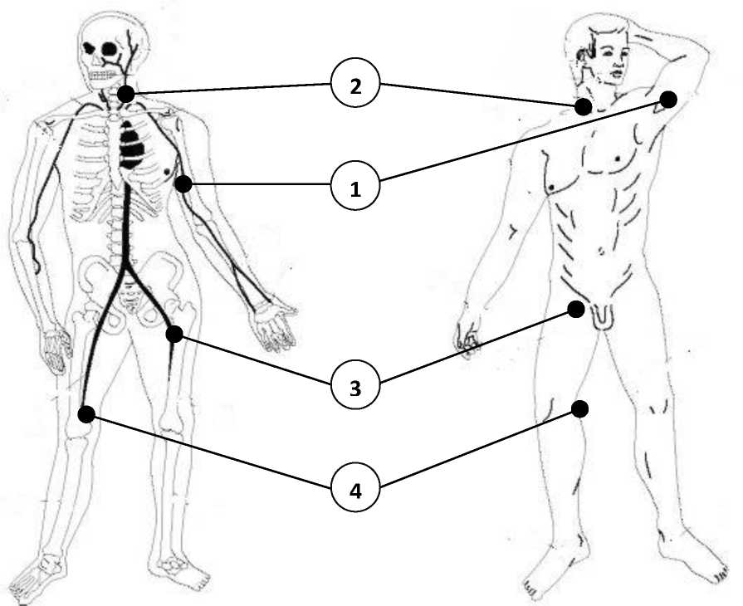
Рис. 2. Точки давления при использовании способа пальцевого прижатия артерии.

При оказании взаимопомощи целесообразно использовать способ пальцевого прижатия до момента использования других временной остановки кровотечения в четырех точках (рис. 2):
- Сонная артерия - при кровотечении из сосудов шеи и области нижней челюсти.
- Плечевая артерия - точка компрессии находится между бицепсом и трицепсом плеча, на 3-5 см ниже подмышечной впадины с внутренней стороны плеча. Используется при кровотечении из локтевого сустава и предплечья.
- Бедренная артерия (в области паховой складки) - одна из самых эффективных зон компрессии. Точка компрессии - в середине паховой складки. Используется при ранении магистральных сосудов одноименной нижней конечности.
- Подколенная артерия - при кровотечении из области коленного сустава и голени.
Для кратковременной остановки кровотечения из нижней трети плеча, предплечья и кисти при оказании самопомощи используется пережатие плечевой артерии с использованием опорных предметов. Может быть использован любой предмет, подходящий по длине и размеру, например магазин от автомата.
Последовательность действий при пережатии плечевой артерии с использованием опорного предмета в порядке самопомощи:
1) Опорный предмет одним концом поместить между боковой поверхностью туловища, второй конец должен упираться между трицепсом и бицепсом выше средней трети плеча, как можно ближе к подмышечной впадине.
2) Опорный предмет должен отводить раненую руку от туловища на 6-8 сантиметров.
3) С максимально возможным усилием надавить поврежденной рукой на опорный предмет.
4) Переместиться в укрытие и принять положение лежа. В положении лежа остановка кровотечения происходит с использованием массы тела, поэтому толщина опорного предмета 1-1,5 см уже достаточна (может использоваться пластина бронежилета, краем которой придавливается артерия).
5) Лечь на бок на сторону повреждения и разместить опорный предмет между рукой и грудной клеткой как можно ближе к подмышечной впадине, руку расположить под углом 45° к туловищу. Нельзя закрывать раненую руку другими частями тела.
Вместо опорного предмета можно использовать здоровую руку, сжатую в кулак. При этом большой палец здоровой руки расположить на грудной клетке, пястно-фаланговые суставы упереть во внутреннюю поверхность поврежденного плеча.

в) Наложение давящей повязки на область кровоточащей раны вызывает повышение внутритканевого давления и сдавливание поврежденных сосудов, что содействует образованию внутрисосудистых тромбов. Качественное наложение давящей повязки достигается использованием эластичных бинтов и способно остановить кровотечение даже из крупного сосуда, а также в анатомически сложных областях. Является наиболее предпочтительным способом временной остановки кровотечения.
Преимущество: применяется при любых ранениях, главным образом - ранениях конечностей.
Недостатки:
не обеспечивает остановку кровотечения при ранении крупных артерий, а также ранениях, сопровождающихся травматической ампутацией (отрывом) конечности;
сильное сдавление тканей вызывает нарушение кровообращения в периферических отделах конечностей и требует постоянного контроля в целях предупреждения отмирания тканей.
Техника наложения давящей повязки (последовательность действий):
- Освободить место ранения от одежды и приподнять поврежденную конечность выше уровня сердца (при положении больного лежа).
- Проверить, не содержит ли рана чужеродных предметов (осколки стекла, куски дерева или металла).
- При необходимости удалить инородные предметы (очистить рану).
- Положить на рану несколько слоев стерильной марли, а при ее отсутствии - прокладку из чистой ткани (носовой платок, кусок простыни и пр.).
- Плотно прижать края раны, одновременно сводя их друг с другом как можно ближе.
- Поверх марли для, усиления сдавления, положить подушечку из плотного комка ваты или свернутой ткани и туго забинтовать.
Ситуация упрощается, если в наличие имеются табельные средства оказания первой помощи - перевязочный пакет индивидуальный. НИИ состоит из обрезиненной оболочки и бинта с одной неподвижной и одной подвижной ватно-марлевой подушкой (рис. 3).
Техника наложения давящей повязки с использование ППИ:
- Вскрыть оболочку НИИ.
- Освободить место ранения от одежды и приподнять поврежденную конечность выше уровня сердца (при положении раненого лежа).
- Проверить, не содержит ли рана инородных предметов (осколки стекла, куски дерева или металла).
- При необходимости удалить инородные предметы (очистить рану).
- Неподвижную ватно-марлевую подушку поместить на рану.
- Плотно прижать края раны, одновременно сводя их друг с другом как можно ближе.
- После первого оборота бинта подвижную ватно-марлевую подушку также разместить поверх раны и туго забинтовать.

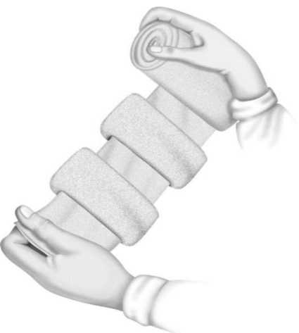
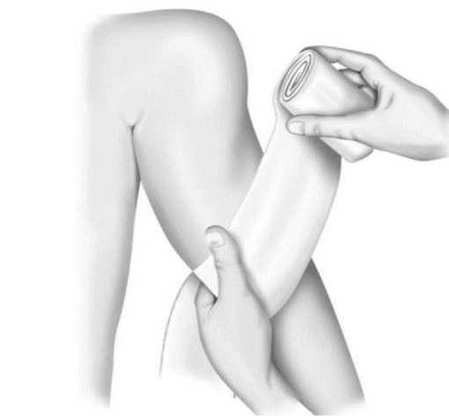
Рис. 3. Наложение давящей повязки с использованием НИИ.
В случае сквозного огнестрельного ранения:
- Освободить место ранения от одежды и приподнять поврежденную конечность выше уровня сердца (при положении раненого лежа).
- Проверить, не содержит ли рана инородных предметов (осколки стекла, куски дерева или металла).
- Нри необходимости удалить инородные предметы (очистить рану).
- Неподвижную ватно-марлевую подушку разместить на рану с наибольшим дефектом.
- Сделать половину оборота бинта.
- Подвижную ватно-марлевую подушку разместить на противоположную рану.
- Поверх ватно-марлевых подушек, для усиления сдавления, положить подушечку из плотного комка ваты или свернутой ткани и туго забинтовать.

г) Наложение кровоостанавливающего жгута - является наиболее надежным и достаточно быстрым способом временной остановки кровотечения при массивных артериальных кровотечениях из конечностей. Наложение жгута применяется:
при сильном кровотечении из артерий конечности, при котором другие способы не эффективны;
при неэффективности давящей повязки, или для остановки профузного (массивного) кровотечения, или в сложных условиях (под огнем противника, в ночное время и т.д.);
при отрывах конечностей жгут сразу накладывается тотчас, выше места отрыва.
Во всех остальных случаях применять данный способ не рекомендуется.
Преимущество: быстрый и самый эффективный способ остановки
кровотечения из артерий конечности.
Недостатки:
применение жгута ведет к полному обескровливанию дистальных отделов конечностей за счет сдавления не только поврежденных магистральных сосудов, но и коллатералей. Это обстоятельство в случае непрерывного нахождения жгута на конечности более 3-х часов может привести к обширным необратимым повреждениям мышечной ткани и нервных стволов, а при более длительном применении жгута - к отмиранию конечности ниже места его наложения;
сдавливаются нервные стволы, что является причиной
их посттравматических поражений с последующим болевым синдромом, нарушением двигательной функции и чувствительности конечности;
прекращение кровообращения в конечности снижает сопротивляемость тканей инфекции и уменьшает их регенеративные способности (способности к восстановлению);
использование жгута может стать причиной выраженного спазма кровеносных сосудов и привести к их тромбозу (закупорке сгустком крови);
восстановление кровообращения после снятия кровоостанавливающего жгута, непрерывно находящегося на конечности длительное время, может стать причиной развития «турникетного шока» и острой почечной недостаточности (синдром длительного сдавления);
использование жгута невозможно на туловище или ограничено в анатомически трудных областях.
Основные принципы при наложении жгута на конечность:
- Жгут следует накладывать выше раны и максимально близко к ней (10-15 см от раны). Наложение жгута на предплечье и голень так же является эффективным. Не допускается наложение кровоостанавливающего жгута в нижней 1/3 бедра (над коленом), в области запястья и в нижней 1/3 голени (над лодыжками).
- При наложении резинового ленточного жгута следует стремиться остановить кровотечение первым или вторым витком (турами), следующие накладываются плотно, фиксируя ранее наложенные туры и формируя «лесенку» (ступеньки). Если рана расположена высоко, то витки накладываются один на другой.
- Наложение жгута на конечность само по себе является травматическим фактором (рис. 4), поэтому время нахождения жгута на конечности не должно превышать максимально допустимое время: не более одного часа в холодное время года, двух часов - в теплое.
- С учетом травматического воздействия при первой возможности следует избавиться от кровоостанавливающего жгута и перейти на другие способы временной остановки кровотечения: наложение давящей повязки; тампонада раны.

Время нахождения жгута на
конечности
Последствия

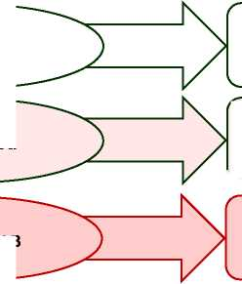



0-2 часа
2-3,5 часа
Обратимые повреждения мышечной ткани и нервных стволов
\ | в результате их сдавления | /

Обширные, часто необратимые повреждения мышечной ткани и нервных стволов
Сильная, иногда непереносимая боль
3,5-5 часов
свыше 5 часов
Рис. 4. Возможные последствия в зависимости от времени непрерывного нахождения кровоостанавливающего жгута на конечности.
Необратимые повреждения мышц
и нервов, отмирание конечности

Правила наложения кровоостанавливающего жгута:
жгут накладывается выше раны и как можно ближе к ней, чтобы ограничить участок обескровливания конечности;
наложение жгута осуществляется на одежду или мягкую подкладку для предупреждения повреждения кожи;

• для резинового жгута:
- остановка кровотечения достигается первым туром жгута, последующие лишь обеспечивают поддержание достигнутого уровня сдавления артерии;
- сдавление конечности жгутом не должно быть чрезмерным, иначе возможно дополнительное повреждение тканей;
- жгут обязательно фиксируется на конечности путем использования имеющегося на нем фиксатора, либо концы жгута завязывают на два узла.

- для турникета (жгута-закрутки):
- свободный конец ленты продевают в пряжку и образуют петлю для наложения ее на конечность;
- петля предварительно затягивается на конечности и фиксируется с помощью застежки «велкро» (к телу пациента должна прилегать гладкая поверхность ленты);
- с помощью рычага затяжного механизма производится дозатяжка жгута до полной остановки кровотечения и его закрепление.
- после наложения жгута обязательно применение обезболивания наркотическим анальгетиком из шприц-тюбика, выполнение транспортной иммобилизации.
Жгут должен быть хорошо заметен со стороны, он не должен закрываться повязкой или иммобилизирующей шиной (рекомендуется написать на лбу раненого «ЖГУТ!»);
необходимо указать время наложения жгута в сопроводительных документах (или на циферблате жгута-закрутки);
ориентировочные сроки безопасного нахождения жгута на конечности составляют 2 часа (зимой из-за дополнительного спазма сосудов - 1,5 часа);
раненый со жгутом должен быть эвакуирован в неотложном порядке.
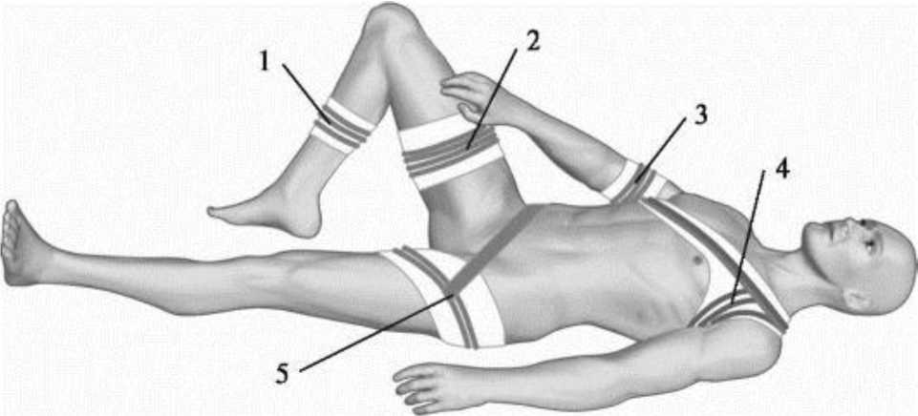
Рис. 5. Типичные места наложения жгута:

Типичные места наложения жгута (рисунок 5):
- - голень;
- - бедро;
- - плечо верхняя треть;
- - плечо (высокое наложение) с фиксацией к туловищу;
- - на бедро (высокое наложение) с фиксацией к туловищу.
Табельным средством оказания первой помощи является эластический жгут Эсмарха. Он представляет собой крепкую эластичную резиновую трубку или полоску длиной до 1,5 м, к концам которой прикреплены цепочка и крючок, используемые для его закрепления, либо другие приспособления (клипсы и др.).

Техника наложения эластического жгута (рисунок 6):
- Для предупреждения ущемления кожи под жгут подложить полотенце, одежду раненого и т.д. (допускается наложение жгута поверх летнего обмундирования).
- Конечность несколько приподнять вверх.
- Жгут подвести под конечность, растянуть.
- Сделать несколько оборотов вокруг конечности, не ослабляя натяжения до прекращения кровотечения.
- После прекращения кровотечения обороты жгута укладывать рядом друг с другом, не ущемляя кожи.
- Концы жгута зафиксировать при помощи имеющихся приспособлений (клипса, цепочка, допускается фиксация завязыванием концов жгута на двойной простой узел).
- На видном месте прикрепить записку (сделать надпись) о времени наложения жгута.
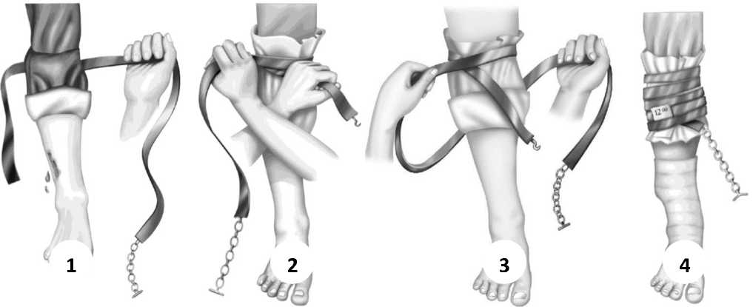
Рис. 6. Техника наложения эластического жгута Эсмарха на конечность.

В зоне огневого контакта кровоостанавливающий жгут накладывается при любом кровотечении, которое кажется спасателю опасным для жизни раненого. После наложения жгута, при первой же возможности проводится эвакуация раненого в укрытие для оказания помощи.
После перемещения раненого в укрытие проводится контроль эффективности наложенного жгута (рис. 7). Критериями правильности наложения жгута является отсутствие кровотечения из раны и бледный цвет конечности. Если конечность имеет синюшный оттенок либо кровотечение продолжается - жгут наложен неправильно, требуется усилить давление, либо наложить второй жгут (ближе к центру тела), до полной остановки крови и побледнения конечности.
При проведении контроля эффективности наложения жгута могут быть выявлены ошибки в технике его наложения, которые необходимо немедленно исправить:
использование жгута без показаний т.е. при венозном и капиллярном кровотечении;
наложение жгута на голое тело;
наложение жгута далеко от раны;
слабое или чрезмерное затягивание жгута;
плохое закрепление концов жгута;
непрерывное использование жгута без ослабления более 2 ч;
закрытие жгута повязкой или одеждой:
отсутствие сопроводительной записки с указанием времени наложения жгута;
После контроля жгута проводится осмотр раненого в соответствии с алгоритмом, затем осматривается ранение конечности, на которую был наложен жгут. По возможности следует заменить резиновый ленточный жгут, если он был наложен ранее, на жгут - турникет.
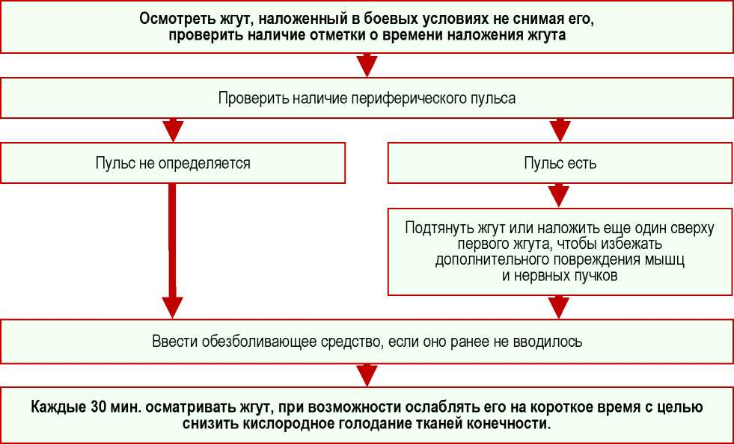
Рис. 7. Алгоритм контроля эффективности наложенного жгута.

После выполнения в «желтой зоне» основных мероприятий первой помощи и устранения угрожающих жизни состояний, следует провести попытку замены наложенного кровоостанавливающего жгута на давящую повязку (рисунок 8):
- Выше ранее наложенного жгута и не ослабляя его, на раненую конечность наложить не затягивая второй жгут (турникет) - он необходим для остановки кровотечения в случае, если первый жгут по какой-то причине не может быть использован (поломка, надрыв и т.п.).
- Осмотреть ранение конечности, на которую был наложен жгут.
- На рану наложить давящую повязку.
- Под контролем пальцевого прижатия первый жгут ослабить, одновременно перенести его ближе к ране на расстоянии 10-15 см выше раны (это делается с целью уменьшить зону обескровливания), при этом второй турникет оставить незатянутым на прежнем месте.
- если после снятия пальцевого прижатия кровотечение не возобновилось:
- оба жгута оставить на конечности в расслабленном положении;
- в процессе эвакуации постоянно и регулярно 1 раз в 10-15 минут проводить наблюдение за повязкой и контроль возобновления кровотечения;
- обязательно выполнить транспортную иммобилизацию поврежденной конечности.
- если после снятия жгута вновь открылось кровотечение:
- жгут снова затянуть;
- через 30 минут повторно ослабить жгут, и так до остановки кровотечения, либо до доставки раненого в медицинскую организацию (подразделение);
- в случае неисправности первого жгута остановка кровотечения осуществляется вторым жгутом.

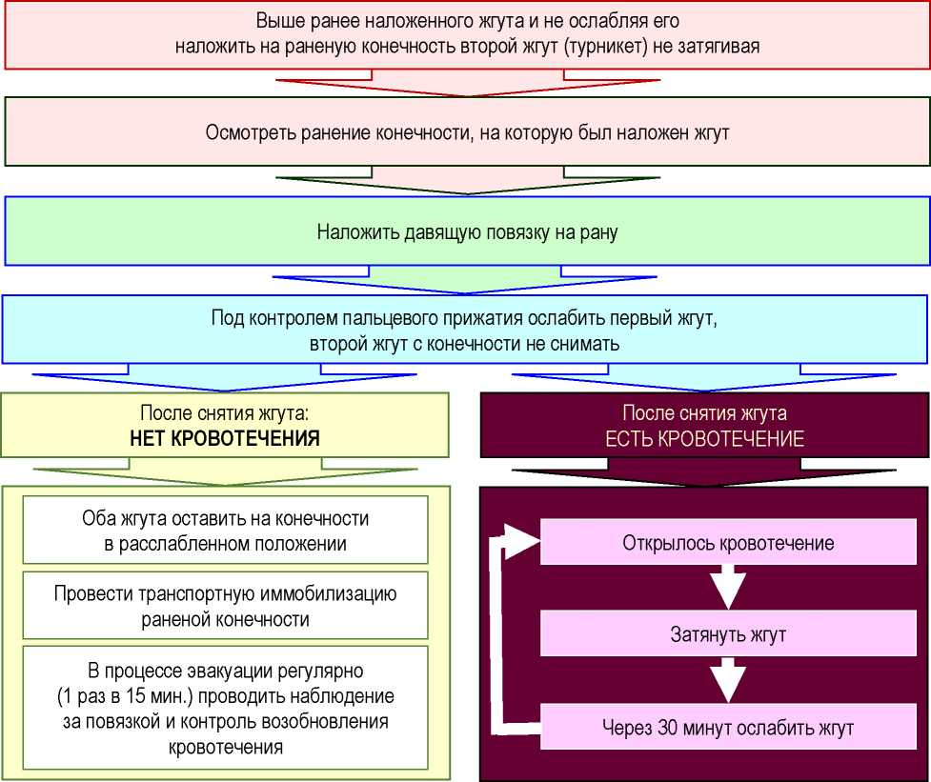
Рис. 8. Алгоритм замены кровоостанавливающего жгута на давящую повязку.

д) Применение местных гемостатических средств в сочетании с последующим наложением давящей повязки является единственно возможным способом остановки даже сильного кровотечения из ран в подмышечной и паховой областях, головы, шеи, туловища.
Методика применения МГС зависит от конкретного применяемого средства (инструкция приводится на упаковке).
- Вскрыть пакет с МГС.
- Очистить рану бинтом от крови и засыпать порошок к месту кровотечения (или затампонировать рану гемостатическим бинтом).
- Поверх МГС наложить ватно-марлевую подушку или марлевые салфетки.
- Руками осуществить давление на рану в течение 5 мин.
- Поверх наложить тугую давящую повязку.
- ВОССТАНОВЛЕНИЕ И ПОДДЕРЖАНИЕ ПРОХОДИМОСТИ ДЫХАТЕЛЬНЫХ ПУТЕЙ
Обеспечение и поддержание проходимости дыхательных путей является достаточно сложной задачей. Наиболее часто перекрытие дыхательных путей
возникает вследствие западения языка и перекрытия гортани, а также в результате попадания в дыхательные пути инородных тел (рвотные массы, сгустки крови
и т.д.).
Для открытия дыхательных путей используется прием запрокидывания головы с выведением нижней челюсти. В результате запрокидывания головы плоскость лица раненого должна быть параллельна полу, такое положение при сохраненном дыхании и отсутствии опасности возникновения рвоты или вдыхания инородных тел обеспечивает проходимость дыхательных путей на короткое время.
Для поддержания проходимости дыхательных путей используются перевод раненого в устойчивое боковое положение (защитное положение) и/или введение воздуховодов.
  - Перевод в устойчивое боковое положение
Показанием к переводу в устойчивое боковое положение (УБП) является наличие у раненого самостоятельного дыхания при отсутствии сознания, при этом причина, по которой сознание отсутствует, не имеет значения:
- Для перевода в УБП спасатель должен встать на колени сбоку от грудной клетки раненого немного ближе к голове.
- Перед поворотом раненого на бок необходимо снять защитные очки и удалить из карманов раненого предметы, которые могут вызвать дискомфорт или травмировать раненого (связки ключей, твердые или легко бьющиеся предметы и т.п.).
- Завести ближнюю к себе руку раненого ему за голову и положить ее ладонью на затылок.
- Одноименной рукой захватить вторую руку раненого «ладонь к ладони» и подвести ее под щёку раненого со своей стороны (рука, подложенная под голову раненого, помогает синхронизировать поворот головы и туловища, чтобы его тело не перекручивалось).
- Коленом ноги немного пододвинуть ближнюю руку раненого к голове, чтобы создать жесткую конструкцию.
- Второй рукой захватить дальнюю от себя ногу раненого возле колена, поднять ее вверх, при этом нога раненого сгибается в коленном суставе.
- Перехватить дальнюю от себя ногу раненого за голень сразу за коленным суставом и подтянуть ее к грудной клетке раненого до ощущения сопротивления.
- Используя согнутую ногу как рычаг, повернуть раненого на бок лицом к себе.
По окончании выполнения приема переводы в УБП:
раненый лежит на боку;
колено и локоть раненого опираются на землю;
голова раненого лежит на руке; нос раненого направлен к земле под углом примерно 45°;
имеется достаточно свободного пространства для дыхания и для вытекания жидкости или рвотных масс изо рта раненого.
Примерно каждые 20-30 минут раненого, если позволяет его состояние и характер ранений, необходимо поворачивать на другой бок
- Введение воздуховода ротового (ротоглоточного)
Ротовые (ротоглоточные) и носоглоточные воздуховоды используются в случае отсутствия сознания для поддержания проходимости дыхательных путей в полевых условиях. Они просты в применении, но не являются оптимальным средством, так как не предотвращают попадание инородных тел, крови и рвотных масс в дыхательные пути. Кроме того, ротовой воздуховод сам по себе, раздражая область надгортанника, способен спровоцировать рвоту. Основная функция воздуховодов - сохранить нужное положение языка и предотвратить его западение.
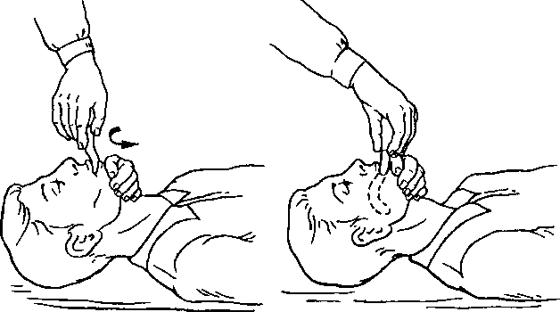
а б
Рис. 9. Техника введения воздуховода ротового.

Техника введения воздуховода ротового (рис.9):
- Положить раненого на спину.
- Голову раненого без приложения усилия запрокинуть назад (для удобства допускается разместить небольшой валик по задней поверхности шеи.
- Выдвинуть нижнюю челюсть раненого вперед.
- Проверить ротовую полость раненого на наличие инородных тел, рвотных масс, сгустков крови и при необходимости очистить.
- Встать со стороны головы раненого.
- Взять воздуховод в правую руку так, чтобы его кривизна (изгиб) был направлен к языку раненого.
- Ввести воздуховод в ротовую полость раненого на половину его длины.
- Повернуть воздуховод на 180°.
- Продвинуть воздуховод вперед, до тех пор, пока фланец (защитная манжета) не упрется в губы раненого.
- ОБЕЗБОЛИВАНИЕ
При тяжелых ранениях осуществляется внутримышечным введением наркотического анальгетика из шприц-тюбика, находящегося в АЛИИ. При черепно-мозговых ранениях обезболивающий препарат не вводится из -за опасности угнетения дыхания. Раненым, способным передвигаться самостоятельно, анальгетик также не вводится, чтобы не вызвать слабость и головокружение. При использовании наркотических обезболивающих средств (промедол, бупренорфин (лучшее обезболивание) и др.) обязательно нужно проводить постоянный контроль состояния раненого, т.к. могут развиться побочные действия наркотиков, прежде всего - рвота, падение артериального давления, психомоторное возбуждение, галлюцинации и психозы, потеря сознания, остановка дыхания и сердечной деятельности.
Использованный шприц - тюбик (ампула) наркотического анальгетика подлежит сдаче командиру подразделения!
Если раненый находится в сознании, то обезболивание можно проводить с использованием ненаркотических анальгетиков (рис. 10).
В ПЕРВОИСТОЧНИКЕ РИСУНКА НЕТ
Рис. 10. Алгоритм обезболивания с использованием ненаркотических анальгетиков.
- ПЕРВАЯ ПОМОЩЬ РАНЕНОМУ ПРИ ПОТЕРЕ СОЗНАНИЯ
И ОСТАНОВКЕ ДЫХАНИЯ.
БАЗОВАЯ СЕРДЕЧНО-ЛЕГОЧНАЯ РЕАНИМАЦИЯ
  - Способы проверки сознания, дыхания и кровообращения у раненого
При оказании первой помощи используются простейшие способы проверки наличия или отсутствия признаков жизни (сознание, дыхание, кровообращение):
для проверки сознания вступить с раненым в словесный и тактильный контакт, проверяя его реакцию;
для проверки дыхания использовать осязание, слух и зрение;
наличие кровообращения у пострадавшего определять путем проверки пульса на магистральных артериях (одновременно с определением дыхания и при наличии соответствующей подготовки).
Ввиду недостаточной точности проверки наличия или отсутствия кровообращения способом определения пульса на магистральных артериях, рекомендуется ориентироваться на определения наличия сознания и дыхания.
После перемещения раненого в укрытие следует оценить безопасность для себя, раненого (пострадавшего) и окружающих. Далее следует устранить угрожающие факторы или минимизировать риск собственного повреждения, риск для раненого и окружающих.
После остановки кровотечения необходимо проверить сознание раненого: взять раненого за плечи и аккуратно встряхнуть его и громко спросить: «Ты меня слышишь? Куда ранен?». Человек, находящийся в бессознательном состоянии, не сможет отреагировать и ответить на эти вопросы.
При отсутствии сознания нужно определить наличие дыхания у раненого. Для этого необходимо восстановить проходимость дыхательных путей (открыть дыхательные пути) - при положении тела раненого «на спине» язык западает в гортань и перекрывает дыхательные пути. Открытие дыхательных путей осуществляется путем запрокидывания головы раненого и выдвижения вперед нижней челюсти (рис. 11):
- Раненый находится в положении на спине.
- Одну руку положить на лоб, вторую руку подвести под шею раненого, не прилагая усилий слегка запрокинуть голову раненого.
- Выдвижение нижней челюсти двумя руками - пальцы рук спасателя поместить в угол нижней челюсти раненого, слегка приоткрыть и выдвинуть вперед нижнюю челюсть раненого (в результате выполнения приема верхние и нижние зубы должны находиться на одной линии).
4а) Не прилагая усилий двумя руками выдвинуть вперед нижнюю челюсть раненого.
4б) Выдвижение нижней челюсти одной рукой: большой палец руки поместить за зубами нижней челюсти, остальные пальцы - под подбородком раненого, не прилагая усилий слегка приоткрыть и выдвинуть челюсть вперед (в результате выполнения приема верхние и нижние зубы должны находиться на одной линии).

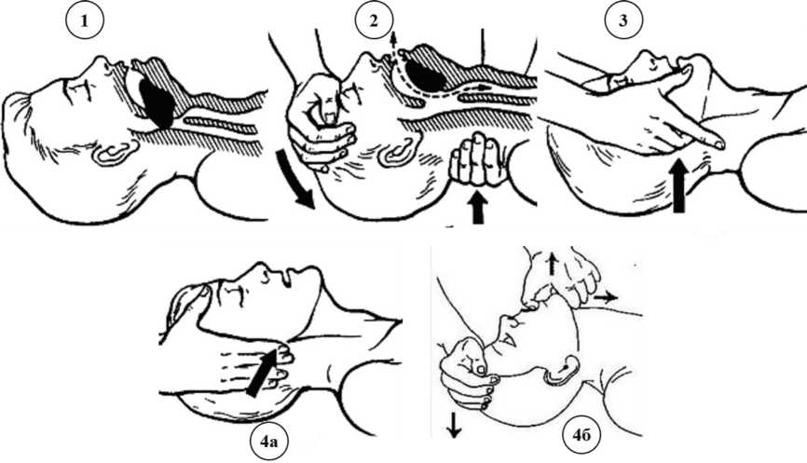
Рис. 11. Освобождение дыхательных путей раненого.
В случае приложения чрезмерных усилий при выдвижении нижней челюсти вперед у раненого, находящегося без сознания, возможно повреждение двух первых шейных позвонков с повреждением спинного мозга.
Запрокидывание головы и выдвижение вперед нижней челюсти, особенно при подозрении на травму шейного отдела позвоночника, выполнять максимально аккуратно и щадяще!
После открытия дыхательных путей проверить наличие у раненого самостоятельного дыхания: повернуться в сторону грудной клетки раненого; ухом прижаться ко рту и носу раненого.
Признаки наличия дыхания:
ухом слышны дыхательные шумы;
щекой ощущается движение воздуха;
видны движения грудной клетки, если одежда раненого это позволяет.
Проверка дыхания проводится в течение 10 секунд, если дыхание нормальное, то слышны 3-4 вдоха.
При отсутствии дыхания:
грудная клетка раненого останется неподвижной;
звуков дыхания не слышно;
выдыхаемый воздух изо рта и носа не ощущается щекой.
Отсутствие дыхания является признаком наступления клинической смерти (остановки кровообращения). Слишком редкое дыхание с большими паузами, или наоборот - частое поверхностное дыхание, называется «агональное», и рассматривается как отсутствие дыхания. Реакция спасателя на агональное дыхание как на признак остановки сердца (проведение БСЛР) повышает уровень выживаемости.
  - Техника проведения базовой сердечно-легочной реанимации
Отсутствие у раненого сознания и самостоятельного дыхания расценивается как наступление клинической смерти (остановка сердца) и являются прямыми показаниями к началу реанимационных мероприятий. Остановка сердца в результате травмы сопровождается очень высокой смертностью.
Причинами остановки сердца при травме могут являться:
напряженный пневмоторакс;
уменьшение объема циркулирующей крови (ввиду кровопотери).
Без устранения таких причин мероприятия базовой сердечно-легочной реанимации будут неэффективны!
Порядок выполнения базовой сердечно-легочной реанимации (БСЛР)
Перед началом БСЛР необходимо подготовить раненого к выполнению мероприятий базовой реанимации (рисунок 12):
БСЛР начинается с проведения компрессий (сжатий в передне-заднем направлении) грудной клетки с соблюдением правил ее проведения:

1. Усилия прикладывать к точке в нижней половине грудины, между нижней и средней третями.
Открыть дыхательные пути и проверить дыхание, если это не было сделано ранее.
Для открытия дыхательных путей спасатель располагается на коленях справа от пострадавшего,
кладет левую руку на лоб, а пальцы правой руки ставит под подбородок, после чего запрокидывает голову раненого до ощущения сопротивления, пальцы правой руки поднимают нижнюю челюсть
Расположить раненого на ровной, жесткой поверхности.
Не допускается проведение БСЛР на мягкой или пружинящей поверхности!
Перед началом реанимационных мероприятий с раненого снять одежду и экипировку,
которая будет мешать проведению реанимации
Начать базовую сердечно-легочную реанимацию с проведения компрессий
(сжатий в передне-заднем направлении грудной клетки)

Рис. 12. Порядок проведения БСЛР.

- После расположения кистей рук в точке компрессии грудной клетки раненого (точки нажатия), выпрямить руки в локтевых суставах и принять положение тела в соответствии с «Правилом галстука» - воображаемый галстук должен висеть вертикально вниз, параллельно рукам спасателя.
- При выполнении компрессии мышцы рук спасателя не должны быть задействованы, основную нагрузку должны нести мышцы туловища (нельзя «отжиматься» на раненом).
- Глубина компрессий у взрослого человека должна составлять 5-6 см. (грудная клетка должна прогибаться на 5-6 см.).
- Компрессию проводить с частотой 100-110 нажатий в минуту.
- После каждой компрессии грудная клетка должна полностью распрямиться (нельзя опираться на грудную клетку).

Способ определения точки компрессии (точку нажатия) для правши приведен на схеме (рисунок 13). Для левши необходимо выполнять зеркальные действия.

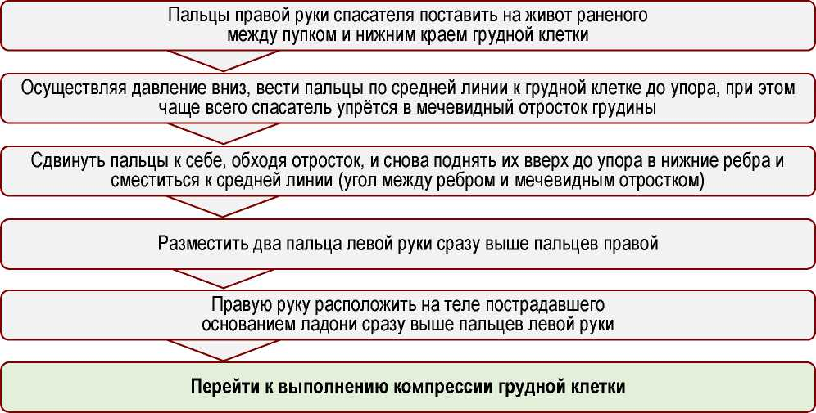

Рис. 13. Способ определения точки компрессии грудной клетки при БСЛР.

После определения точки нажатия, провести компрессию грудной клетки (рисунок 14).
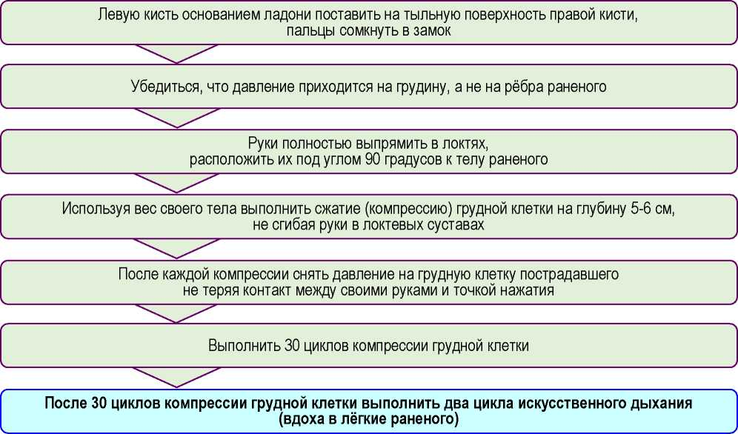

Рис. 14 Техника выполнения компрессии грудной клетки

Компрессию грудной клетки чередовать с выполнением искусственного дыхания «рот-в-рот»: после 30 компрессий выполнить 2 вдоха раненому (рис. 15).

После выполнения двух вдохов перейти к компрессии грудной клетки к |  | Равномерно вдуть воздух наблюдая за грудной клеткой к |  | Обхватить губами рот раненого к |  | Сделать нормальный вдох к
к J |  | к J |  | к J |  | к ✓

Рис. 15. Техника выполнения искусственного дыхания «рот-в-рот».
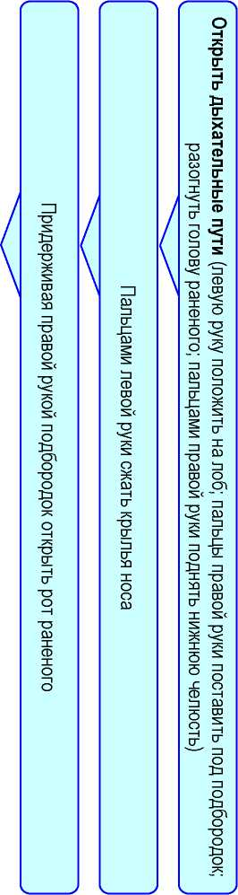

При выполнении дыхания «рот-в-рот» соблюдать следующие правила:
- Следует избегать быстрых выдохов или выдохов с усилием, целевая скорость выдоха - примерно 1 секунда.
- С гигиенической целью (обеспечение безопасности спасателя) рот реанимируемого целесообразно прикрыть салфеткой (тканью).
- На проведение двух вдохов должно тратиться не более 10 секунд, после чего спасатель без промедления перемещает руки на точку нажатии и снова проводит 30 компрессий грудной клетки.
- 30 компрессий и два вдоха составляют 1 цикл БСЛР, через каждые 5 циклов проводится контроль проводимых реанимационных мероприятий.
Критерии эффективности БСЛР. Основания для прекращения реанимации, отказ от реанимации.
Основным критерием эффективности проводимых реанимационных мероприятий является появление самостоятельного дыхания, пульсации на центральных артериях и восстановление сознания. После восстановления дыхания и сознания раненый должен находиться под постоянным наблюдением специалиста до передачи его в медицинскую организацию (подразделение) либо группе медицинской эвакуации. В это время должны проводиться мероприятия по поддержанию проходимости дыхательных путей (устойчивое боковое положение, установка воздуховода или ларингеальной маски), поддержанию артериального давления (установка надежного внутривенного доступа, внутривенное вливание растворов), профилактика переохлаждения.
Выполнение реанимационных мероприятий прекращается:
при передаче раненого эвакуационной бригаде либо при поступлении в медицинскую организацию (подразделение) (раненый передается в состоянии проводимой реанимации);
при невозможности продолжения полноценной БСЛР в связи с изменением тактической обстановки (приоритет выполнения боевой задачи подразделением).
Отказ от начала реанимации рассматривается в следующих случаях: явная и непосредственная угроза для жизни спасателя;
наличие повреждений, заведомо не совместимых с жизнью;
наличие признаков биологической смерти.
Ошибки и осложнения, возникающие при выполнении реанимационных мероприятий.
- Неправильная подготовка раненого к БСЛР:
- расположение на мягкой, пружинистой поверхности;
- наличие элементов обмундирования и снаряжения, мешающих спасателю.
- Нарушение последовательности выполнения мероприятий БСЛР.
- Неправильная техника выполнения компрессии (давления руками) на грудину раненого:
- неправильное расположение рук;
- недостаточная или избыточная глубина надавливаний;
- неправильная частота компрессий;
- интервал между компрессиями раненого более 10 сек.
- отсутствие полного поднятия грудной клетки после каждой компрессии;
- отрыв рук спасателя от точки надавливания при декомпрессии.
- Неправильная техника выполнения искусственного дыхания:
- недостаточное или неправильное открытие дыхательных путей;
- избыточный или недостаточный объем вдуваемого воздуха.
- Неправильное соотношение надавливаний руками на грудину и вдохов искусственного дыхания.
Самым распространенным осложнением сердечно-легочной реанимации является перелом костей грудной клетки (преимущественно ребер). Наиболее часто это происходит при избыточной силе давления руками на грудину пострадавшего, неверно определенной точке расположения рук, повышенной хрупкости костей (например, у пострадавших пожилого возраста).
- ОСМОТР РАНЕНОГО
После эвакуации раненого в укрытие проводится быстрый осмотр для выявления сильного кровотечения и проверки эффективности ранее наложенных кровоостанавливающих жгутов, если это было выполнено ранее в порядке самопомощи и взаимопомощи.
При отсутствии сознания - провести проверку дыхания:
- Снять защитный шлем (ЗШ). ЗШ снимается бережно, чтобы не допустить получения вторичных травм, прежде всего - повреждения шейного отдела позвоночника.
- Открыть дыхательные пути способом запрокидывания головы и выдвижения нижней челюсти.
- Срезать экипировку с помощью спасательных ножниц или стропореза при необходимости.
- Прижаться ухом ко рту и носу раненого и в течение 10 секунд выслушивать дыхательные шумы.
После проверки дыхания и остановки кровотечения провести первичный осмотр раненого. Осмотреть все видимые участки тела. Грудь, спину и живот ощупать руками, для обнаружения ранений.
Последовательность осмотра: 1) голова; 2) шея; 3) плечи; 4) грудь;
- живот; 6) таз; 7) ноги; 8) руки; 9) спина.
После остановки кровотечения и проведения первичных противошоковых мероприятий проводится повторный осмотр раненого, для этого необходимо снять с раненого экипировку и, не снимая одежду, бегло осмотреть раненого для определения имеющихся видимых повреждений.
Далее выполнить более тщательный осмотр всего тела, уделяя особое внимание осмотру груди и живота. Осмотреть и ощупать все участки тела. Выявляются раны, деформации, участки патологической подвижности, инородные тела. Места, подозрительные на наличие предполагаемых ранений (повреждений) необходимо освободить от обмундирования. Повторный осмотр раненого провести в определенной последовательности:
- Осмотреть и аккуратно ощупать голову для определения наличия повреждений, кровотечений, кровоподтеков.
- Осмотреть шею раненого для выявления возможных деформаций, костных выступов, болезненных мест. Осматривать следует крайне осторожно и аккуратно!
- Осмотреть и ощупать грудную клетку раненого с соблюдением последовательности: «передняя поверхность - задняя поверхность - боковые стороны», сверху вниз. Без особой необходимости не следует поворачивать пострадавшего, чтобы осмотреть спину, достаточно аккуратно ощупать. В процессе осмотра грудной клетки можно обнаружить ранения ее различных отделов, наличие деформаций. Осмотр проводится рукой в форме «когтистой лапы» - пальцы разведены и полусогнуты, что позволяет не пропустить рану даже в условиях плохой видимости.
- Осмотреть живот и область таза. Важно уделить внимание не только поиску открытых ран, но и наличию признаков возможной тупой травмы живота, внутренних органов и костей таза (кровоподтеки, напряжение мышц живота. подвижность костей таза).
- Осмотреть и ощупать ноги и руки. При осмотре конечностей следует обратить внимание на их возможную деформацию и болезненность, как на один из признаков перелома костей, и наличие ранений.
В ходе осмотра необходимо обязательно оценить состояние раненого (сознание, пульс и дыхание) и эффективность всех выполненных ранее мероприятий первой помощи:
наличие/отсутствие сознания;
частоту пульса и дыхания;
состояние повязок и жгутов;
состояние иммобилизации;
эффективность работы систем для инфузий, проходимость установленных катетеров.
Повторные осмотры проводятся постоянно, с определенной периодичностью в процессе эвакуации раненого и после каждого перемещения или перекладывания раненого.
После перемещения раненого в безопасное место («зеленую зону»), проводится полный осмотр (приложение 5). Для проведения полного осмотра с раненого снять (срезать) всю одежду, в том числе нательное белье. Одежду следует срезать аккуратно, не допуская дополнительного травмирования раненого. Цель проведения полного осмотра - выявление всех ранений и повреждений, не замеченных ранее.
- РАБОТА С РАНАМИ В ПОЛЕВЫХ УСЛОВИЯХ
В понятие «работа с ранами» входит:
осмотр раны;
очистка раны;
обработка раны и наложение повязки.
Для осмотра раны срезать или разрезать одежду, открыть место ранения. При осмотре прежде всего оценивается остановка кровотечения и наличие в ране инородных предметов, мешающих дальнейшим действиям.
Для очистки раны от загрязнений лучше всего использовать чистую (питьевую) воду или солевые растворы из флаконов. Использование 3% раствора перекиси водорода не рекомендуется в связи с повышенным риском развития раневой инфекции и увеличении сроков заживления раны.
Если сильного кровотечения нет, то после очистки раны от загрязнений и осмотра наложить повязку с помощью имеющихся перевязочных средств. Цель наложения повязки - защита раневой поверхности от повторного загрязнения и травмирования. Рана закрывается салфеткой либо подушечкой перевязочного пакета, которая закрепляется турами бинта, которые должны полностью закрывать наложенную салфетку (ватно-марлевую подушку пакета перевязочного индивидуального ППИ).
Если в ране имеются инородные тела, доставать их не следует, за исключением случаев, когда они препятствуют наложению повязки и эвакуации. В этом случае, если кровотечение остановлено с помощью жгута, инородное тело необходимо попытаться максимально бережно достать из раны. Если инородное тело (костные отломки) извлечь невозможно, оно должно быть зафиксировано в ране таким образом, чтобы избежать его смещения при манипуляциях с раненым. Для этого используются скатки бинта, валики из чистой ткани и т.п. материалы.
После наложения повязки, если на конечность ранее был наложен жгут, его ослабить, но не снимать полностью. Если кровотечение не возобновилось, провести контроль периферийного кровотока, для этого проверить пульс ниже раны: на внутренней поверхности предплечья в области запястья у основания большого пальца на руке и ниже внутренней лодыжки и на тыле стопы на ноге.
Если пульсация на артерии определяется, и кровотечение из раны не возобновилось, раненого можно эвакуировать в безопасное место, ослабленный жгут при этом остается на конечности на всех этапах эвакуации!
Если пульсация отсутствует, проверить:
как ослаблен жгут;
не перетянута ли повязка и правильно ли наложена шина.
Если все наложено правильно, следует предполагать повреждение магистрального сосуда. Такие раненые нуждаются в срочной доставке в медицинскую организацию (подразделение).
Если кровотечение из раны возобновилось, жгут снова затягивают и проводят повторную проверку через каждые 20-30 минут. Раненого эвакуируют с наложенным жгутом, в этом случае обязательно указывается время и дата его наложения: дата 6 цифр, время - 4 цифры. Дата и время наносится маркером
на открытом, хорошо видимом участке: щеки или лоб.
- ПЕРВАЯ ПОМОЩЬ ПРИ РАНЕНИЯХ
АНАТОМИЧЕСКИХ ОБЛАСТЕЙ
С целью упорядочения оказания первой помощи при ранениях в полевых условиях тело человека условно делится на 7 областей:
- голова; 2) шея; 3) грудь; 4) живот; 5) таз; 6) позвоночник; 7) конечности.
- Ранения головы
Ранения головы делятся на ранения мягких тканей и ранения с повреждением костей черепа и головного мозга.
Алгоритм оказания первой помощи при ранении головы:
В зоне огневого контакта:
- Повернуть на бок.
- При первой возможности эвакуировать в укрытие.
В зоне безопасности:
- Выполнить мероприятия первой помощи.
- Провести осмотр головы:
- при повреждениях костей черепа (западение или выпячивание на черепе, при ощупывании определяются подвижные участки), а также при обнаружении открытой раны с выходом мозгового вещества - наложить повязку в виде бублика по окружности повреждения, которая фиксируется к голове;
- открытые раны с выходом мозгового вещества дополнительно закрыть сверху чистой влажной тканью.
- Обязательно провести иммобилизацию шейного отдела позвоночника табельными или подручными средствами.
- Раны мягких тканей головы закрыть чистыми повязками, при промокании кровью повязку подбинтовывать, при этом предыдущую повязку не снимать.
При ранениях головы останавливать кровотечение с использованием метода тампонады запрещено!
При проведении эвакуации:
- Постоянно следить за проходимостью дыхательных путей.
- При появлении рвоты поворачивать раненого на бок и очищать ротовую полость.
- Не допускать переохлаждения.
- Эвакуацию осуществлять максимально бережно, с приподнятым головным концом (примерно на 45°).
- Ранения шеи
Травмы шеи могут представлять непосредственную опасность для жизни в том случае, если имеется повреждение крупных сосудов, особенно артерий. Для того, чтобы предупредить смерть раненого, необходимо сразу после обнаружения кровотечения произвести его остановку.
Алгоритм оказания первой помощи при ранении шеи:
В зоне огневого контакта:
- Переместить в укрытие, при возможности наложить давящую повязку с использованием ленточного жгута, НИИ или бинта с эластичной лентой с противоупором вокруг поднятой руки на неповрежденной стороне.
- Повернуть раненого на здоровый бок и ожидать эвакуацию.
В зоне безопасности:
- Выполнить мероприятия первой помощи.
- При нарушении сознания и дыхания использовать воздуховоды.
- Если кровотечение не было остановлено - выполнить его остановку. Самым быстрым способом является прямое давление в рану шеи:
- при ранениях наиболее часто повреждаются вены, особенностью которых является то, что они не спадаются и их просвет остается открытым, вследствие этого в сосуды попадает воздух, что приводит к появлению воздушной эмболии;
- использование салфеток или деталей одежды раненого при проведении давления позволяет плотнее закрыть рану и предотвратить развитие таких осложнений;
- давление осуществляется по диагонали, от раны в направлении позвоночника, основная цель - придавить поврежденные сосуды к позвоночному столбу и перекрыть кровотечение;
- давление осуществляется рукой, сжатой в кулак, давящей поверхностью являются основные фаланги пальцев;
- в положении стоя или сидя давление усиливается с помощью второй руки, которая располагается на задней поверхностью шеи со стороны, противоположной ране.
- При необходимости наложить давящую повязку с использованием перевязочного пакета с эластичным бандажом или резинового ленточного жгута на рану шеи:
- из положения стоя раненого усадить либо уложить;
- повязку накладывать через поднятую руку на здоровой стороне для усиления давления на рану;
- при контроле наложенной повязки нужно проверять состояние кровотока в руке, которая служит упором, чтобы не допустить развития синдрома длительного сдавления.
- Перед началом эвакуации проверить наложенную повязку, при необходимости исправить ошибки, обязательно провести иммобилизацию шеи.
- Ранения груди
При ранении грудной клетки нарушается герметичность грудной полости, при этом воздух попадает внутрь грудной клетки и сдавливает находящиеся в ней органы (легкие, сердце и основные кровеносные сосуды - аорту и легочные вены), поврежденное легкое спадается и перестает участвовать в дыхании. Попадание воздуха в грудную полость называется пневмотораксом. Выделяют несколько вариантов пневмоторакса:
открытый пневмоторакс - состояние, когда имеется открытая рана грудной клетки, через которую воздух свободно входит в грудную полость и выходит из неё. При этом развиваются тяжелые нарушения дыхания. Состояние таких раненых тяжелое и без оказания помощи быстро ухудшается;
закрытый пневмоторакс - состояние, когда рана грудной клетки закрылась, и воздух не поступает в грудную полость, соответственно имеющийся в грудной полости объем воздуха не меняется. Состояние таких раненых обычно средней тяжести. Закрытый пневмоторакс создает наименьшую угрозу для жизни раненого, и по большому счету, первая помощь при ранении грудной клетки сводится к переводу открытого пневмоторакса в закрытый;
напряженный пневмоторакс - наиболее опасное для жизни раненого состояние, при котором попадающий в грудную полость воздух не выходит наружу, при этом быстро развиваются нарушения дыхания и сердечной деятельности, приводящие без оказания помощи к смерти раненого. Причиной развития напряженного пневмоторакса может быть закрытая травма грудной клетки, сопровождающаяся разрывом ткани легкого (ДТП, падение с высоты, попадание пули в бронежилет), либо ранение грудной клетки, при котором воздух через поврежденное легкое попадает в грудную полость, а выход его в рану невозможен, например, при образовании клапана с внутренней стороны грудной стенки.
Признаки открытого пневмоторакса:
шипящий звук из открытой раны грудной клетки при дыхательных движениях;
кашель с частичками крови;
пузырение крови на открытой ране грудной клетки;
одышка, затруднение дыхание;
отсутствие подъёма половины грудной клетки при вдохе;
острая колющая боль в грудной клетке, которая усиливается при дыхании и кашле. Зачастую эта боль отдает в область ключицы, плеча, шею и голову;
бледность и синюшность носогубного треугольника, кончиков пальцев и ногтей;
учащенный пульс;
сухой кашель (редко).
Признаки напряженного пневмоторакса:
беспокойное, возбужденное поведение;
ослабленное, практически отсутствующее дыхание с поврежденной стороны;
увеличивающееся затруднение дыхания;
учащенное и поверхностное дыхание (потерпевший не может вдохнуть «полной грудью», потому начинает дышать менее глубоко, но чаще), одышка;
распухшие вены шеи, смещение трахеи (дыхательного горла) в области яремной вырезки грудины;
пониженное артериальное давление, бледная, прохладная и липкая кожа;
пониженный уровень сознания, рассеянность;
заметное ухудшение состояние пострадавшего;
потеря сознания;
при простукивании поврежденной части грудной клетки внутри слышится громкий, полый глухой звук, похожий на звук барабана.
Алгоритм оказания первой помощи при ранении грудной клетки:
- Немедленно закрыть рану рукой (своей или рукой раненого).
- Подготовить воздухонепроницаемый материал (окклюзионный пластырь, внутренняя прорезиненная поверхность НИИ, армированный скотч и др.)
и средства фиксации.
- Не переворачивая раненого, закрыть рану воздухонепроницаемым материалом и закрепить лейкопластырем или скотчем со всех сторон, обеспечив герметичность наклейки.
- Осмотреть все другие видимые участки груди, при обнаружении ран - закрыть как описано выше.
- Повернуть раненого на бок или посадить его с согнутыми в локтях и скрещенными у груди руками,
- Осмотреть спину на предмет наличия выходного (входного) отверстия.
- При обнаружении другой раны (ран) на спине - закрыть аналогичным образом.
- Убедиться, что все раны закрыты.
- Закрепить наложенные наклейки циркулярными турами бинта или другого подходящего материала;
- После наложения повязок по возможности придать раненому полусидячее положение и наблюдать за его состоянием.
При нарастании признаков дыхательной недостаточности (раненый жалуется, что ему стало трудно или невозможно дышать, частое дыхание с участием вспомогательной мускулатуры, нарастают нарушения сознания вплоть до потери сознания, набухают вены шеи, синеет лицо) - следует предполагать развитии у раненого напряженного пневмоторакса. В этом случае дальнейшая тактика зависит от наличия средств для удаления воздуха (декомпрессии грудной клетки) и специалистов, владеющих необходимыми навыками.
Если таких средств нет - следует открыть одну из герметичных наклеек для того, чтобы выпустить воздух из грудной клетки, и далее сформировать из этой наклейки клапан, открыв нижний по отношению к положению раненого край (угол) повязки.
- Ранения живота
Правила оказания первой помощи при ранении живота
- При ранениях живота тампонада раны не проводится!
- Признаки внутреннего кровотечения:
- нарушение или отсутствие сознания;
- бледная и холодная кожа; частый слабый пульс на периферических артериях или его отсутствие; нет внешнего кровотечения (или оно остановлено); имеется ранение в проекции брюшной или грудной полости, либо имеются основания подозревать травму внутренних органов (например, попадание пули в бронежилет, падение с высоты).
- Раненые с признаками критической кровопотери за счет внутреннего кровотечения должны быть максимально быстро доставлены в медицинскую организацию (подразделение). От скорости эвакуации зависит жизнь раненого. Объем помощи ограничивается обеспечением внутривенного доступа и введением лекарственных средств, ускоряющих тромбообразование (транексамовая кислота).
- Во время проведения эвакуации необходимо как можно чаще (каждые 5 минут) контролировать состояние раненого и проверять признаки жизни.
Алгоритм оказания первой помощи при ранении живота:
В зоне огневого контакта: экстренная эвакуация в укрытие.
В зоне относительной безопасности:
- Выполнить мероприятия первой помощи.
- Провести осмотр, при обнаружении входного отверстия обязательно искать выходное.
- При выпадении в рану содержимого брюшной полости (петли кишечника и т.п.):
- выпавшие органы не вправлять;
- вокруг выпавших органов сделать валик из ткани;
- сверху выпавшие петли кишечника накрыть смоченным физиологическим раствором либо питьевой водой чистым перевязочным материалом или пленкой;
- наложить фиксирующую повязку.
- При наличии раны в проекции брюшной полости без выпадения внутренних органов - на живот наложить тугую циркулярную повязку, закрывающую раны.
В ходе эвакуации:
- Эвакуировать лежа на спине, с подложенным под колени валиком.
- Запрещается поить и кормить раненого.
- При длительной эвакуации - обязательно введение антибиотиков внутримышечно в первые часы после ранения.
- Ранения позвоночника
Ранения и повреждения позвоночника проявляются болью и напряжением мышц в области ранения и нарушением функции (вплоть до полной неподвижности - паралич) и чувствительности частей тела, расположенных ниже места повреждения. Особенно опасно повреждение шейного отдела позвоночника с развитием шока, дыхательной и сосудистой недостаточности.
Алгоритм оказания первой помощи при ранении позвоночника:
Зона огневого контакта: экстренная эвакуация в укрытие.
Зона относительной безопасности:
при подозрении на травму шейного отдела позвоночника (отсутствие сознания, резкая слабость всех мышц, попадание в шлем и ранения головы, ДТП) - обязательно наложить шейный иммобилизирующий воротник (штатный или импровизированный);
раненый, с подозрением на ранение или повреждение позвоночника, требует максимально бережного обращения. Повороты и перекладывания раненого должны проводить 2-3 сотрудника, нельзя допускать скручивающих нагрузок на позвоночник;
раненого уложить на жесткий щит или доску, при отсутствии в крайнем случае допускается переносить раненого в положении лёжа на животе;
на раны наложить повязки с помощью перевязочных пакетов или бинтов, при необходимости подбинтовать повязки;
В зоне безопасности:
При задержке эвакуации, или длительной эвакуации проводятся мероприятия расширенного уровня первой помощи (при возможности).
- Травмы таза
Подозрение на травму таза:
Тяжелая закрытая травма (ДТП, минно-взрывная, падение с высоты), травматическая ампутация конечности на высоком уровне.
Признаки травмы таза:
боль и патологическая подвижность костей при ощупывании таза;
высокая ампутация нижней конечности.
Алгоритм оказания первой помощи при ранении таза:
Зона огневого контакта: экстренная эвакуация в укрытие.
Зона относительной безопасности:
- Выполнить мероприятия первой помощи, обязательно - обезболить, восполнить кровопотерю.
- Провести осмотр, при признаках перелома костей таза (подвижность костного кольца при давлении сверху вниз и с боков, невозможность поднять ногу, боль в области таза):
- зафиксировать таз с помощью штатного тазового пояса;
- при отсутствии штатного тазового пояса использовать подручные средства (косынка или ремень, которые накладываются на уровне вертелов бедренных костей и стягиваются воротком;
- при отсутствии штатного тазового пояса допускается использовать брюки раненого, которые режутся спереди до верхней 1/3 бедра, разрезанные брючины затягиваются вокруг таза).
- Эвакуировать раненого в положении лёжа на спине с подложенным под колени валиком («поза лягушки»).
- Ранения конечностей
Алгоритм оказания первой помощи при ранениях конечностей:
Зона огневого контакта:
- Переместить раненого в укрытие.
- Наложить кровоостанавливающий жгут; повернуть на бок.
- Ожидать эвакуации в безопасную зону.
Зона относительной безопасности:
- Провести контроль остановки кровотечения,
- Обезболить провести первичный осмотр.
- Разрезать одежду в области ранения и осмотреть рану.
- Если в ране видны свободно лежащие инородные тела - можно их удалить, костные отломки не вправлять и не извлекать из раны.
- Закрыть рану защитной повязкой с использованием НИИ или бинтов и салфеток.
- Давящие повязки на место открытого перелома не накладывать.
- Придать конечности максимально физиологическое положение.
- Наложить штатную шину или использовать подручные средства для иммобилизации.
- Наложенный кровоостанавливающий жгут должен быть виден.
- Ослабить жгут, провести контроль остановки кровотечения.
- Если кровотечение не возобновилось - проверить состоятельность кровотока в конечности (цвет и температура пальцев, периферический пульс).
- Дополнительно утеплить поврежденную конечность.
- уложить раненого на носилки, проконтролировать состоятельность повязок и положение иммобилизирующей шины.
- Заполнить карточку раненого, собрать имущество.
- Зафиксировать раненого на носилках, начать эвакуацию.
В ходе эвакуации:
- Контролировать состояние повязок и шин, при необходимости провести подбинтовывание повязок и исправление шин.
- Контролировать периферический кровоток в раненой конечности - если после снятия жгута и исправлении повязки пульсация на периферии отсутствуют и цвет конечности не меняется, это говорит о повреждении магистральных сосудов. такие раненые нуждаются в максимально быстрой доставке
в медицинскую организацию (подразделение).
- ПЕРВАЯ ПОМОЩЬ ПРИ ПЕРЕЛОМАХ
ОПОРНО-ДВИГАТЕЛЬНОГО АППАРАТА
Переломы конечностей бывают закрытые, при которых целость кожи не нарушается и открытые, когда перелом сопровождается ранением мягких тканей.
Признаки перелома:
резкая боль при ощупывании места перелома, при попытке произвести движение или опереться на поврежденную руку или ногу;
припухлость или кровоизлияние на месте предполагаемого перелома;
неправильная, необычная форма конечности (она укорочена или согнута в таком месте, где нет сустава);
патологическая подвижность, костное похрустывание в месте перелома.
Оказывать помощь раненому с переломами костей, а также переносить или оттаскивать его необходимо осторожно, так как острые костные отломки могут повредить кровеносные сосуды и вызвать сильное кровотечение или проткнуть кожу, превратив закрытый перелом в открытый (более тяжелый). Кроме того, резкая боль при неосторожном переносе (эвакуации) может вызвать шок у раненого. Чтобы этого не случилось, требуется ввести раненому обезболивающее средство из шприц-тюбика, а затем для обездвиживания (иммобилизации) костных отломков наложить на поврежденную конечность шину.
Принципы выполнения иммобилизации:
- При закрытом переломе шину накладывают поверх обмундирования (одежды).
- Последовательность иммобилизации при открытом переломе
- в месте перелома срезать или осторожно снять обмундирование;
- наложить на рану стерильную повязку;
- наложить шину;
- дать антибактериальное средство, предотвращающее инфицирование
раны.
- При отсутствии шин используют подручный материал: туго связанные пучки соломы, прутья, длинные палки, кусок доски, лыжи и т.п.
- При отсутствии шин и подручного материала:
- при переломе нижней конечности поврежденную ногу привязывают к здоровой;
- при переломе верхней конечности поврежденную руку прибинтовывают к туловищу.
- Шину накладывают так, чтобы она захватывала суставы ниже и выше места перелома кости.
- Между шиной и конечностью (особенно в местах прилегания шины к выступающей кости или к суставу) желательно проложить вату или мягкий материал, затем прибинтовать к конечности.
- Как правило, шины накладывают с обеих сторон конечности - внутренней и наружной.
Особенности иммобилизации при переломах костей:
- При переломе бедра шину накладывать с наружной стороны его от подмышки до пятки, а с внутренней стороны - от паха до пятки.
- При переломах костей голени накладывать наружную и внутреннюю шины (желательно и заднюю по бедру до кончиков пальцев) накладывают так, чтобы они захватывали коленный и голеностопный суставы.
- При переломах костей предплечья шину накладывать на руку, согнутую в локте (шину моделировать на себе: сгибать под прямым углом в области локтевого сустава). При переломе костей предплечья шина должна захватывать локтевой и лучезапястный суставы.
- При переломах плеча шину накладывать на руку, согнутую в локте (шину моделировать на себе: сгибать под прямым углом в области локтевого сустава). Шина должна иммобилизировать плечевой, локтевой и лучезапястный суставы.
- При переломах пальцев кисти:
- придать пальцам полусогнутое положение;
- в кисть вложить НИИ или комок плотно свернутой ваты;
- забинтовать кисть.
Если повреждены суставы конечностей, им создают неподвижность с помощью шин.
Особенности эвакуации при переломах костей:
- При переломах костей таза и позвоночника:
- пострадавшего транспортировать на носилках со щитом, исключающих сгибательные, боковые, вращательные движения позвоночника;
- при использовании обычных носилок поверх брезента положить лист фанеры или доски;
- при переломах костей таза и позвоночника раненого уложить на спину, слегка согнув ему ноги в коленных суставах и подложить под колени плащ-палатку.
- Во время транспортировки пострадавшего с любой травмой позвоночника не рекомендуется перекладывать с одних носилок на другие.
- Пострадавших с повреждениями грудных позвонков осторожно укладывать на носилки в положении на животе, подложив под голову и грудь свернутую жгутом одежду (способствует разгрузке позвоночника).
- У раненого с переломом нижней челюсти или без сознания необходимо предотвратить возможность удушения вследствие западения языка и заглатывания рвотных масс. С этой целью раненого укладывают на бок вниз лицом.
- ПЕРЕОХЛАЖДЕНИЕ.
ВОЗДЕЙСТВИЕ НИЗКИХ И ВЫСОКИХ ТЕМПЕРАТУР
  - Влияние на состояние раненого низких температур
Понятие «смертельной триады» давно используется в медицинской среде. В это понятие входит:
ацидоз («закисление» крови), развивающийся из-за снижения тканевого кровотока и уменьшения поступления кислорода в ткани;
грубые нарушения свертывающей системы крови, связанные с повышенным потреблением факторов свертывания крови (травма с кровопотерей);
снижение температуры тела вследствие травмы.
Все эти три фактора взаимно влияют друг на друга и в совокупности приводят к развитию нарушения работы органов и систем человека и его смерти.
Из вышеперечисленных факторов проще всего контролировать фактор переохлаждения, для этого в обязательном порядке всем раненым должны проводиться мероприятии по предотвращению переохлаждения:
использование только теплых растворов для внутривенных вливаний;
переодевание в сухую одежду;
использование термоизолирующих покрывал и т.д.
Первыми признаками переохлаждения (замерзания) являются сонливость, апатия, безволие. В дальнейшем происходит потеря сознания, сопровождающаяся угнетением всех жизненных функций с угрозой жизни. Гипотермия или общее переохлаждение - это один из главных факторов, влияющих на состояние раненого в процессе эвакуации, и недооценка его может серьезно ухудшить прогноз. У всех раненых с кровопотерей снижен кровоток в тканях и нарушены обменные процессы, приводящие к выработке тепла. В этом случае переохлаждение может развиться даже в тропическом климате.
Раненый с кровопотерей всегда быстро переохлаждается, поэтому обязательным условием является его изоляция от холодных поверхностей (земля, камень и т.п.) с использованием туристических ковриков (подручных средств).
На всех этапах эвакуации раненого следует содержать в тепле.
Алгоритм согревания раненого (профилактики переохлаждения):
- Оставить на раненом одежду, если она сухая и сохраняет тепло.
- Снять мокрую одежду, переодеть в сухое обмундирования.
- Укрыть (укутать) раненого, использовать термоизолирующее покрывало.
- Если раненый в сознании - обеспечить горячим питьем (горячий сладкий чай).
- Использовать для согревания раненого источники тепла, например, химические грелки, которые располагать в проекции крупных сосудов (в подмышечных областях, в паху).
При применении источников тепла обязательно следить, чтобы не было ожогов. Согревать нужно центр тела, а не конечности!
Для профилактики переохлаждения могут использоваться специальные спасательные средства с теплоизолирующими свойствами. Раненый укрывается термоизолирующим покрывалом, и, в зависимости от условий внешней среды - теплыми одеялами/покрывалами. Дополнительно утепляются конечности, на которые наложены шины и повязки.
Обязательно следует помнить, что раненый в бессознательном состоянии не контролирует свой организм, в том числе мочеотделение, что может усугубить переохлаждение.
При выраженном переохлаждении необходимо постоянно контролировать состояние раненого и быть готовым к проведению БСЛР.
  - Первая помощи при отморожениях
Отморожение - местное повреждение тканей, вызванное воздействием низкой температуры. Признаки отморожения - потеря чувствительности кожи, появление на ней белых, безболезненных участков. Чаще всего развивается отморожение открытых участков кожи (уши, нос, щеки, кисти рук) или конечностей с нарушенным кровообращением (например, пальцев ног в тесной, неутепленной, влажной обуви).
Первые признаки развивающегося отморожения - колющая боль. Постепенно боль исчезает, отмороженный участок белеет и становится нечувствительным. При выраженном отморожении возможно появление «деревянного звука» при постукивании пальцем по поврежденной конечности, невозможность или затруднение движений в суставах. Через некоторое время после согревания на пораженном участке появляются боль, отек, краснота с синюшным оттенком, пузыри с кровянистым содержимым.
При первых признаках развивающегося отморожения необходимо тепло укутать подвергшееся отморожению место и принять все меры, предохраняющие от повторного охлаждения. Нельзя растирать отмороженное место снегом, погружать в теплую воду, смазывать жиром и мазями.
Алгоритм первой помощи при отморожении:
- Незамедлительно укрыть поврежденные конечности и участки тела теплоизолирующим материалом (вата, одеяло, одежда) или наложить теплоизолирующую повязку (с помощью подручных средств), т.к. согревание должно происходить «изнутри» с одновременным восстановлением кровообращения.
- При глубоком (выраженном) отморожении не растирая кожи и не вскрывая пузырей, наложить стерильную повязку (использовать НИИ).
- Иммобилизировать поврежденный участок тела.
- Переместить пострадавшего в теплое помещение, дать теплое питье.
Пораженные участки нельзя активно согревать (опускать в горячую воду), растирать, массировать, смазывать чем-либо.
  - Первая помощь при ожогах и общем перегревании
Ожоги могут возникать вследствие воздействия:
прямого воздействия на кожу пламени, пара, от горячего предмета (термические ожоги);
кислот, щелочей и других агрессивных веществ (химические ожоги);
(электроожоги);
излучения (солнечные, радиационные ожоги).
Оказание помощи при различных видах ожогов практически одинаково. Следует иметь в виду, что существуют различные классификации степеней ожогов, однако для оказания первой помощи их проще разделить на поверхностные и глубокие.
Признаками поверхностного ожога являются:
покраснение и отек кожи в месте воздействия поражающего фактора;
появление пузырей, заполненных прозрачной жидкостью;
возможно проявление в виде участков кожи с сосочковым рисунком и толстостенными пузырями.
Поверхностные ожоги болезненны!
Глубокие ожоги проявляются толстыми плотными темно - коричневыми струпами, вплоть до обугливания и обнажения мышц и костей. кожа бледно - желтая или бордово - красная. Глубокие ожоги не болят!
Тяжесть состояния пострадавшего зависит не только от глубины повреждения, но и от площади ожоговой поверхности. Площадь ожога можно определить «методом ладони» (площадь ладони раненого примерно равна 1% площади поверхности его тела) Опасными для жизни пострадавшего являются поверхностные ожоги площадью более 15% и глубокие ожоги площадью более 5% площади тела.
При воздействии пламени загоревшуюся на человеке одежду требуется быстро потушить, что можно сделать, прекратив доступ воздуха к пламени. Способы тушения пламени на человеке:
положить пострадавшего на землю и прижать к ней горящий участок;
набросить на пламя плащ-палатку, шинель, брезент или другой плотный материал и плотно прижать;
забросать горящий участок сырой землей, песком, снегом, влажной глиной или залить водой;
погрузить область горения или всего пострадавшего в воду (бочка с водой, большая лужа, водоем).
Особенно важно знать, как оказывать помощь при поражении напалмом. Напалм представляет собой зажигательную смесь, которая получается после загущения бензина специальным загустителем. В отличие от других горючих веществ такое пламя трудно тушить. При попадании на открытые участки тела напалм вызывает глубокие ожоги.
Способы тушения участков тела с горящим напалмом:
плотно прикрыть бушлатом;
немедленно густо засыпать землей, песком;
немедленно густо засыпать влажной глиной (предпочтительный способ);
при попадании напалма на одежду - быстро ее снять.
Пострадавшему необходимо ввести обезболивающее средство из аптечки первой помощи индивидуальной, по возможности согреть, утолить жажду. Давать пить не менее 2-х стаканов солевого раствора (1 чайная ложка соли на 1 л воды) в час.
Алгоритм первой помощи при ожогах:
- Прекратить действие поражающего фактора:
- сбить с ног, потушить огонь при воздействии пламени;
- удалить химические вещества с кожи или одежды;
- либо прекратить действие электрического тока на организм.
- При термическом ожоге:
- охладить обожженную часть тела под струей холодной воды в течение 15-20 минут (при отсутствии воды можно заменить приложением холода поверх повязки или ткани);
- при термическом ожоге немедленное охлаждение ослабляет боль, снижает отечность, уменьшает площадь и глубину ожогов;
- обязательно нужно снять часы, кольца и т.п., так как конечность отекает и эти предметы будут сдавливать ткани.
- При химическом ожоге:
- смыть вещество с поверхности кожи струей проточной воды. Учитывая то, что часто химическая структура повреждающего вещества неизвестна и нейтрализующие растворы отсутствуют, или на их приготовление требуется много времени, ограничиваются промыванием кожи проточной водой в течение не менее чем 20 минут, при этом химическое вещество, как правило, полностью смывается с кожи.
- Ожоговую поверхность закрыть нетугой чистой повязкой, в том числе с использованием специальных противоожоговых перевязочных материалов либо гидрогелевых повязок, дать пострадавшему теплое питье, обезболить.
- Ввести обезболивающее средство из АЛИИ.
- Согреть.
- Утолить жажду. Давать пить не менее 2-х стаканов солевого раствора (1 чайная ложка соли на 1 л воды) в час.
- при сильных ожогах - обеспечить внутривенный доступ, начать введение солевых растворов;
При оказании первой помощи запрещается вскрывать ожоговые пузыри, убирать с пораженной поверхности части обгоревшей одежды, наносить на пораженные участки мази, жиры.
Заподозрить наличие ожога верхних дыхательных путей у пострадавшего можно, если он находился в горящем помещении (транспортном средстве). Проявляется одышкой, кашлем, могут отмечаться закопченность и ожоги лица, обгоревшие усы и борода.
Первая помощь при ожоге верхних дыхательных путей будет заключаться в скорейшем выносе пострадавшего на свежий воздух, придании ему оптимального положения (полусидя) и как можно более быстрой доставке в медицинскую организацию (подразделение) (через 6-12 часов развиваются осложнения, которые могут привести к смерти пострадавшего).
Первая помощь при общем перегревании (тепловом ударе).
Общее перегревание (тепловой удар) проявляется общей слабостью, головокружением, головной болью, тошнотой. Лицо краснеет. Может произойти потеря сознания.
Алгоритм первой помощи при тепловом ударе:
- Пострадавшего уложить в тени.
- Придать возвышенное положение ног.
- Расстегнуть воротник, снять снаряжение.
- Голову, лицо, шею смочить холодной водой.
- Дать выпить воды.
- При утрате сознания и отсутствии дыхания проводить БСЛР.
- ПЕРВАЯ ПОМОЩЬ
ПРИ СИНДРОМЕ ДЛИТЕЛЬНОГО СДАВЛЕНИЯ
(Краш-синдром)
Синдром длительного сдавления (СДС) возникает в результате продолжительного (более 4-х часов) придавливания конечностей (чаще нижних) землей, тяжелыми предметами, обломками, что вызывает повреждение мышечной ткани и нарушение кровообращения. В придавленных участках конечностей развивается некроз и распад тканей с выделением токсичных веществ. После освобождения пострадавшего из завала или устранения причины сдавления, кровь снова начинает циркулировать по сосудам поврежденной руки или ноги,
и токсичные вещества из травмированных тканей поступают в общий кровоток всего организма, развивается шок. Происходит нарушение работы сердца и развивается почечная недостаточность. Другими словами, наступает самоотравление продуктами распада тканей, и пострадавший может быстро умереть.
Вариантом формирования краш-синдрома является так называемый «турникетный шок», возникающий после ослабления (снятия) кровоостанавливающего жгута, длительно непрерывно (более пяти часов) находившегося на конечности.
Алгоритм оказания первой помощи при СДС:
- Перед освобождением конечности наложить жгут выше места сдавления.
- После освобождения от сдавления, не снимая жгута, забинтовать конечность от основания пальцев до жгута и только после этого осторожно снять жгут.
- Внутримышечно ввести обезболивающее средство.
- Обеспечить согревание пострадавшего (укутать в одеяло, дать теплое питье).
- При наличии ранений наложить асептическую повязку.
- При наличии костных повреждений произвести иммобилизацию (обездвиживание) конечности шинами.
- Срочно эвакуировать пострадавшего в медицинскую организацию (на носилках).
- При задержке госпитализации:
- придать конечности возвышенное положение;
- уложить конечность на подушку;
- ранее наложенный бинт разбинтовать и обложить конечность льдом;
- дать обильное питьё (лучше минеральную воду), контролируя количество выделяемой мочи.
- ПЕРВАЯ ПОМОЩЬ
ПРИ ОСТРЫХ РАДИАЦИОННЫХ ПОРАЖЕНИЯХ
Первая помощь при острых радиационных поражениях оказывается в очаге радиоактивного заражения или сразу после выхода из него. Направлена на устранение или ослабление начальных признаков лучевой болезни. Для ее оказания используются табельные средства, содержащиеся в АЛИИ.
Содержание мероприятий первой помощи при радиационных поражениях:
- прием лекарственных препаратов только по команде (указанию):
- для предупреждения рвоты применяется ондансетрон (латран) - 1-2 таблетки из состава АЛИИ;
- при опасности дальнейшего облучения (пребывание на радиоактивно зараженной местности) принять радиопротектор - 3 таблетки Б-190 из состава АППИ;
- при остановке сердца и/или дыхания:
- установить воздуховод;
- начать БСЛР.
- при заражении открытых участков кожных покровов и обмундирования свыше допустимых уровней после выхода из зоны радиоактивного заражения провести частичную санитарную обработку.
- ПЕРВАЯ ПОМОЩЬ ПРИ ПОРАЖЕНИИ ОТРАВЛЯЮЩИМИ
И АВАРИЙНО ОПАСНЫМИ ХИМИЧЕСКИМИ ВЕЩЕСТВАМИ
Первая помощь при отравлении фосфорорганическими веществами.
Фосфорорганические вещества относят к отравляющим веществам нервнопаралитического действия. Поражение личного состава может возникнуть при применении боевых отравляющих веществ (зарин, зоман, VX, V-газы).
Основные признаки поражения ФОВ.
при вдыхании отравляющего вещества: сужение зрачков глаз; боль в области глаз и нарушения зрения; рвота; усиленное слюно- и потоотделение; боли в животе и груди; редкий пульс; нарушения речи; при тяжелом поражении - паралич дыхания, судороги;
при попадании отравляющего вещества на кожу: мышечные
подергивания на месте попадания ОВ; судороги и параличи;
при поражении через рот: многократная рвота; сильные разлитые боли в животе; частый и жидкий стул; сильное потоотделение; мышечные подергивания и судороги; сужение зрачков глаз.
Оказание первой помощи (оказывать помощь в средствах индивидуальной защиты (противогаз, костюм защитный (ОЗК), в перчатках).
В очаге заражения:
надеть (если не надет ранее) на пострадавшего противогаз (после дегазации кожных покровов лица);
при наличии ранений - остановить кровотечение (давящая повязка, жгут);
провести дегазацию открытых участков кожи и прилегающего к ним обмундирования с помощью И1П1-11:
- взять пакет И1П1-11 левой рукой, правой резким движением вскрыть И1П1-11 по насечке;
- достать тампон;
- равномерно обработать тампоном открытые участки кожи (лицо, шею и кисти рук), начиная с лица и шеи;
обработать прилегающие участки обмундирования (воротник, манжеты, рукава);
обеспечить эвакуацию из зоны заражения.
при первых признаках поражения (нарушение зрения и видения вдаль, внезапное потемнение в глазах, затруднение дыхания, слюнотечение) внутримышечное ввести 1 мл пеликсима из шприц-тюбика с красным колпачком (в составе А1П1И):
- взять шприц-тюбик из аптечки;
- одной рукой взять за ребристый ободок канюли, другой за корпус и повернуть корпус по ходу часовой стрелки до упора для прокола защитной мембраны;
- удерживая шприц-тюбик за канюлю в вертикальном положении (иглой вверх), снять колпачок, защищающий иглу;
- удерживая шприц-тюбик за ребристый ободок канюли и не сжимая пальцами тюбика, ввести иглу в мягкие ткани бедра, ягодицы или плеча (можно через одежду) до канюли;
- выдавить содержимое тюбика, сжимая его корпус;
- не разжимая пальцев, извлечь иглу;
- использованный шприц-тюбик в обязательном порядке приколоть к одежде (вложить в карман) на груди пораженного для учета количества введенного средства при осуществлении дальнейших лечебно-эвакуационных мероприятий.
Иовторное применение допускается через 5-7 минут после введения содержимого первого шприц-тюбика в тех случаях, когда признаки поражения продолжают нарастать. 1ри резком затруднении дыхания, судорогах, потери сознания, ввести пострадавшему пеликсим сразу из двух шприц-тюбиков.
1о выходу из очага заражения снять защитный костюм с пораженного, противогаз - в последнюю очередь, и провести тщательный осмотр на наличие ранений. 1ровести частичную санитарную обработку.
Другие мероприятия первой помощи:
для удаления ФОВ с кожных покровов могут использоваться слабые растворы щелочи, например, 5% раствор соды, 10-15% раствор аммиака, обильное количество воды с мылом;
при попадании ФОВ в глаза - немедленно промыть их водой;
при попадании в желудок заражённой воды или пищи - немедленно вызвать рвоту и принять все меры к срочному промыванию желудка;
при остановке сердца и/или дыхания - установить воздуховод, начать БСЛР.
Общие принципы оказания первой помощи при отравлениях опасными химическими веществами:
прекратить действие АХОВ на пораженного (применить индивидуальные средства защиты, эвакуировать пораженного из зоны заражения);
если пораженный в сознании - напоить его чистой водой или сладким чаем;
промыть кожные покровы проточной водой не менее пятнадцати минут;
дать пораженному адсорбирующие вещества (активированный уголь);
если пораженный находится без сознания - уложить его на ровную поверхность и обеспечить доступ кислорода, повернув голову набок, приподнять пострадавшему ноги;
при отсутствии пульса или дыхания - провести сердечно-легочную реанимацию.
- ЭВАКУАЦИЯ РАНЕНОГО
Отсутствие возможности оказания квалифицированной помощи в месте получения ранения диктует необходимость стопроцентной эвакуации раненого с поля боя независимо от тяжести имеющихся у него повреждений. Наиболее это актуально в малонаселенной и труднодоступной местности, а также при сложной тактической обстановке.
Место подготовленного санинструктора или медицинского специалиста в боевом порядке - в ядре, рядом с командиром подразделения. В случае боестолкновения медицинский специалист находится рядом с командиром и выполняет его указания. При наличии в подразделении дополнительных медицинских специалистов, либо выделенной группы эвакуации необходимо выделение отдельного канала связи: канал для специалистов вообще, либо отдельный канал для медицинских специалистов. Это необходимо для организации оказания помощи раненым на этапах эвакуации и своевременного обмена медицинской информацией.
При появлении раненого в подразделении первая помощь оказывается в порядке самопомощи, либо рядом находящимися военнослужащими после решения командира в объеме первоочередных мероприятий первой помощи (остановка кровотечения, экстренный вынос раненого в укрытие). Эвакуацию осуществляют от места огневого контакта в ядро подразделения (на опорный пункт).
В состав группы, выделенной для эвакуации раненого в безопасную (относительно безопасную) зону целесообразно задействовать пять военнослужащих:
двое - осуществляют эвакуацию (вынос раненого);
двое впереди расчищают дорогу и ориентируют группу эвакуации;
пятый военнослужащий (санинструктор) следует сзади с оружием раненого и его имуществом.
Вынос из зоны огневого контакта проводится в основном в положении лежа, волоком. Облегчает эвакуацию использование волокуш или подручных предметов (плащ-накидка, полотно брезента, эвакуационная стропа и т.п.).
Группа эвакуации перемещает раненого в ядро подразделения или в укрытие (гнездо раненых). Санинструктор или медицинский специалист (врач, фельдшер) приступает к оказанию помощи раненому с соблюдением очередности мероприятий. Длительность проводимых мероприятий определяется тактической обстановкой. При первой возможности, после стабилизации состояния раненого, проводится его эвакуация в тыл для оказания квалифицированной медицинской помощи. Эвакуацию раненого в тыл проводит назначенная группа, медицинский специалист сопровождает раненого при наличии необходимости. Если состояние раненого требует присутствия медицинского специалиста, он сопровождает группу эвакуации до передачи его медицинской бригаде, после чего возвращается в свое подразделение.
После оказания первой помощи осуществляется подготовка раненого к эвакуации:
проводится профилактика дополнительного травмирования - используются «демпфирующие прокладки» из мягкого материала (куртки, спальные мешки)
и карематы - полиуретановый коврик. Каремат укладывается на носилки, сверху - спальный мешок;
раненый накрывается вторым спальным мешком и вторым карематом;
проводится фиксация положения раненого на носилках.
Выполненные мероприятия позволяют максимально обеспечить безопасность раненого при перемещении, обеспечить его согревание, и при необходимости - получить быстрый доступ для осмотра и оказания помощи (снимаются фиксаторы, каремат и верхний спальный мешок).
В процессе эвакуации раненого необходимо постоянно контролировать его состояние (рис. 16):
если раненый находится в сознании - не реже чем один раз в 10-15 минут проверять состояние жгутов, повязок, состоятельность шин, работоспособность и фиксацию внутривенной системы;
если раненый без сознания - дополнительно не реже чем один раз в 5 минут проверять его дыхание и контролировать признаки жизни. При необходимости делается остановка для исправления повязок, подматывания и закрепления шин
и т.д.
Вынос раненого осуществляется на носилках. Перемещение раненого на носилках должно проводиться ногами вперед. В процессе перемещения военнослужащий, находящийся у головы раненого, наблюдает за его состоянием и при необходимости подает команды для остановки и проведения необходимых манипуляций.
Наиболее подготовленный и/или опытный военнослужащий является старшим в процессе оказания помощи раненому, он контролирует состояние раненого, определяет объем помощи, оценивает окружающую обстановку и подает команды другим участникам.
Для выноса раненых в большинстве случаев используются мягкие (плащевые) носилки, удобство которых для личного состава обусловлено относительно небольшим весом и компактностью. Однако для бережного перемещения раненого на длинные расстояния они наименее пригодны:
- мягкие носилки не обеспечивают хорошую фиксацию раненого раненый «проваливается» и находится в полусогнутом положении (центральная часть носилок провисает);
- для переноски с обеспечением достаточной фиксации раненого необходимо не менее 6 носильщиков;
- поддержание носилок в ровном положении требует приложения значительных физических усилий для их «растягивания».
Для облегчения переноски раненого на мягких носилках используются подручные средства - лаги. Их длинна должна обеспечивать возможность переноса носилок 6-8 военнослужащими, носилки удерживаются за концы лаг и при необходимости дополнительно два сотрудника поддерживают наиболее прогибающийся участок носилок (таз раненого).
Усиление жесткости носилок за счет использования лаг позволяет облегчить перемещение раненого, однако не всегда есть возможность найти материал достаточной длинны и прочности для их изготовления. К тому же изготовление таких носилок требует достаточно много времени и не всегда обеспечивает хорошую фиксацию раненого и его безопасность на этапе перемещения, особенно на заросшей местности и местности со сложным рельефом.
Рис. 16. Порядок контроля состояния раненого в процессе эвакуации.
Для эвакуации раненого в условиях горно-лесистой местности подходят носилки-волокуши или носилки-волокуши (например «Медплант»).
Носилки изготавливаются из полиэтилена низкого давления, который позволяет им хорошо скользить практически по любой поверхности, при этом обеспечивая достаточную защиту и комфорт для раненого.
При укладывании раненого на носилки следует создать демпфирующие прокладки из полиуретанового коврика (каремата) и спального мешка либо куртки, как описано выше. Дополнительно, при перемещении раненого по склону волоком укладывается прокладка между загибом полотна носилок, ногами и головой раненого.
При перемещении раненого волоком на носилках-волокушах один или два сотрудника идут впереди и расчищают путь, два сотрудника проводят эвакуацию с помощью строп, закрепленных на носилках.
При подъеме в гору волоком по наклонной плоскости, к головному краю носилок крепится фал длиной до 15 метров, за который носилки подтягиваются вверх. Второй фал (контрольный) вяжется к ножному концу носилок для стабилизации. При подъеме носилок рядом с ними двигается 1-2 сотрудника для контроля положения носилок и раненого.
Особенности эвакуации раненого авиационным транспортом.
Особенностями авиамедицинской эвакуации являются физиологические реакции на факторы полёта: вибрацию, шум, перепады давления в зависимости от высоты полёта и возможное кислородное голодание ввиду негерметичности кабин «малой» авиации, а также проблемы с эвакуацией вследствие погодных условий, времени суток и времени года.
При подготовке раненого к авиамедицинской эвакуации нужно учитывать следующие факторы:
возможно расширение газов во внутренних органах раненого (плевральная полость, носовые пазухи, желудок и кишечник), а также в манжетах дыхательных трубок и катетеров (на этапе подготовки заменить в манжетах воздух на воду);
низкое атмосферное давление и парциального давления кислорода при полетах на высоте более 2 км (в случае негерметичного салона, например вертолета) способствует развитию гипоксии (недостаток кислорода), при этом если имеется кровопотеря (недостаток объема циркулирующей крови) - действие гипоксии усиливается;
наличие воздуха в полости черепа и в грудной полости раненого может привести к увеличению давления в травмированных органах в ходе полёта (требует проверки функционирования дренажных трубок);
при снижении атмосферного давления жидкость стремится перейти во внесосудистое русло (усиление отека);
на взлете высок риск резкого снижение артериального давления за счет перераспределения крови в вены нижних конечностей.
Техника укладывания и переноски раненого на носилках
Вынос раненого по пересеченной местности или в зданиях осуществляется ногами вперед, чтобы исключить удар раненого головой при перемещении.
При подъеме в гору раненого переносят головой вперед. Старший группы, осуществляющей вынос, должен находиться возле головы раненого и контролировать его состояние.
Перенося раненого, следует всегда помнить, что его состояние может значительно ухудшиться от резких толчков в ходе выноса, чрезмерных наклонов носилок в стороны и по вертикали, сползания с них пострадавшего, воздействия на него неблагоприятных факторов климата и так далее. Нести раненого надо бережно, плавно, стараясь сохранить горизонтальное положение носилок в любых условиях. При этом военнослужащий, идущий сзади, должен наблюдать за состоянием выносимого и, если необходимо, подавать сигнал о необходимости оказания ему помощи.
Особенно внимательным следует быть при действиях
на труднопроходимых участках местности, при подъемах и спусках, выносе по горным тропам и узким ходам сообщения. Во время движения впереди идущий должен предупреждать заднего о неровностях пути, сложных поворотах и др. Если на маршруте выноса встречаются какие-либо препятствия, их надо обойти или преодолеть
с соблюдением мер предосторожности.
Для переноса носилок через невысокий забор или ограду спасатели:
- опускают носилки на землю;
- встают по обе стороны от носилок;
- берутся за среднюю часть брусьев носилок;
- осторожно подняв, опускают ручки переднего конца носилок на препятствие;
- один из спасателей удерживает противоположный конец носилок, а другой, перебравшись через препятствие, принимает их;
- подняв носилки, они оба проносят их над забором (оградой) и опускают ручки второго конца носилок на препятствие с другой стороны;
- после этого препятствие перелезает второй спасатель, берет свой конец носилок, и группа продолжает движение вперед.
Таким же образом происходит перенос раненых через рвы, окопы, канавы и др. препятствия с той разницей, что носилки предварительно ставят на край преграды.
Для поворота в движении по команде «Налево» («направо», «кругом») носильщик, оказавшийся спиной к голове раненого, заходит влево (вправо, кругом), а второй поворачивается на месте в ту же сторону. Выйдя на нужное направление, они начинают движение.
- ПСИХОЛОГИЧЕСКАЯ ПОДДЕРЖКА
ПРИ БОЕВОМ СТРЕССЕ
Психологическая поддержка - это система приемов, которая позволяет лицам, не обладающим психологическим образованием, помочь окружающим (и себе), оказавшись в экстремальной ситуации, справиться с психологическими реакциями и проявлениями боевого стресса.
Психическое состояние и поведение человека в экстремальной ситуации отличается от повседневного. Чаще всего отмечается частичная или полная утрата:
способности к целенаправленной деятельности (какие действия необходимы в данной ситуации, их планирование);
способности к критической оценке окружающего и своего поведения (оценке собственной безопасности, степени угрозы, своих возможностей);
способности вступать в контакт с окружающими (отстранение от контакта, замкнутость, либо наоборот, повышенная говорливость, которая на самом деле не имеет под собой задачу войти в контакт с другим человеком).
Подобные изменения - одни из самых распространенных последствий, наблюдаемые у тех, кто часто не имеет физических травм и повреждений, но кто тем или иным образом вовлечен в экстремальную ситуацию. Это люди, которые непосредственно пострадали или те, кто оказался рядом с ними.
Правила оказания психологической поддержки.
обеспечить собственную безопасность. Оцените внешние условия, свое состояние и силы;
психологическая поддержка осуществляется только после устранения угрожающих жизни состояний;
общаться с раненым спокойным и уверенным голосом, четкими и короткими фразами, в побудительном наклонении;
не употреблять сложно построенных фраз, предложений;
избегать употреблять в разговоре частицу «не», а также исключить такие слова как «паника», «война», «смерть» и т.п.
сохранять самообладание;
быть готовым к тому, что реакции раненого, поведение и эмоции могут быть неадекватны. Они могут быстро сменять друг друга, а некоторые агрессивные слова и действия могут быть направлены на лиц, оказывающих помощь.
Причины боевого стресса:
смена привычного образа жизни;
напряженный режим службы;
угроза жизни и здоровью;
недостаток сна и отдыха;
однообразие и монотонность;
ограничения в свободе действия и реализации потребности (желаний);
неблагоприятный климат;
длительный срок пребывание в зоне повышенной опасности;
ранения и гибель сослуживцев.
Оказание помощи при острой реакции на стресс:
Агрессия.
Признаки: угрозы в адрес окружающих; импульсивность поведения; направленность на «кого-то» или «что-то»; восприятие окружающих как угрозы; намерение причинить вред.
Опасность: угроза для сослуживцев; риск ответной агрессии.
Помощь:
спокойно поговорить;
избегать обвинений и угроз;
переключить внимание (на необходимость выполнения поставленной задачи или на последствия его действий).
Истерика.
Признаки: смех; слезы; паника; вычурность и театральность поведения; направленность «для кого-то»; окружающие воспринимаются как источник помощи; стремление привлечь внимание.
Опасность: угроза для военнослужащего; деморализация личного состава.
Помощь:
привлечь внимание (громкий звук, неожиданный жест);
развернуть спиной к окружающим;
говорить твердо, четко и ясно;
отдать команду «Успокойся!» «Возьми себя в руки!» и т.п.
Дрожь.
Признаки: частое судорожное сокращение мышц; мелкие
неконтролируемые движения; заикание, прерывистость речи; сохранение симптомов при согревании.
Опасность: неточность, ошибочность действий; утрата мелкой моторики.
Помощь:
успокоить, объяснить причину реакции;
взять за плечи и потрясти 15-20 секунд (противопоказано при травмах и ранениях);
напоить водой.
Ступор.
Признаки: неподвижность или заторможенность; молчание или
замедленность речи; отсутствие реакции на обращение.
Опасность: угроза личной безопасности; неспособность воспринимать обстановку.
Помощь:
обеспечить безопасность;
говорить четко, обращаясь по имени или позывному;
интенсивно растереть ладони, уши.
Профилактика возникновения боевого стресса.
- Использовать дыхательные техники для снятия психоэмоционального напряжения - выдох в два раза длиннее вдоха, концентрация на дыхании и расслабление с каждым выдохом.
- Инициировать приятные воспоминания для переключения внимания и расслабления тела.
- Чередовать периоды нагрузки с отдыхом.
- Проводить профилактику умственного перенапряжения - разбивать сложные задачи на этапы, четко формулировать целевой результат, продумывать и прорабатывать действия в сложных ситуациях.
- Проводить мероприятия по сплочению и поддержке воинского коллектива - наблюдать за взаимоотношениями между военнослужащими, мотивировать их на выполнение задач фразами, шутками, личным примером.
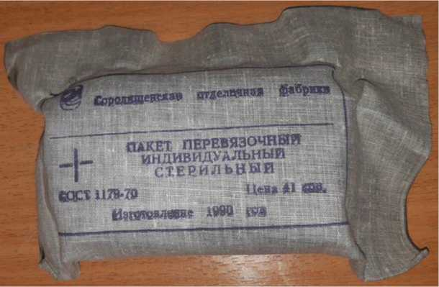
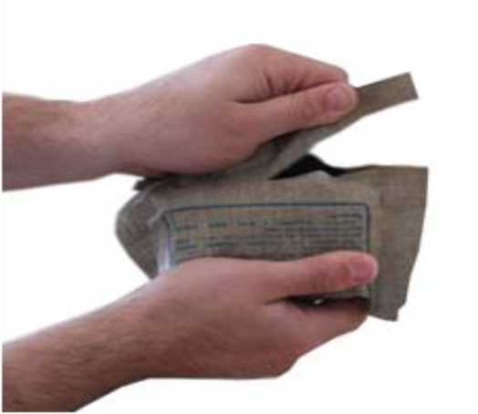
ПОРЯДОК ПРИМЕНЕНИЯ ППИ
Приложение 1
АПТЕЧКА ПЕРВОЙ ПОМОЩИ ИНДИВИДУАЛЬНАЯ (АППИ)
(в соответствии со Сборником описи комплектов медицинского имущества для войскового
звена медицинской службы ВС РФ, утвержден приказом начальника ГВМУ МО РФ
от 4 августа 2021 г. № 110)
Пакет перевязочный
медицинский
индивидуальный
стерильный, 1 шт.
Предназначен для
наложения различных
видов повязок при
ранения и ожогах, в том
числе окклюзионной
повязки при ранении в
грудь.
1. Разорвать по
надрезу наружную
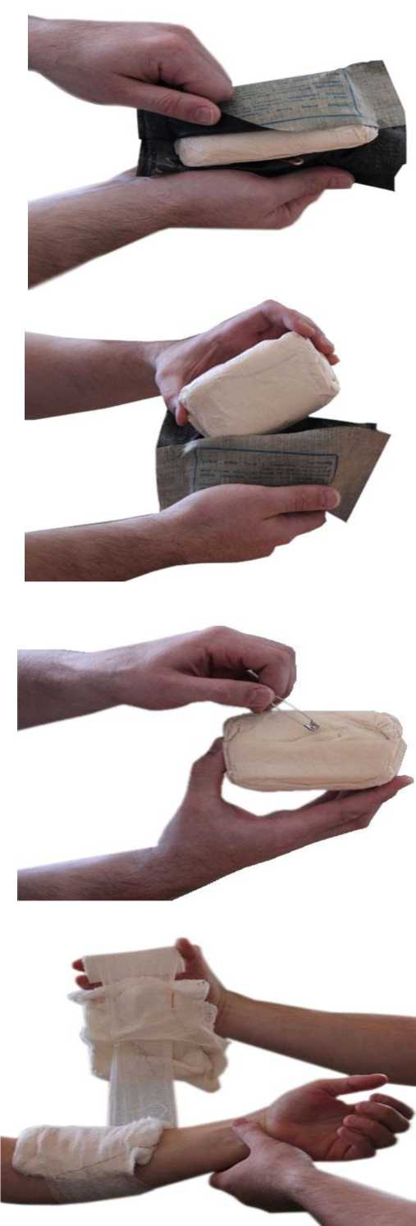
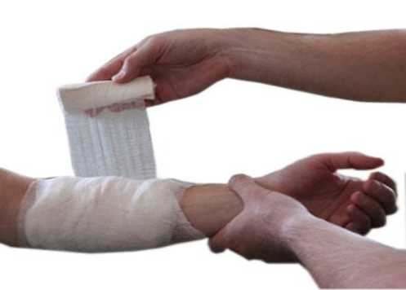

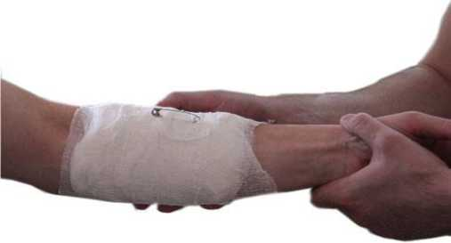

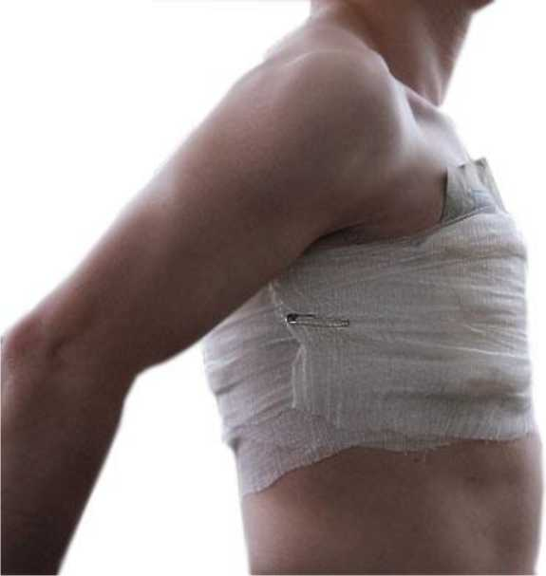
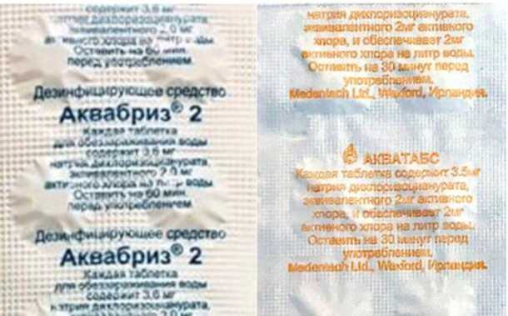
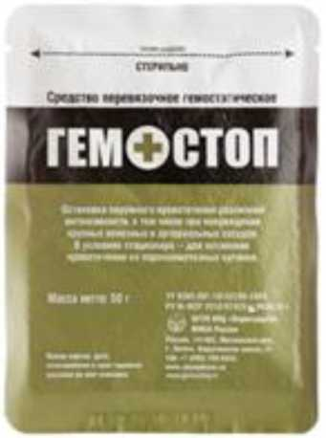
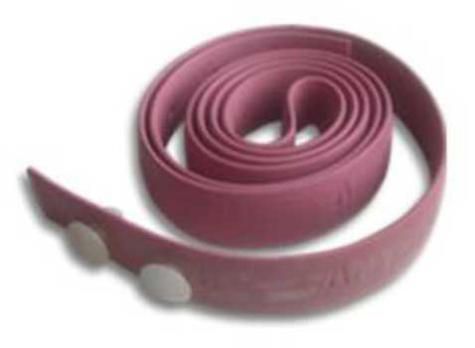
Средство для
обеззараживания
воды,
1 упак.
Предназначено для
обеззараживания
питьевой воды, а также
воды из природных
водоемов, колодцев и
подземных источников.
Средство
перевязочное
гемостатическое
стерильное, 1 упак.
Предназначено для
остановки
кровотечения
в труднодоступных
местах (паховая,
подмышечная области
и т.п.)
Жгут резиновый
ленточный (типа
Эсмарха), 1 шт.
Предназначен для
временной остановки
кровотечения
из крупных и
магистральных сосудов
при ранениях
в конечности, а также
в область шеи и ягодиц.
Требует контроля
времени наложения!

Пакет
противохимический
индивидуальный,
2 шт.
Пакет индивидуальный противохимический ИПП-11
Предназначен для
проведения частичной
санитарной обработки
открытых участков
кожных покровов и
прилегающих
к ним участков
обмундирования
(воротник, манжеты,
рукава).
Правила пользования Вскрыть пакет по насечке.
Достать тампон и равномерно обработать им лицо, шею и кисти рук.
После обработки тампон выбросить
Гарантийный срок хранения 5 лет.
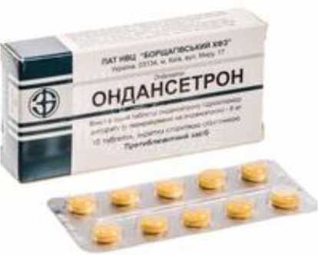
Ондансетрон 0,0004 г.,
10 табл.
Предназначен для
профилактики
первичной реакции при
угрозе облучения или
же сразу после него, а
также при появлении
тошноты в результате
контузии или травмы.
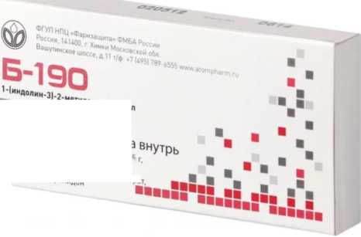
Препарат Б-190 0,15 г.,
10 табл.
KQJ
^{с}”^{с,аа}"Х^{Т}_{у}°^₆^{Для П}Риема
""'^{р<}’Ч>"«а_{Л}лич_{и}"“’^{ЧМл}»лиа' ^{П0Л}”=—РР0лХ^{а}_{н}"'^{иаГ}™»
Предназначен для
защиты
от воздействия
проникающей радиации
при облучении
в дозах, вызывающих
развитие острой
лучевой болезни.
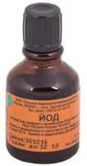
Йода 5% спиртовой
раствор во флаконе,
1 флакон.
Предназначен для
обработки краев раны.
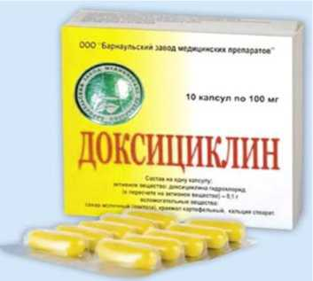
Доксициклин
капсулы (таблетки
диспергируемые)
100 мг., 10 табл.
Предназначен для
профилактики раневой
инфекции и поражений
бактериологическими
средствами.
Тримепередина
гидрохлорид
(промедол)
2% раствор для
инъекций
по 1 мл. в шприц-
тюбике, 1 шт.
Предназначен для
купирования болевого
синдрома,
развивающегося при
травматическом или
ожоговом шоке.
П РОМЕ.КОА
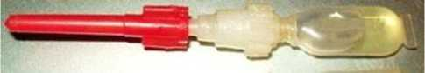
Пеликсим, раствор
для инъекций по 1 мл.
в шприц-тюбике, 1
шт.
Предназначен для
лечения отравлений
ФОВ.
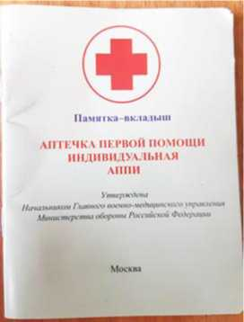
Памятка-вкладыш
«Аптечка первой
помощи
индивидуальная
АППИ»,
1 шт.
Предназначена для
изучения правил
использования
аптечкой АЛИИ.
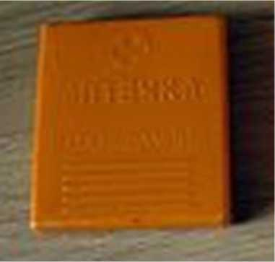
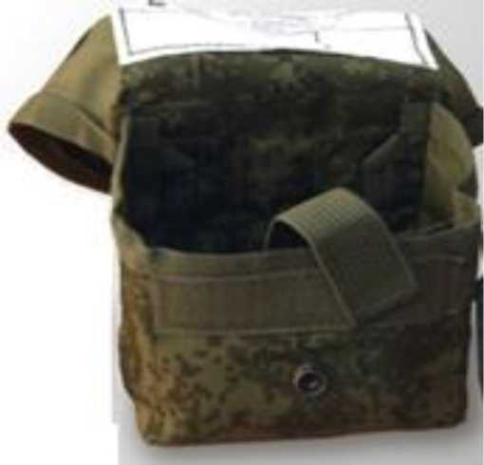
Пенал из полимерных материалов, 1 шт.
Предназначен для доукомплектования лекарственными препаратами для обезболивания, антидотной терапии при поражении ФОВ; профилактики поражений БС и раневой инфекции, а также тошноты и рвоты (блок №2).
Чехол аптечки АППИ, 1 шт.
Предназначен для размещения и хранения предметов, входящих в состав аптечки АЛИИ, позволяет эргономично размещать аптечку совместно с другим носимым оснащением и имуществом как непосредственно на полевой форме одежды
(на поясном ремне), так и на боевом разгрузочном жилете.
Приложение 2
Современные медицинские изделия (комплекты)
для оказания первой помощи.
По результатам выполнения опытно-конструкторской работы (ОКР) «Дыхание-К» созданы опытные образцы медицинских изделий, которые приказом Министра обороны Российской Федерации от 19.01.2022 г. № 25 приняты на снабжение ВС РФ:
средство перевязочное гемостатическое с антибактериальным и ранозаживляющим действием ГЕМОХИТ-бинт (состоит из ленты бинта нетканого материала с двухсторонним нанесением субстанции-порошка «Хитозан-СМ», сложенной в рулонном или складчатом (Z-укладка) виде, упакованной в пакеты из комбинированного материала);
средство перевязочное гемостатическое ГЕМОХИТ-А (состоит из субстанции-порошка «Хитозан-СМ», помещенного в пластиковый шприц- аппликатор, упакованный в пакет из комбинированного материала);
средство перевязочное гемостатическое с антибактериальным и ранозаживляющим действием пластырного типа ГЕМОХИТ-П (состоит из пластырной повязки нетканого материала, на одну из сторон которой нанесено покрытие порошка хитозана, упакованной в пакет из бумаги упаковочной
с полимерным покрытием).
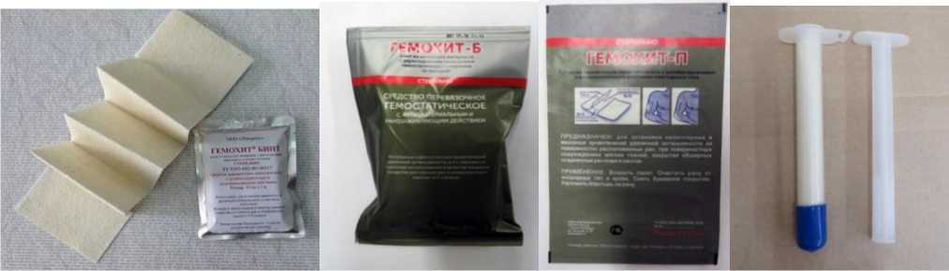

Таблица 1 - Сравнительные характеристики гемостатических средств в виде повязок.
Основные характеристики | QuikClot СошЬа!  Gauze | ChitoGauze | Celox Gauze | Гемохит-Б
Масса упаковки, г | 19,8 | 22,7 | 35 | 73
Г абаритные размеры упаковки, см | 15,2х12,7х1,7 | 14,6х11,4х1,7 | 17,8х10,2х4,2 | 19х13х3,2
Длина | 370 | 370 | 300 | 300
Ширина | 7,5 | 7,5 | 7,6 | 8,0
Стоимость, $. | 40 | 45 | 36 | 15

Таблица 2 - Сравнительные характеристики гемостатических средств
с аппликаторами.
Основные характеристики | XStat | Гемохит-А
Масса упаковки, г | 240 | 33
Г абаритные размеры упаковки, см | 25,4х15,2х3,2 | 18,5х10,5х2,8
Масса аппликатора, г | 77 | 25
Г абаритные размеры аппликатора, см | 25х5х3 | 14х3,2х2,6
Количество аппликаторов в упаковке | 3 | 1
Г арантийный срок хранения, лет | 2 | 3
Стоимость, $. | 1050 | 15

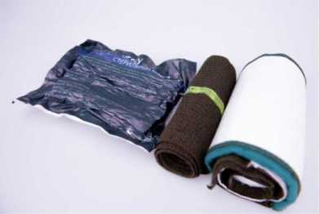
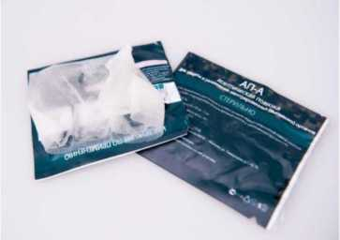
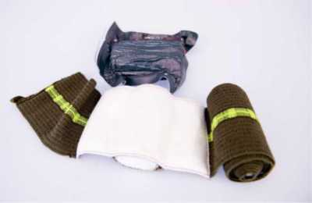
лнных
В рамках ОКР «Выживание» разработаны: компрессионные бандажные повязки КБП;
а
«выпавших» органов АП-А;
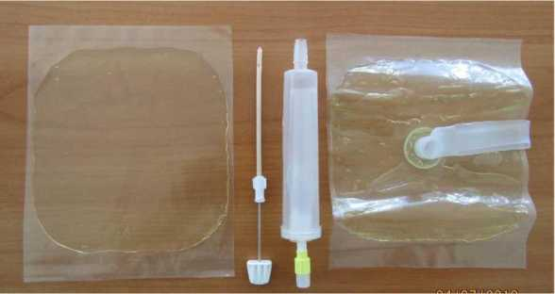
набор для устранения напряженного и открытого пневмоторакса одноразовый, стерильный (фельдшерский) УД-02ф;
набор для устранения напряженного и открытого пневмоторакса, гемоторакса, дренирования плевральной полости и сбора излившейся крови с возможностью последующей реинфузии (врачебный) одноразовый УД-02в;
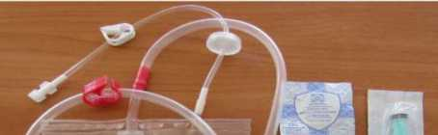
набор одноразовый для устранения асфиксии (коникотомии) УК-02;
устройство одноразовое для внутрикостного введения растворов при отсутствии венозного доступа на основе пружинного привода ВКИ-П;
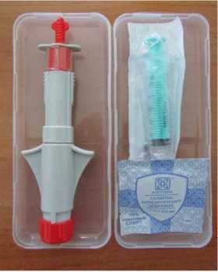
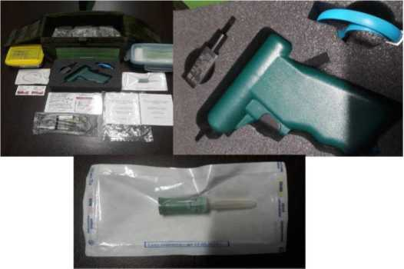
набор для внутрикостного введения при помощи электропривода ВКИ-Э.
Принятие на снабжение ВС РФ разработанных изделий планируется в 2022 году.
Приложение 3
КАРТА РАНЕНОГО
(перспективная)
а) Лицевая сторона
Карта раненого
Личный номер
Эвакуация приоритет: □ Экстренный □Срочный □Несрочный
ФИО (позывной)Звание
Пол: □М □Ж Дата Время
Род, вид войск Воинская часть Аллергии
Механизм травмы: (отметьте необходимое Х) □Арт.обстрел, □Тупая, □Ожог, □Падение, □Ручная граната □Пулевое, □СВУ, □ДТП, □РПГ, □Другое
Тип и локализация повреждения
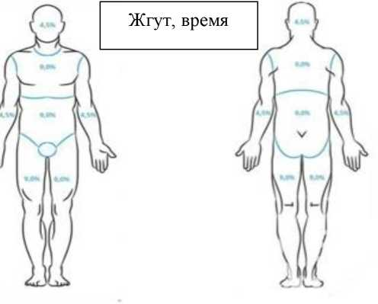
- Рана
- Ампутация
- Пневмоторакс
- Кровотечение
- Открытый перелом
- Закрытый перелом
- Скальпирование
- Ожог
- Обморожение
- Кровоподтек
- Выпадение органов
- Другое
Оказание первой помощи «КУЛАК-БАРИН»
Кровотечение: □жгут, □подручные, □МГС, □ тугая тампонада, Удушье: □ нет, □ воздуховод ротовой, □ воздуховод назальный
Легкие: □окклюзионная повязка, □ наклейка, □ оболочка НИИ
Артерии: □жгут переложили, □ жгут сняли
□ в/в доступ, □ в/к доступ, объем раствора
Переохлаждение (Колотун): □утеплили, □ не утеплили
Боль: □анестетик сколько время введения
Антибиотик: □ да, □нет,
Раны: □давящая повязка, □ ранения глаз, □ выпадение органов, Иммобилизация: □ подручные средства, □ шины, □аутофиксация Носилки: □ на спине, □ сидя, □ лежа, □ на щите, □ на боку
б) Обратная сторона
Схема сортировки раненых
(приоритет срочности выполнения мероприятий первой помощи)
Экстренный
Дыхательные движение больше 30 в/мин или меньше 10 в/мин
Капиллярное наполнение больше 2 с.
Сознание затуманено, не выполняет простых команд
Проникающие, тяжелые ранения
Ожог (1 -3 а степени: > 40%; 3б-4 степени: > 10%)
Срочный
Дыхательные движения 10-30 в/мин
Капиллярное наполнение меньше 2 с.
Выполняет простые команды
Ожог (1-3а степени: 10-30%; 3б-4 степени: 2-10%)
Несрочный
Передвигается сам
Незначительные повреждения
Ожог (1-3а степени: до 10%; 3б- степени 4: до 1 %)
Медицинские манипуляции Записи медицинского состава
Время  Пульс и  дыхание  Давление / / /  ЗрО²  Сознание  Шкала боли  (0-10)  Время | Манипуляция/п репарат |  |  | Дозиро вка

КАРТА РАНЕНОГО
(краткое описание)
- Карта раненого является документом, осуществляющим ориентирование военнослужащего в алгоритме оказания первой помощи, а также документом персонального медицинского учёта, предназначенным для обеспечения преемственности и последовательности в оказании медицинской помощи раненым и больным на передовых этапах медицинской эвакуации.
- Заполненная карта раненого имеет статистическое значение, упрощает сортировку на этапе первой врачебной помощи, а также упрощает опознание военнослужащего в случае его смерти на этапах эвакуации.
- Оборотная сторона карты раненого служит для ориентирования лица, оказывающего помощь, в вопросах сортировки раненых при их массовом одномоментном появлении, а также используется для фиксации медицинских манипуляций в случаях длительной эвакуации определенной тактической обстановкой.
- Заполнение карты продолжается до того момента, когда на раненого заводится первичная медицинская карточка раненого (больного) форма 100. После этого карта раненого подлежит учету, хранению и дальнейшей передаче в «Центр тактической медицины» ВС РФ для дальнейшего анализа.
- Карта изготавливается на специальной бумаге с покрытием, противостоящей действию влаги, биологических жидкостей, умеренным физическим воздействиям, однако сохраняющей способность к нанесению чернил перманентного маркера.
- Заполнение карты раненого осуществляется путем проставления отметок
и осуществления записей в соответствующих пунктах карты, отметки выполненных манипуляций осуществляются знаком «Х» с целью исключения двояких толкований. После заполнения, карта раненого закрепляется на военнослужащем таким образом, чтобы ее было видно окружающим.
- Карта раненого хранится в АЛИИ в количестве 2 шт., одна из которых представляет собой чистый бланк (запасная), а в другой заранее заполняется паспортная часть с целью экономии времени при оказании первой помощи.
Приложение 4
МЕРОПРИЯТИЯ РАСШИРЕННОГО УРОВНЯ
ПЕРВОЙ ПОМОЩИ
I. Мероприятия по остановке наружного кровотечения: остановка наружного кровотечения методом тугой тампонады раны.

Применяется при обширном раневом дефекте кожно-мышечных тканей с целью временной остановки кровотечения.
Техника выполнения:
1) одеть резиновые перчатки;
2) ввести в рану II палец слабой руки;
3) подвести к ране свободный конец бинта;
4) ввести свободный конец бинта по II пальцу слабой руки;
5) II пальцем сильной руки (или пинцетом, зажимом) вдоль погруженного пальца послойно уложить в рану бинт, придерживая каждый слой пальцем слабой руки до полного заполнения раны;
6) наложить сверху тампона тугую повязку и зафиксировать ее;
7) в дальнейшем следить за промоканием повязки кровью.

II. Мероприятия по восполнению объема циркулирующей крови:
выполнение внутривенного доступа

1. Подготовить необходимое для обеспечения внутривенного доступа:  флакон с раствором; система для внутривенного доступа;  катетер венозный размером 16-18;  венозный жгут;  спиртовые салфетки для обработки места инъекции;  лейкопластырь и бинт для фиксации катетера. | 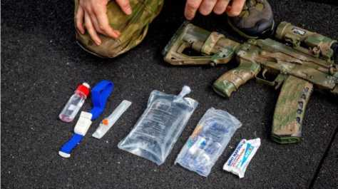

2.
Обработать руки антисептиком,
надеть перчатки, распаковать
систему для внутривенного доступа,
соединить её с флаконом раствора
и заполнить систему раствором.
Собранную систему отдать
помощнику.
3.
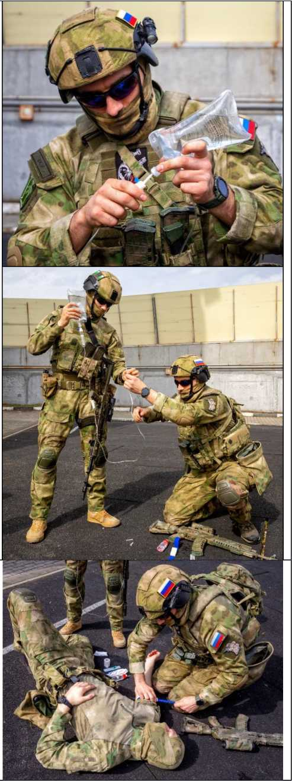
Обнажить место инъекции,
наложить венозный жгут,
обработать место инъекции
и установить внутривенный катетер.
4.
Закрепить катетер лейкопластырем
подсоединить систему.
5.
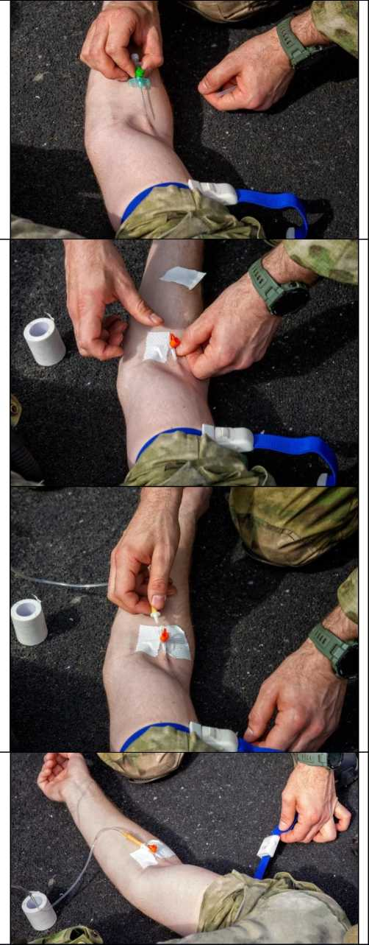
Снять венозный жгут, начать
вливание препарата.
6.
Перед началом любых других
действий с раненым необходимо
тщательно закрепить катетер
и трубку системы внутривенного
доступа. Обязательно создать
слабину и не допустить натяжения
трубки системы. Для этого трубка
перекидывается через большой
палец кисти и петля закрепляется,
что позволяет исключить вырывание
трубки при рывках.
7.
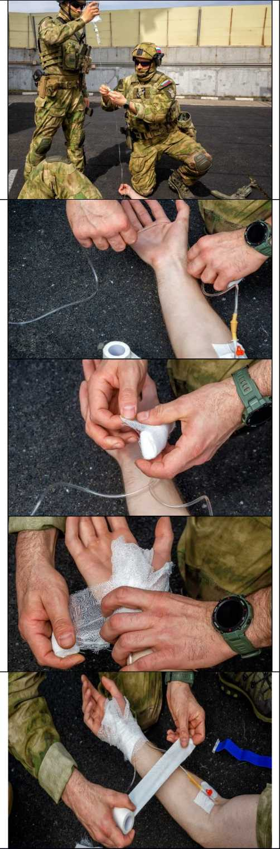
Закрепить трубку капельницы
полосками лейкопластыря
на предплечье.
8.
При транспортировке пакет
с раствором для возмещения
кровопотери:
закрепить на экипировке одного из
спасателей;
уложить под таз раненого.
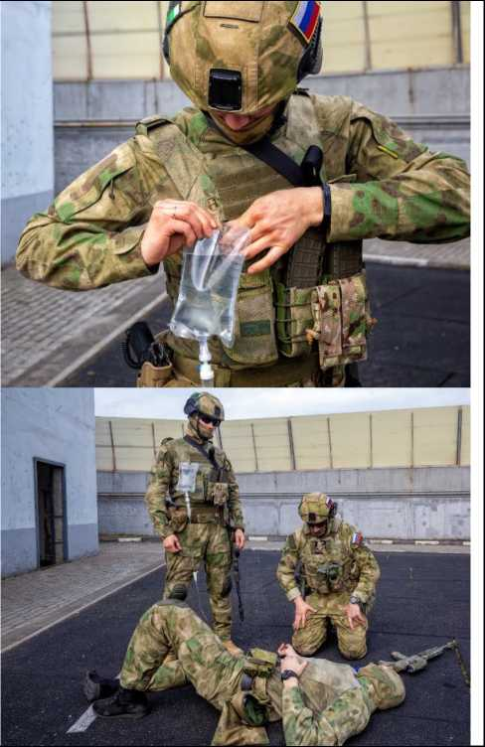
Выполнение внутрикостного доступа
Выполняется в точку, расположенную ниже бугристости большеберцовой кости (внутренняя поверхность голени), либо в область головки плечевой кости в соответствии с инструкцией конкретного изделия, предназначенного для выполнения внутрикостного доступа.
Восполнение объема циркулирующей крови
путем инфузии кристаллоидных растворов
Для восполнения кровопотери использовать следующие группы растворов:
1. Кристаллоидные растворы - это растворы солей, по своему составу приближенные к составу жидкой части крови. Предпочтительными являются многокомпонентные растворы, например «Стерофундин» (содержит соли калия, кальция, магния и натрия хлорид), «раствор Рингера» (содержит хлориды калия, кальция и натрия), раствор Рингер-лактат (содержит хлориды натрия, калия, кальция и лактат натрия). Раствор хлорида натрия 0,9%, известный как «физиологический», не является оптимальным средством для восполнения кровопотери.

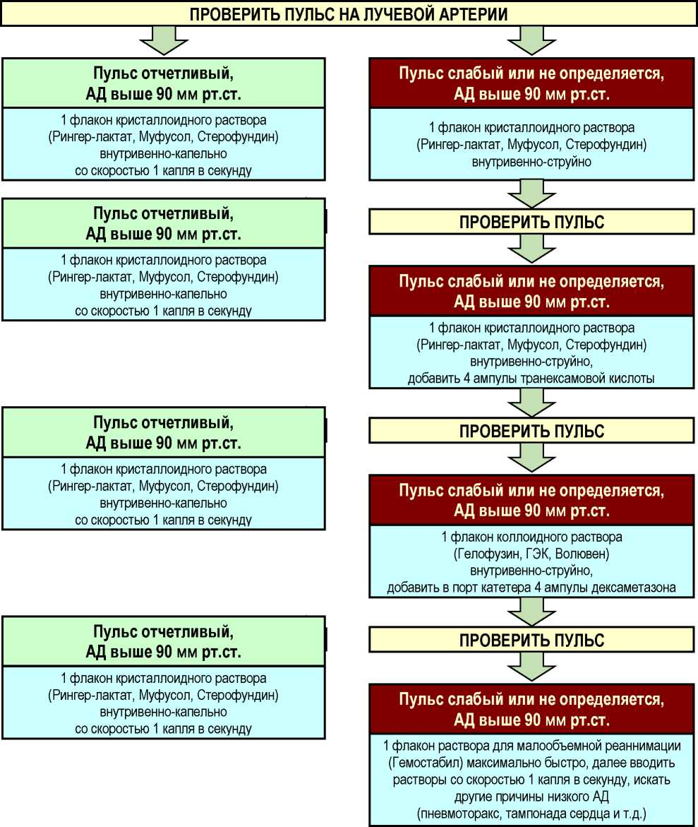

Алгоритм восполнения объема циркулирующей крови
2) Коллоидные растворы - растворы, содержащие полимерные молекулы с большой молекулярной массой. Наиболее часто используют растворы крахмала (например, «Волювен»), или желатин «Гелофузин».
3) Растворы для малообъемной реанимации содержат 7,5-10% раствор хлорида натрия, часто в сочетании с раствором крахмала или декстрана, (например, «Гемостабил»). Введение 250 мл раствора способно в течение 5 минут дать увеличение внутрисосудистого объема до 1000 мл).
Растворы вводить в периферические вены рук, в полевых условиях использовать периферические венозные катетеры, представляющие собой пластиковую трубку с портом для капельной системы, внутри которой находится игла - проводник. При невозможности ввести раствор внутривенно альтернативным способом является внутрикостное введение в губчатые кости (гребень подвздошной кости, грудина). Для этого используются специальные системы для внутрикостного введения растворов.
При восполнении кровопотери в полевых условиях, особенно в холодное время года, не допускается введение холодных (ниже 25° С) растворов. Ведение холодных растворов ускорит развитие общего переохлаждения и вызовет тяжелые осложнения вплоть до смерти раненого. Оптимальная температура раствора - около 30°С (температура тела).
После успешной установки внутривенного доступа необходимо тщательно закрепить сам катетер и трубки системы для введения жидкостей, чтобы исключить возможность их вырывания при проведении дальнейших манипуляций с раненым и его эвакуации.
Для фиксации катетера использовать полоски лейкопластыря либо строительного скотча, для фиксации трубки - так же лейкопластырь или скотч, трубку фиксировать круговыми турами (оборотами) не менее чем в 3-х точках: сразу за портом катетера, посередине и возле кисти (катетер введен в локтевую вену). Трубку системы можно перекинуть петлей через большой палец кисти, при этом нужно избегать её натяжения.

III. Мероприятия по поддержанию проходимости верхних дыхательных путей и функции внешнего дыхания
Декомпрессия органов грудной клетки при напряженном пневмотораксе
Если имеется специальная игла для проведения декомпрессии - следует ввести эту иглу в плевральную полость на стороне повреждения (либо с двух сторон, если повреждения множественные).
Местом введения иглы является промежуток между II и III ребром (II межреберный промежуток) по среднеключичной линии. Иглу вводить по верхнему краю III ребра. Альтернативной точкой является IV межреберный промежуток в точке пересечения передней подмышечной линии и перпендикуляра, опущенного от соска, т.н. «безопасный треугольник», ограниченный краем большой грудной мышцы и широчайшей мышцей.
После введения иглы дыхание раненого должно улучшиться, катетер останется на месте, чтобы через него воздух выходил из грудной клетки в атмосферу, и надежно фиксируется к грудной клетке. Односторонний клапан на катетере не нужен. При отсутствии улучшения может понадобиться еще одна игла, если напряженный пневмоторакс восстановился.
Установка назофарингеального воздуховода
1) уложить раненого на спину;
2) очистить ротовую полость от инородных тел (сгустков крови, рвотных масс);
3) определить размер воздуховода (размер воздуховода должен позволять достать от кончика носа до козелка уха);
4) смазать воздуховод специальным водорастворимым гелем;
5) запрокинуть голову раненого;
6) осторожно надавливая ввести воздуховод в ноздрю по ходу носовых путей;
7) при затруднении в продвижении допустимо слегка проворачивать на воздуховод (до 5°), при безуспешности - попытку выполнить на другой ноздре;
8) вводить воздуховод до защитной манжеты;
9) убедиться в наличии дыхания.

IV. Мероприятия по профилактике раневой инфекции
с использованием антибактериальных препаратов
широкого спектра действия

Профилактику развития инфекционных допускается проводить одним из способов:
1) При наличии сознания и отсутствии повреждений желудочнокишечного тракта (в т.ч. способность глотать) - однократно 400 мг моксифлоксацин.
2) При отсутствии сознания и неспособности глотать - цефтриаксон 1 г. внутримышечно 1-2 раза в день или цефазолин 1 г. внутримышечно 1-2 раза в день.

Приложение 5
ПОРЯДОУ ПОЛНОГО ОСМОТРА
АНАТОМИЧЕСКИХ ОБЛАСТЕЙ И ВЫЯВЛЯЕМЫЕ ПОВРЕЖДЕНИЯ

Действия | Выявляемые повреждения
ГОЛОВА
Осмотреть и прощупать голову на наличие деформаций и подвижных участков, западений или выпячиваний, проникающих ранений, кровотечений, повреждений кожи и мягких тканей. | Наличие деформаций или подвижных участков говорит о повреждениях костей черепа и является признаком тяжелой черепно-мозговой травмы.
Взглянуть в глаза раненого. Обратить внимание на зрачки (в норме должны быть одинаковые, круглые и реагировать на свет) Обратить внимание на гематомы вокруг глаз. | Неравномерные зрачки или их неравномерная реакция на свет - признак повреждения головного мозга и тяжелой черепно - мозговой травмы. Наличие симметричных гематом вокруг глаз - признак перелома костей основания черепа.
Осмотреть нос на наличие деформаций и кровотечения из носа. Обратить внимание, не течет ли из носа кровянистая маслянистая жидкость. | Вытекание маслянистой прозрачной или с примесью крови жидкости говорит о наличии перелома основания черепа с истечением спинномозговой жидкости - тяжелая травма.
Осмотреть уши на предмет истечения маслянистой жидкости с примесью крови, наличие кровоподтёков (гематом) за ушами. | Кровотечение из ушных ходов - признак тяжелой травмы с переломом костей основания черепа.
Осмотреть ротовую полость. Выявить повреждения зыка, зубов. Проверить наличие инородных тел, кровотечения, рвотных масс, способных блокировать дыхательные пути. | При наличии ранений или кровотечения в полости рта нужно остановить его, например, с помощью тампонов из перевязочного материала. Инородные тела, кровь, слизь и рвотные массы нужно удалить из полости рта рукой или специальным отсосом.
ШЕЯ И ГРУДЬ
Осторожно, не причиняя вреда, прощупать шейный отдел позвоночника на наличие деформаций, болезненных участков и напряжения мышц. | Деформации, боль и напряжение мышц - признаки повреждения позвоночника и спинного мозга.
Проверить, не вздулись ли яремные вены (вены переднебоковой поверхности шеи), не смещена ли трахея. | Вздутые яремные вены и смещение трахеи от центра шеи - признак напряжённого пневмоторакса.
Проверить плечевой сустав, осторожно двигая плечо. | Нестабильные движения, «шум трения костей» - признак перелома костей плечевого пояса.
Прощупать легкими нажимами вниз ключицу. | Наличие звука «трения костей» или пружинистое сопротивление («клавиша») - признак перелома ключицы.
Прощупать грудину, соединив ладони и осторожно надавливая на нее (на подобие массажа сердца). | Патологическая подвижность, «шум трения костей» - признак перелома грудины.
Прощупать грудную клетку, проверяя ребра на нестабильность. Оценить симметрию движений половин грудной клетки при дыхании. | Патологическая подвижность, «шум трения костей» - признак перелома рёбер.  Вздутия кожи, при надавливании на которые слышен «хруст снега» (крепитация) - признак перелома ребер с повреждением лёгких.
Кончиками пальцев простучать грудную клетку. | Наличие «коробочного» звука - признак пневмоторакса.
ЖИВОТ
Обследовать живот. Проверить на наличие болезненной чувствительности, затвердений, вздутий и пульсирующих масс: легко нажать на каждую из четвертей живота; затем незначительно усилить нажатие. | Боль, напряжение мышц и наличие любых ранений говорит о возможном кровотечении в брюшную полость, либо о травме органов брюшной полости. Такой раненый как можно быстрее должен быть доставлен в медицинскую организацию (подразделение).
Нажать глубоко над лобком, чтобы почувствовать лобковую кость. Проверить таз, покачивая его и давя внутрь и вниз. Таз проверяется не больше 1 раза, давление должно быть очень осторожным! | Боль и подвижность костей - признак возможного повреждения тазового кольца или проникающего ранения в полость таза.
Проверить, имеется ли приапизм (стойкая эрекция). | Приапизм - признак повреждения позвоночника и спинного мозга в нижних отделах.
Проверить, есть ли кровь на головке пениса/вытекает из нее. | Истечение крови - признак ранения мочевого пузыря.
Проверить, имеется ли кровь между ногами в области прямой кишки. | Наличие крови говорит о травме органов малого таза. Отсутствие тонуса анального сфинктера - признак травмы спинного мозга.
НОГИ
Осмотреть каждую ногу в отдельности. Проверить стабильность ног сдавливая конечности с двух сторон. | При наличии боли, нестабильности костей или нарушении функции сустава необходимо провести иммобилизацию конечности.  Нарушение чувствительности говорит о травме позвоночника и спинного мозга в ПОЯСНИЧНОМ отделе.
Проверить коленную чашечку и коленный сустав (активные и пассивные движения). Проверить пульс под коленом.
Проверить щиколотку на нестабильность, активную и пассивную подвижность. Проверить пульс на тыльной поверхности стопы.
РУКИ
Осмотреть каждую руку в отдельности. Проверить стабильность рук сдавливая конечности с двух сторон. | При наличии боли, нестабильности костей или нарушении функции сустава необходимо провести иммобилизацию конечности.  Нарушение чувствительности говорит о травме позвоночника и спинного мозга в ГРУДНОМ отделе.
Проверить локтевые суставы на стабильность и подвижность.
Проверить: запястья на стабильность; пальцы; наличие пульса; чувствительность конечностей.
СПИНА
Осмотреть и прощупать спину, проверить отсутствие ранений. | Ранения спины могут быть проникающими в грудную или брюшную полость.
Прощупать спину, проходя по позвоночнику тремя пальцами, средний палец идет по позвоночнику, остальные - справа и слева от позвоночника, прощупывая каждый позвонок. | Наличие деформации, болезненности, гематом и локального напряжения мышц говорит возможной травме позвоночника.
Проверить между ягодицами на наличие крови, осмотреть область ягодиц на наличие ранений и гематом. Обследовать заднюю сторону ног на наличие ран и гематом. | Наличие деформации, болезненности, гематом и локального напряжения мышц в области ягодиц может быть последствием повреждения костей таза, по задней стороне ног - признаком перелома бедренной кости. При этом возможны проявления внутреннего кровотечения.

Приложение 6

СОРТИРОВКА РАНЕНЫХ ПРИ МАССОВОМ ПОСТУПЛЕНИИ
Система была разработана в США в 1983 для реагирования на землетрясения и природные катаклизмы. В дальнейшем, в силу своей простоты и эффективности, сортировка пострадавших была доработана и стала стандартом при природных, техногенных и социальных катаклизмах от ураганов и штормов до аварий на транспорте и террористических актов, который используют экстренные службы во многих странах мира.
Система применяется в случае массовых потерь, когда одномоментное оказание помощи всем раненым невозможно ввиду отсутствия достаточного количества спасателей. Принципом системы заключается в оказания эффективной первой помощи максимально количеству раненых, в соответствии с которым основные усилия сосредоточены на стабилизацию состояния раненых «красной» группы, с целью предотвращения их перехода в «черную».
Суть простоты и эффективности системы сводится к распределению пострадавших на четыре группы со следующими характеристиками:
Группа приоритета I - «красная» группа - раненые (пострадавшие) в критическом состоянии, с тяжелыми повреждениями, требующими безотлагательной медицинской помощи в кратчайшие сроки (60 минут - «золотой час» для доставки таких пострадавших в ближайшую медицинскую организацию). В данную группу включаются раненые (пострадавшие) имеющие:
- острые нарушения проходимости дыхательных путей или риск такого нарушения;
- напряженный пневмоторакс;
- неостановленное кровотечение,
- повреждения торса, шеи или таза;
- шок или риск развития шоковых состояний;
- травматическую ампутацию или риск потери конечностей;
- травмы глаза.
Представители этой группы эвакуируются в медицинские подразделения (организации) в первую очередь.
Группа приоритета II - «желтая» группа - раненые (пострадавшие) с серьёзными повреждениями, которые непосредственно не подвергают риску жизнь, конечности или зрение и состояние которых не ухудшится в течение нескольких часов. В данную группу зачастую включаются раненые (пострадавшие), имеющие:
- проникающие ранениями (тупыми травмами) без развития шокового состояния;
- переломы костей;
- некритичные кровотечения;
- повреждения лицевого черепа без нарушений проходимости дыхательных путей;
- незначительные ожоги.
Транспортировка таких пострадавших в медицинскую организацию (подразделение) может быть отложена.
Группа приоритета III - «зеленая» группа - раненые (пострадавшие) с незначительными повреждениями и нарушениями, ухудшение состояния которых маловероятно в течение нескольких дней. В данную группу зачастую включаются лица, имеющие:
- переломы малых костей;
- ушибы, вывихи, поверхностные травмы кожных покровов;
- поверхностные ожоги (I степени).
Пострадавшие, входящие в эту группу, способны оказать первую помощь в порядке само- и взаимопомощи.
Группа приоритета IV - «черная» группа - лица, получившие несовместимые с жизнью повреждения. Помощь таким пострадавшим носит симптоматический характер, направлена на облегчение страданий и оказывается в последнюю очередь.
Сортировка пострадавших не требует дополнительного оборудования и предметов. На оценку состояния пострадавшего и зачисление его в группу с соответствующим приоритетом/цветом уходит минимальное время.
Осуществляется путем последовательного выполнения четырёх основных элементов:
1. Оценка возможности передвигаться.
На первом этапе отсеиваются наименее пострадавши (легко раненые). Для этого выполнить следующие действия:
осмотреться, проверить безопасность окружения и определить специально отведенные места, в которые будут перемещаться раненые (пострадавшие), отсортированные в группы с соответствующим приоритетом/цветом;
громко и разборчиво обратиться к раненым фразой: «Все, кто может самостоятельно ходить переместитесь в определенное место».
Все раненые, выполнившие команду - «ходячие», которые либо не получили повреждений вообще, либо получили повреждения лёгкой степени тяжести. Такие раненые включаются в «зеленую» группа (третий приоритет).
Способность самостоятельно передвигаться свидетельствует о наличии сознания и отсутствии критических состояний, серьёзных ранений, травм и повреждений.
2. Оценка частоты дыхания
У всех раненых, не способных к самостоятельному передвижению, оценивается наличие дыхания и его частота после перемещения в зону относительной безопасности. Перед проверкой дыхания должна быть обеспечена свободная проходимость дыхательных путей. Критерии сортировки (проверка дыхания в течение 10 секунд):
дыхательные движения не выявлены - раненого включить в «черную» группу (четвертый приоритет), дальнейшую помощь оказывать только после того, как проведена сортировка всех других раненых.
выявлено учащенное дыхание (больше 30 дыхательных движений за минуту) или, наоборот, замедленное дыхание (менее 10 дыхательных движений за минуту) - раненого включить в «красную» группу (первый приоритет), в кратчайшие сроки приступить к выполнению жизнеспасающих мероприятий первой помощи
выявлено нормальное количество дыхательных движений (10-30 в минуту) - переходить к следующему оценочному элементу.
3. Оценка скорости капиллярного восполнения
Замедленное капиллярное восполнение свидетельствует о снижении объёма циркулирующей крови, возможном внутреннем кровотечении или других серьёзных нарушениях работы системы кровообращения. Иметь в виду, что в условиях низких и экстремально низких температур, скорость капиллярного восполнения конечностей может замедляться под действием холода. Потому проверку скорости капиллярного восполнения в таких условиях рекомендуется проводить не на пальцах рук или ног, а на частях тела, прикрытых одеждой, например, на грудине.
Техника выполнения:
- на неповрежденной руке раненого четырьмя пальцами обхватить один из пальцев;
- большим пальцем своей руки прижать кончик пальца или ноготь раненого с такой силой, чтобы он побелел;
- отпустить свой большой палец и, считая про себя «сто-один, сто-два, сто-три» и т.д., определить примерное время в секундах за которое пальцу раненого вернется нормальный цвет (розоватый оттенок).
Критерии сортировки:
скорость капиллярного восполнения больше 2 секунд - раненого включить в «красную» группу (первый приоритет), принять меры по поиску и остановке наружного кровотечения, обеспечить эвакуацию в медицинские подразделения (организации) в кратчайшие сроки.
скорость капиллярного восполнения составляет меньше 2 секунд - выполнить финальный элемент сортировки.
4. Оценка сознания
Сортировка пострадавших на финальном этапе позволяет распределить раненых с нормальной частотой дыхания и работой системы кровообращения на две группы: «красную» и «желтую».
Для оценки сознания всем раненым, не включенным в группы приоритета при оценке предыдущих элементов, но прошли оценку частоты дыхания
и скорости капиллярного восполнения задать простой вопрос или дать простую инструкцию (например: «Какой сейчас год?», «В каком городе мы находимся?», «Сколько тебе лет?» или «Дотронься пальцем до кончика носа», «Покажи мне три пальца», «Подыми левую руку» и т.п.). Такие вопросы и/или инструкции проверяют у раненого наличие сознания, и способность на обстановку. Использовать другой вопрос или инструкцию (не больше трех) если раненый не слышит, не понимает или долго не реагирует, в таком случае результат оценки будет более однозначным.
Критерии сортировки:
раненый не выполняет простые команды и/или не отвечает на вопросы - такому раненый включается в «красную» группу (первый приоритет), при этом сбивчивость сознания и отсутствие реакции на простые команды расцениваются как возможные последствия черепно-мозговых повреждений, нарушений работы нервной системы и кровоснабжения.
раненый выполняет простые команды и/или отвечает на вопросы - такой раненый включается в «желтую» группу (второй приоритет).
В желтую группу включаются раненые с нормальными показателями частоты дыхания, капиллярного восполнения и адекватной реакцией на проверку сознания. Помощь пострадавшим «жёлтой» группы оказывается во вторую очередь, после того как было стабилизировано состояние пострадавших «красной» группы.
Сортировка пострадавших проста, не требует медицинского образования и специального оборудования для диагностики, позволяет проводить оценку состояния большого количества раненых в сжатые сроки (время проверки всех показателей у одного раненого без подготовки занимает порядка одной минуты, в случае тренировки или частого применения время затраты времени сокращаются).
Параллельно с оценкой состояния каждого раненого, оказываются мероприятия первой помощи: проверка и обеспечение проходимости дыхательных путей (достигаемая переводом в стабильное боковое положение и/или установкой орофарингеального/назофарингеального воздуховода) и остановка массивных (жизнеугрожающих) кровотечений (наложением жгута или давящей повязки). Дальнейшие манипуляции с каждым раненым проводятся в зависимости от их сортировочных групп после того, как проведена сортировка всех имеющихся потерпевших.
При сортировке пострадавших целесообразно фиксировать общее количество раненых каждой группы. Эта информация необходима для планирования эвакуации в медицинские подразделения (организации).

Приложение 7
НЕШТАТНЫЕ ИЗДЕЛИЯ ДЛЯ ОКАЗАНИЯ ПЕРВОЙ ПОМОЩИ
Мягкие бескаркасные носилки типа «плащ».
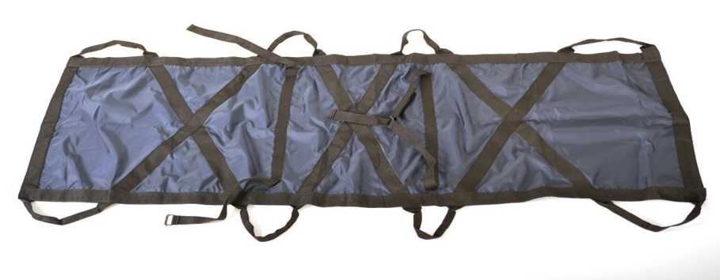
Положительные стороны: компактный размер и малый вес, возможность носить на элементах экипировки или в рюкзаке.
Отрицательные стороны: невозможно жестко фиксировать раненого в горизонтальном положении (носилки «провисают»), для качественной эвакуации необходимо не менее 6 носильщиков.
Целевая группа: небольшие подразделения (группы), действующие отрыве от основных сил, автономно.
Носилки с жестким каркасом
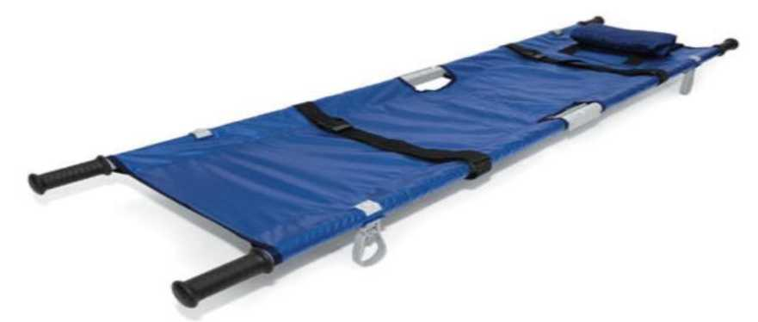
Положительные стороны: жесткий каркас позволяет хорошо
фиксировать раненого при перемещении, требуется минимальное количество носильщиков (эвакуацию могут осуществлять 2 человека).
Отрицательные стороны: большой размер и вес.
Промежуточный вариант: полужесткие носилки из пластикового полотна, (тип Foxtrot Litter), или носилки - волокуши производства «Медплант».
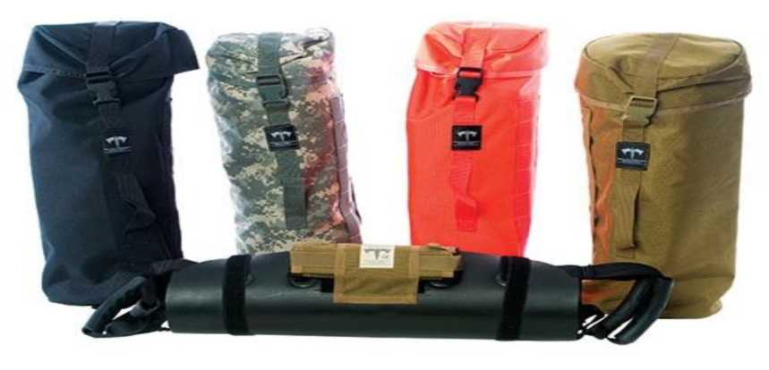
Положительные стороны: достаточно компактные и легкие, позволяют надежно зафиксировать раненого, возможно достаточно комфортное перемещение раненого волоком за специальные петли.
Отрицательные стороны: требуют не менее 6 носильщиков (4 - на короткие расстояния), вес и размер (велики для групп, выполняющих задачи в автономном режиме в течение длительного времени).
Целевая группа: комплектование укладок для спасательных команд (групп), для задач, не требующих длительных переходов (задачи 1 дня), комплектование медицинских укладок для техники, не предназначенной для эвакуации, медицинских укладок в ПВД для коротких выходов.
Ременное устройство переноса пострадавших (РУП)
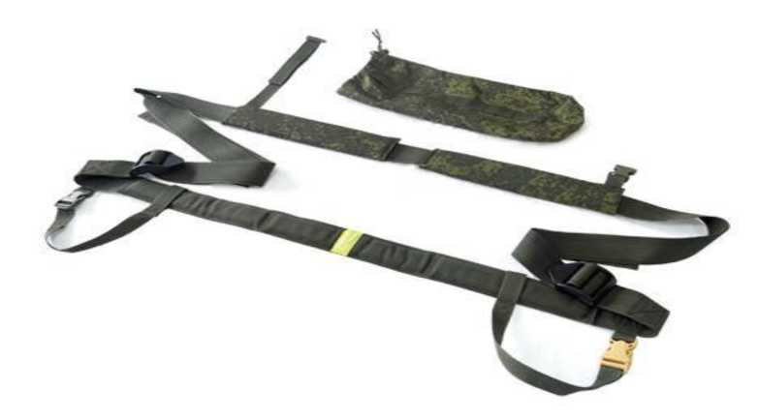
РУП - изделие, занимающее промежуточное положение между
носилочными лямками и мягкими носилками. Они предназначены для переноски раненого одним спасателем, раненый переносится на спине, как рюкзак.
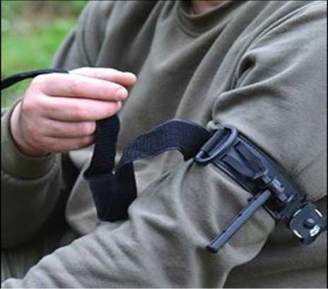
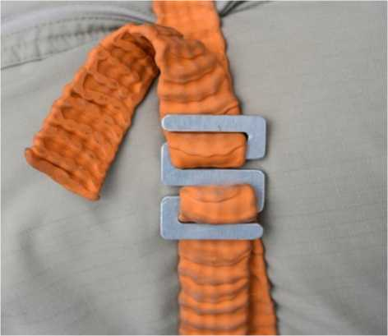
Современные медицинские изделия отечественного производства для
самостоятельного комплектования аптечек первой помощи и групповых
наборов первой помощи.
Жгут кровоостанавливающий ЖК-01 и ЖК-02
(«Медплант», Москва).
Конструкция жгута обеспечивает равномерное сдавливание,
дозированную компрессию и не травмирует кожу и ткани.
Его легко можно наложить самостоятельно одной рукой, приложив при этом минимальное физическое усилие, время наложения жгута - порядка 15- 20 секунд.
Минимальный вес и размеры жгута позволяют поместить его в любую индивидуальную аптечку.
Резиновый ленточный жгут «Альфа» со скобой - фиксатором Руднева
(«Трансмедтех», Москва)
Использование скобы-фиксатора значительно ускоряет процесс наложения жгута и позволяет максимально использовать длину жгута типа «Альфа».
Жгут кровоостанавливающий ленточный АППОЛО
(«Апполо», Москва)
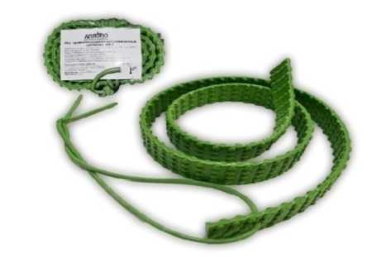
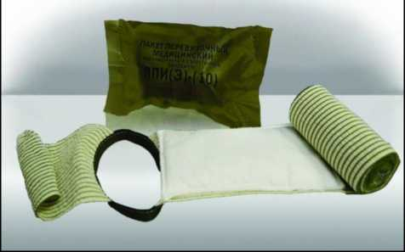
Ленточный жгут Апполо
«Апполо»
выпускается с 2018 года.
Представляет из себя ленту длинной 100 мм, изготовленную из силикона, с рифлением в виде полусфер. Фиксация жгута осуществляется с помощью петли. Отличается высокой стойкостью к факторам внешней среды (от -50 до +50) и длительным сроком эксплуатации (10 лет).
(Москва).
Пакет перевязочный с эластичным бандажом ППИ-Э
Выпускается в нескольких
размерах:
10 см, 15 см и «абдоминальный» бандаж с бинтом шириной 15 см и подушкой размером 30х30 см. Использование эластичного бандажа позволяет быстро и просто наложить давящую повязку даже сотруднику, не имеющему достаточных навыков.
Местное гемостатическое средство на основе хитозана «Гепоглосс»
(«Люми», Санкт-Петербург)
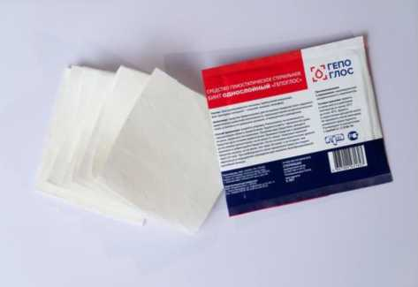
МГС «Гепоглосс» - это аналог кровоостанавливающего средства «CELOX», выпускаемый в России. По эффективности не уступает импортному средству.

Местное гемостатическое средство «Гемофлекс»
(«Инмед», Санкт - Петербург)
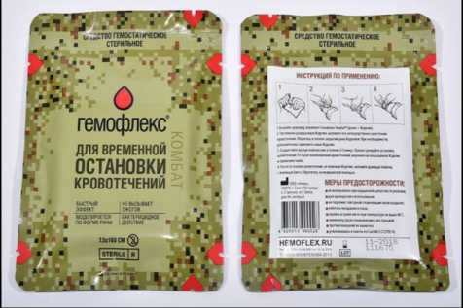
МГС на основе нановолокон с молекулами хитозана, за счет чего достигается больший гемостатический эффект и уменьшается количество воспалительных и инфекционных осложнений.

Средство гемостатическое «Элларга»
(НОБР, Москва)
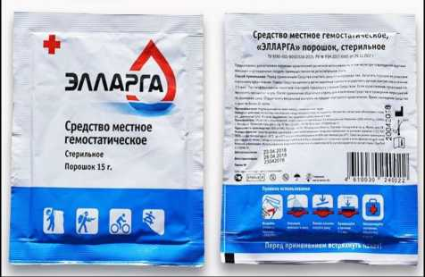
Еще одно местное гемостатическое средство на основе хитозана, выпускается в виде порошка и бинта.

Шина компактная
«Карманный гипс»
(ЛЮМИ, Санкт-Петербург)
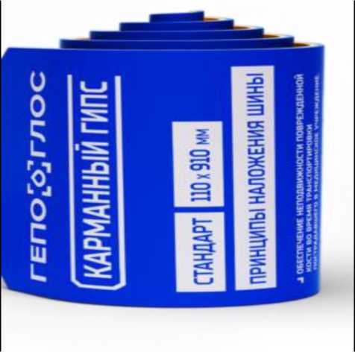
Компактная шина, состоящая из алюминиевого листа, покрытого вспененным покрытием. Легкая и компактная, позволяет провести качественную иммобилизацию
при переломах конечностей. Вес стандартной шины 110 г, размер 110х910 мм, в упаковке - 70х110 мм.
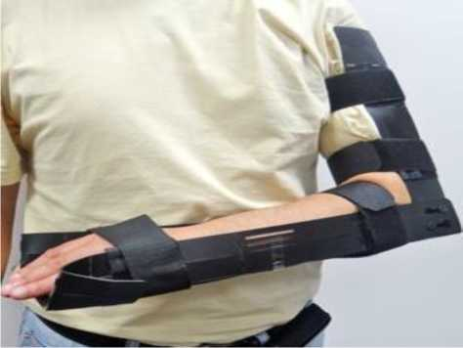

Шина складная пластиковая для верхних и нижних конечностей («Медплант», Москва)
Складные пластиковые шины выпускаются отдельно для руки и ноги, так же выпускаются комплекты пластиковых шин. Изделие позволяет быстро и качественно провести иммобилизацию при переломах костей конечностей, в том числе - плеча и бедра.

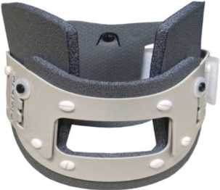
Шина - воротник складная
(«Медплант», Москва)
Шина - воротник позволяет надежно иммобилизировать шейный отдел позвоночника при различных повреждениях. Благодаря малому весу и компактным размером легко помещается в укладку санинструктора (фельдшера).

Носилки - волокуши пластиковые
(«Медплант», Москва)
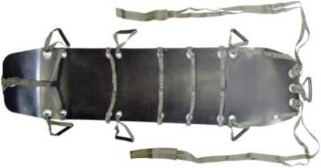
Носилки - волокуши позволяют легко перемещать раненого при эвакуации, и обеспечивают его надежную фиксацию благодаря системе ремней. Входящие в комплект носилок лямки позволяют перемещать раненого волоком, при этом сам пострадавший чувствует себя достаточно комфортно, вне зависимости от местности.
Медицинские изделия иностранного производства для первой помощи
Средства для временной остановки наружного кровотечения.

Кровоостанавливающий жгут C-A-T
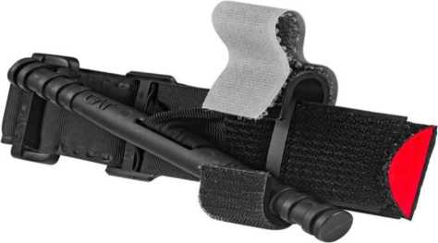

Одноручный жгут, работающий по типу закрутки. CAT Gen 7 использует прочную брашпильную систему со свободно перемещающейся внутренней лентой, обеспечивающей давление на конечность.
aznvo xvaNOO
<Quikf~lot следит
Foe Temporary External l'w To Control Traumatic Вleecb>.
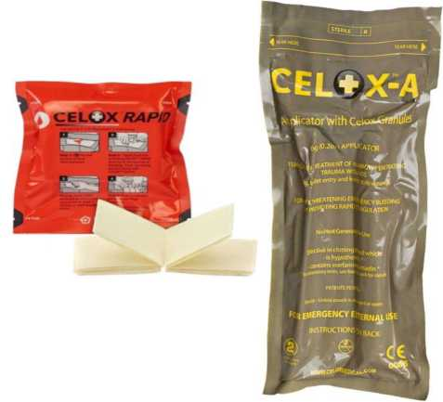
Жгут Tourniquet (C-A-T) является основным жгутом в армии США.
Линейка кровоостанавливающих средств CELOX.
Используется для остановки наружных кровотечений, в том числе артериальных. Обеспечивает при правильном использовании надежную остановку наружного кровотечения. Действующим веществом является хитозан. Обеспечивает остановку крови в течении 1 минуты.

Quikclot® CombatGauze LE
Мягкая, белая, стерильная, нетканая Z-образная марля, пропитанная каолином, инертным минералом, который не выделяет тепла.
Quikclot CombatGauze LE индивидуально упакован в легко рвущийся пакет из фольги. Используется для временного внешнего контроля травматического кровотечения, при попытке контролировать опасные для жизни кровотечения из ран, которые не поддаются наложению жгута
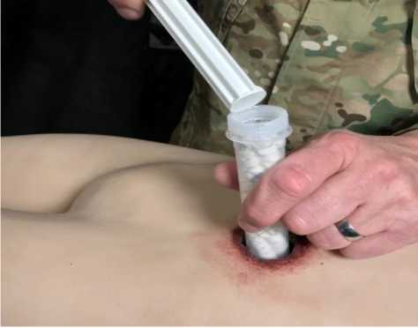
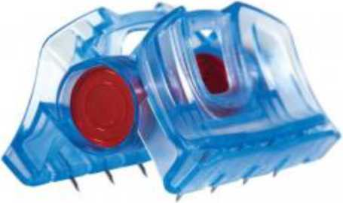
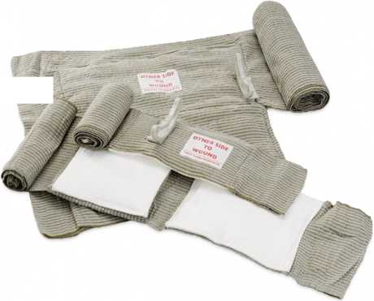
XSTAT®
Первое в своем роде кровоостанавливающее устройство для лечения огнестрельных и осколочных ранений. XSTAT работает путем введения небольших, быстро расширяющихся губок в раневую полость с помощью шприц- подобного аппликатора.

Система экстренного гемостаза
iTClamp
Механизм работы устройства
заключается в максимальном
сближении краев, с последующей герметизацией раны, что позволяет создать условия для формирования кровяного сгустка и остановки кровотечения.
Оптимальные условия для
формирования сгустка появляются после уравнивания давления в полости раны и травмированном сосуде.
Повязки
Стерильные давящие повязки, которые обеспечивают эффективное давление и отличную
абсорбцию. Состоят из
высококачественной эластичной
ленты, оснащенной не прилипающей прокладкой и простым в
использовании устройством
крепления.
Средства для обеспечения проходимости дыхательных путей,
герметизации грудной клетки и борьбы с напряженным пневмотораксом
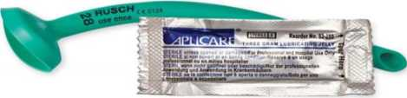
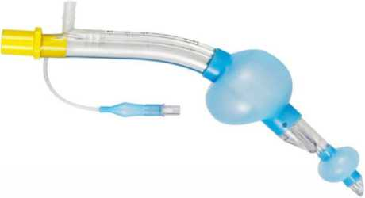
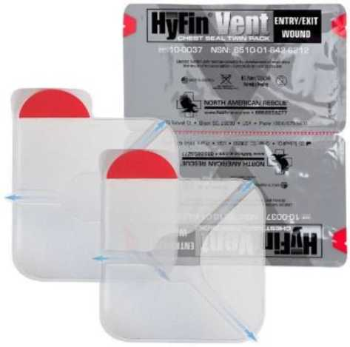
Носоглоточный воздуховод со смазкой.
Предназначен для обеспечения проходимости дыхательных путей у раненых в бессознательном и полубессознательном состоянии. Вводится в нос, что легче переносится ранеными, находящимися в сознании. В комплект входит специальная хирургическая смазка, которая облегчает его введение.

Ларингеальная трубка LTS-D
Предназначена для обеспечения проходимости дыхательных путей, но должна использоваться сотрудниками, прошедшими специальную подготовку или медиками подразделений. Трубка фиксируется в верхних дыхательных путях раздувающимися манжетами и обеспечивает защиту дыхательных путей, прежде всего от рвотных масс и других жидкостей (кровь).

Набор для устранения пневмоторакса
Предоставляет собой два полимерные пластины с нанесенным клеящим слоем, размещенных в компактной упаковке. Предназначен для лечения открытого и/или напряженного пневмоторакса, вызванного проникающей травмой грудной клетки.
Пластины выпускаются без клапана и со специальным клапаном (3 вентилируемых канала), обеспечивающего выход воздуха из грудной полости во время выдоха,
Клеящее покрытие позволяет использовать изделие в неблагоприятных условиях или когда пострадавший может быть покрыт кровью, потом, волосами на теле или другими загрязнениями.
107
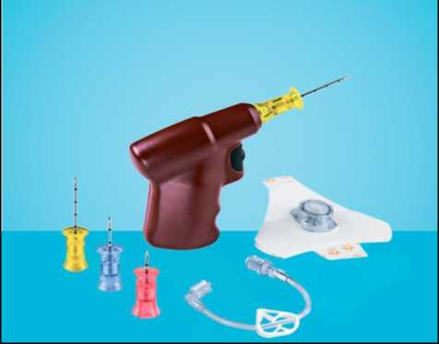
Средства обеспечения внутрикостного доступа
для восполнения кровопотери
Система для внутрикостного
введения растворов EZ-IO
Предназначена для обеспечения внутрикостного доступа при отсутствии или невозможности обеспечить внутривенный доступ - для введения растворов. В комплект входит драйвер («дрель») для установки иглы, набор игл, переходник-удлинитель и фиксатор иглы.

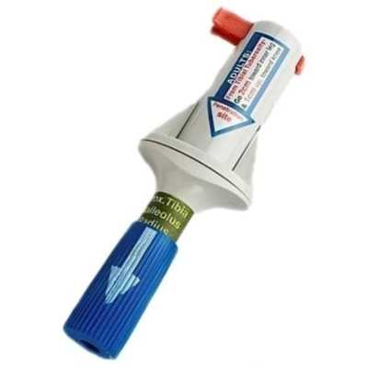
Одноразовое устройство для
обеспечения внутривенного
доступа B.I.G.
Это стерильный шприц для одноразового использования, выполненный из металла и пластика в герметической упаковке.
Набор для внутрикостной инъекции состоит из: иглы со стилетом, импульсного устройства, предохранителя.
Примерный состав индивидуального набора для первой помощи
(для самостоятельного подбора)
Жгут типа «закрутки»
(турникет), 1 шт.
Жгут резиновый ленточный
(типа Эсмарха или «Альфа»), 1 шт
Пакет перевязочный
индивидуальный с двумя
подушечками
(на основе эластичной ленты шириной не менее 10 см.), 1 шт.
Средство местное
гемостатическое на основе
хитозана или цеолитов в виде
бинта, пропитанного действующим
веществом, размером не менее чем
10 см х 150 см, 2 шт.
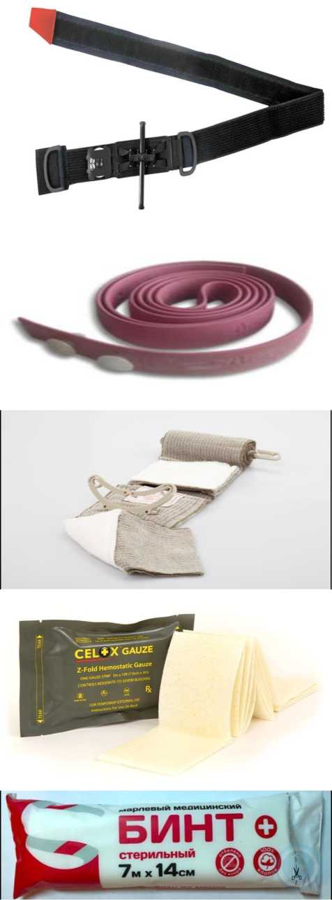
Бинт марлевый медицинский стерильный 7м х 14 см, 2 шт.
Салфетки марлевые стерильные
45 см х 29 см, 5 шт. в упаковке,
1 упаковка
Лейкопластырь рулонный
размером не менее 3 см х 5 м, 1 шт.
Воздуховод изогнутый типа
Гведела, размер 100-110 мм, 1 шт.,
или -
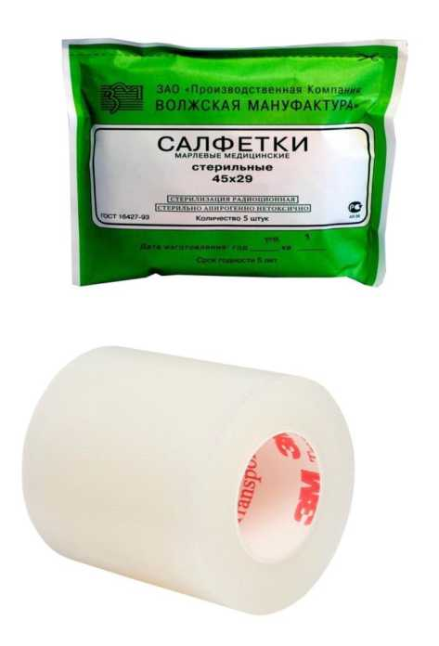
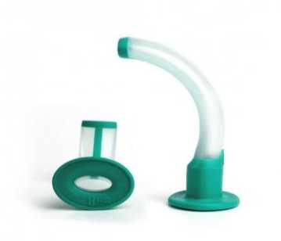
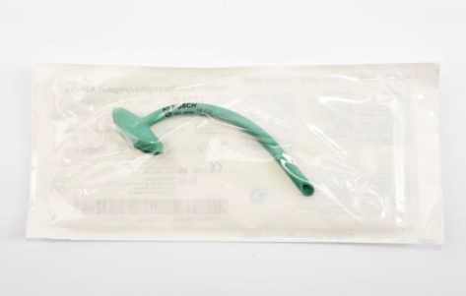
Носоглоточный воздуховод
в комплекте с любрикантом, 1 шт.
Окклюзионная
(герметизирующая) наклейка для
закрытия ран грудной клетки -
1 упаковка (2 наклейки в упаковке)

Перчатки смотровые нестерильные размер 8-9
Глазной щиток - 1 шт.
1 пара, синего или черного цвета
Покрывало спасательное
изотермическое, 1 шт.
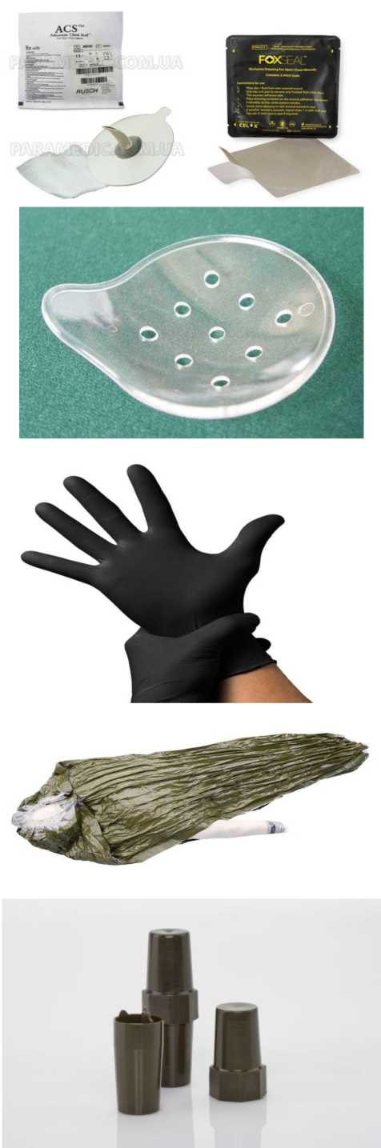
Футляр для хранения шприц - тюбиков, 1 шт.
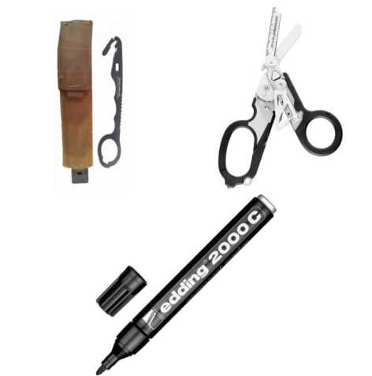
Ножницы спасательные
(стропорез)
для разрезания одежды
и экипировки,
1 шт.
Маркер водостойкий, 1 шт.
Для хранения медицинского имущества рекомендуется чехол - подсумок, с системой крепления «molle» для размещения на элементах экипировки, с возможностью размещения кровоостанавливающего жгута отдельно от основной аптечки в подсумке с быстрым доступом.
Варианты чехлов (подсумков):
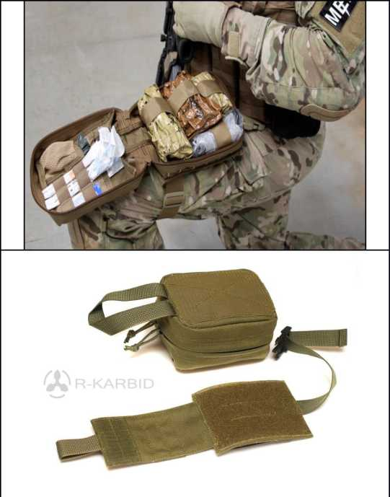
Цельный подсумок, закрывающийся на застежку типа «молния» по % подсумка.
После расстегивания молнии раскрывается на 180 градусов. Подсумок жестко крепится на экипировке с помощью различных крепежных систем, в основном - типа «моле». На внутренней стороне подсумка нашиты эластичные ленты или карманы для крепления содержимого.

Подсумок, который крепится на платформе с помощью ленты «велкро», что позволяет снять его с
платформы для использования по назначению

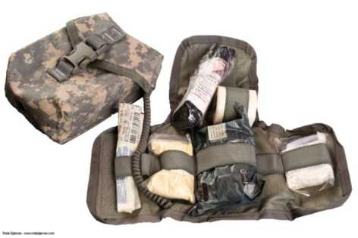

Подсумок с расположенной внутри платформой, на которую с помощью эластичных лент крепится его содержимое. Платформа в свою очередь крепится к подсумку с помощью витого шнура, что позволяет достать платформу со средствами оказания помощи без риска выронить ее или оставить.
ОГЛАВЛЕНИЕ
Основные термины и определения 4
Список сокращений ,,,, 5
Общие положения 6
- оказание первой помощи военнослужащими при выполнении задач
в области обороны , 7
- перечень мероприятий по оказанию первой помощи военнослужащим,
получившим ранение при выполнении задач в области обороны 7
- Тактика оказания первой помощи на поле боя , 9
  - Обеспечение личной безопасности при выполнении мероприятий первой
помощи раненому на поле боя ,, 9
  - Порядок действий военнослужащих при выполнении мероприятий
первой помощи на поле боя 10
- порядок действий при выполнении мероприятий первой помощи в опасной
зоне 11
- порядок действий при выполнении мероприятий первой помощи в зоне
относительной безопасности 13
- порядок действий при выполнении мероприятий первой помощи в условно
безопасной зоне 18
- Первая помощь при кровотечении 19
  - Способы временной остановки наружного кровотечения 21
- прямое давление на рану 21
- пальцевое прижатие артерии 21
- наложение давящей повязки 23
- наложение кровоостанавливающего жгута 25
- применение местных гемостатических средств 30
- Восстановление и поддержание проходимости дыхательных путей 31
  - Перевод в устойчивое боковое положение 31
  - Введение воздуховода ротового (ротоглоточного) 32
- Обезболивание 33
- Первая помощь раненому при потере сознания и остановке дыхания БСЛР 34
  - Способы проверки сознания, дыхания и кровообращения у раненого 34
  - Техника проведения базовой сердечно-легочной реанимации 35
- Осмотр раненого 39
- Работа с ранами в полевых условиях 41
- Первая помощь при ранениях анатомических областей 42
  - Ранения головы 42
  - Ранения шеи 43
  - Ранения груди 44
  - Ранения живота 46
  - Ранения позвоночника 46
  - Травма таза 47
  - Ранения конечностей 48
- Первая помощь при переломах опорно-двигательного аппарата 48
- Переохлаждение. Воздействие низких и высоких температур 50
  - Влияние на состояние раненого низких температур 50
  - Первая помощи при отморожениях 51
  - Первая помощь при ожогах и общем перегревании 52
- Первая помощь при синдроме длительного сдавления (Краш-синдром).... 55
- Первая помощь при острых радиационных поражениях 55
- Первая помощь при поражении боевыми отравляющими веществами
и аварийно-опасными химическими веществами 56
- Эвакуация раненого 58
- Психологическая поддержка при боевом стрессе 62
Приложение 1. Состав аптечки АЛИИ 65
Приложение 2. Современные медицинские изделия (комплекты) для оказания первой помощи 72
Приложение 3. Карта раненого 75
Приложение 4. Мероприятия расширенного уровня первой помощи 78
Приложение 5. Порядок полного осмотра анатомических областей и выявляемые повреждения 86
Приложение 6. Сортировка раненых при массовом поступлении 90
Приложение 7. Нештатные изделия для оказания первой помощи 94
ОГЛАВЛЕНИЕ 109

